ДИЛОВАРОВ Р.Д., ЁРОВ Љ.Н., САЙФУЛЛОЕВ Н.Н.

АСОСЊОИ ТУРИЗМ

УДК…
ББК…
ISBN…
Диловаров Р.Д., Ёров Љ.Н., Сайфуллоев Н.Н. Асосњои туризм: китоби дарсї. – ДМТ, 2013. –244 с.

Муњаррир: номзади илмњои филология,
дотсент Ќурбонов С. Њ.
Муќарриз: …….

То њол барои тадриси фанни «Асосњои туризм» бо забони давлатї васоити таълимї мављуд набуд ва аз ин рў зарурати тањияи китоби дарсї ба миён омад. Дањсолаи охир дар як ќатор макотиби олии кишвар дар бахши туризм мутахассисон омода карда мешаванд, вале мутаасифона бо забони тољикї оид ба туризм мавод хеле кам ба чоп расидааст.
Ин васоити таълимї ба талаботњои меъёрии барномањои таълимї, осноду ќонунњои давлатии марбут ба туризм љавобгў буда, дар омодасозии мутахасисони бахши туризм маводи зарурии таълимї ба шумор меравад

Ба 65 -солагии Донишгоњи миллии Тољикистон бахшида шудааст.

© Диловаров Р.Д., Ёров Љ.Н., Сайфуллоев Н.Н. Асосњои туризм
Мундариља
Сарсухан 5
БОБИ I. АСОСЊОИ НАЗАРИЯВИИ ТУРИЗМ 6
Мафњум, маќсад ва вазифањои туризм. Саёњат ва туризм 6
Ањамияти туризм барои инсон ва љомеа 23
Таснифот, намуд ва шаклњои туризм 37
Турист њамчун субъекти туризм 51
Алоќамандии туризм бо дигар илмњои таркибї 58
БОБИ 2. ЗАХИРАЊО ВА ИНФРАСОХТОРИ ТУРИЗМ 61
2.1. Иќтидори туристии њудуд . Бањодињии иќтидорњои табиї-рекриатсионии њудуд 63
2.2. ЗАХИРАЊОИ ТУРИСТЇ ЊАМЧУН АСОСИ 64
ТАШКИЛИ ФАЗОИИ ТУРИЗМ 64
2.3. ОБЪЕКТЊО ВА КОМПЛЕКСЊОИ ТУРИСТЇ 68
2.4. МУАССИСАЊОИ ТУРИСТЇ 69
2.5. МИНТАЌАЊО ВА МИНТАЌАЊОИ ТУРИСТЇ 73
Боби III. Муњити (фазої) ташкили туризм. 82
ТАЌСИМБАНДИИ (ДИФФЕРЕНСАТСИЯ) ВА ОМИЛЊОИ РУШДИ БОЗОРИ ТУРИСТЇ 93
3.2. ТУРИЗМИ БАЙНАЛМИЛАЛЇ ВА АЊАМИЯТИ ОН. 98
ОМИЛЊОИ РУШДИ ТУРИЗМИ БАЙНАЛМИЛАЛЇ ВА МАВСИМНОКЇ ДАР ТУРИЗМ 98
3.4НАРХГУЗОРЇ ДАР ТУРИЗМ 108
БОБИ 4 ИНДУСТРИЯИ ТУРИЗМ 117
4.1. ИНДУСТРИЯИ ТУРИЗМ, ФАРОЃАТ ВА МЕЊМОНДОРЇ 117
4.2. ТАРКИБИ НАЌЛИЁТИИ БИЗНЕСИ ТУРИСТЇ 127
4.3. ИНДУСТРИЯИ МАВОДИ ЃИЗОЇ, ФАРОЃАТ ВА ДИЛХУШИИ ТУРИСТОН 134
4.4 ФАЪОЛИЯТИ САЁЊАТЇ 142
БОБИ 5 ФАЪОЛИЯТИ ТУРАПЕРАТОРЇ ВА ОЉОНСИИ ТУРИСТЇ 147
5.1 МУАССИСАЊОИ ТУРИСТЇ ВА ШАКЛЊОИ ОНЊО 147
5.2 МАФЊУМ ВА ВАЗИФАЊОИ АСОСИИ ТУРОПЕРАТОР 151
5.3 ТАСНИФОТ ВА НАМУДЊОИ АМАЛИЁТЊОИ ТУРОПЕРАТОРЇ 156
Боби ……… 162
ЗАМИМАЊО: 179
Хусусиятњои созмонњои БАЙНАЛМИЛАЛии туристї 179
Созмони умумиљањонии туристї (СУТ) 179
ВОЖАНОМАИ ТУРИСТЇ 189

Сарсухан
Туризм падидаи мураккаби иќтисодию иљтимоии замони муосир буда, вобаста ба бењбудии вазъи иљтимоии ањолї рушд меёбад. Бахши туризм чун дигар соњањои хољагии халќ дар баробари рушди тамаддуни инсонї таѓйирёбанда буда, он навгонињои њаёти муосирро таљассум менамояд. Соли 1998 Созмони умумиљањонии туристї иттилоъ додааст, ки туризм дар содироти молу хадамот маќоми аввалро касб намудааст. Гузашта аз ин, дар баробари ташкили инфрасохтори туристї наќши мутахассисони соњибкасб дар рушди соња хеле бузург аст.
То њол барои тадриси фанни «Асосњои туризм» бо забони давлатї васоити таълимї мављуд набуд ва аз ин рў зарурати тањияи китоби дарсї ба миён омад. Дањсолаи охир дар як ќатор макотиби олии кишвар дар бахши туризм мутахассисон омода карда мешаванд, вале мутаасифона бо забони тољикї оид ба туризм мавод хеле кам ба чоп расидааст.
Гарчанде дар тахассусњои навътаъсиси туризм мутахассисон омода карда шаванд њам, вале дар ин бахш ягон фанни мушаххаси туризм омўзонда намешавад. Аз ин лињоз мо - устодони кафедраи иќтисод ва идораи туризми Донишгоњи миллии Тољикистон бо назардошти талабот тасмим гирифтем, ки васоити таълимї барои тадриси ин фан тањия намоем. Ин васоити таълимї дар такмили донишандўзии кормандон ва донишљўёни бахши сайёњї заминаи мусоид фароњам меоварад. Дар тањияи китоби дарсї ба љанбаи милливу фарњангии халќи куњантаърихи тољик эътибори хоса дода мешавад, ки дар ин асос соњаи туризмро метавон ба дараљаи дилхоњ роњандозї намуд. Барои рушди соњаи туризм њоло дар кишвари соњибистиќлоли мо њамаи шароит муњайё буда, дар ин љода аз љониби Њукумати Љумњурии Тољикистон бисёр иќдомњои наљиб амалї гардида истодаанд. Бо дарназардошти шароити мусоид ва муњити Тољикистон метавон шумораи сайёњонро дањчанд афзуд, ки дар баробари соњањои сердаромад туризм низ чун бахши асосї дар рушди иќтисодии кишвар наќши муњим хоњад дошт.
Китоби мазкур ба талаботњои меъёрии барномањои таълимї, осноду ќонунњои давлатии марбут ба туризм љавобгў буда, дар омодасозии мутахасисони бахши туризм маводи хуби таълимї ба њисоб меравад

БОБИ I. АСОСЊОИ НАЗАРИЯВИИ ТУРИЗМ

Мафњум, маќсад ва вазифањои туризм. Саёњат ва туризм

Туризм падидаи мураккаби иљтимої-фарњангї ва иќтисодии замони муосир мањсуб ёфта, пањлуњои гуногуни он зери назари илмњои гуногун ќарор дорад.
Масъалањои назария ва амалияи туризм таваљљуњи иќтисодчиён, љомеашиносон, тарбиятгарон, равоншиносон, муаррихон, фарњангшиносон, санъатшиносон ва њуќуќшиносонро ба худ љалб намудааст ва њар кадоме аз мутахассисони зикргардида масоили туризмро мансуб ба соњањои худ медонанд. Ин боиси он мегардад, ки туризм таърифи ягона надошта, доираи бањси пањлуњои гуногуни њаёти љомеаро дар бар мегирад.
Дар адабиётњои илмии муосир мафњуми туризм бо тарзњои гуногун маънидод гардидааст. Мафњуму моњияти туризм аз љониби олимони гуногун ба монанди Кварталнов В.Р., Зорин И.В., Здоров А.В., Чудновский А.Д., Жукова М.А., Кусков А.С., Љаладян И.А., Асташкина М.В., Сенин Л.П., Муњаббатов Х., Диловаров Р., Ёров Љ. ва ѓайра тањќиќ гардидааст.
Вожаи туризм (toorizm) аввалин маротиба аз љониби муњаќќиќи фаронсавї Б. Жекмо дар соли 1830 истифода гардидааст. Ибораи туризм аз калимаи франсавї «tour», гирифта шуда, маънояш гардишгарї, сайр ё гаштугузор намудан аст. То замонњои охир мафњуми «туризм» ва «турист» дар њар кишвар ба таври хос бањо дода мешуд.
Дар кишварњо туризм ва муассисањои осоишию фароѓатї ба низомњои гуногун идора мегардид. Мафњуми турист аз љониби ширкаткунандагони саёњати туристї, гардишгарї аз мафњуми «истироњаткунандагон» дар осоишгоњњо, фароѓатгоњњо ва хонањои истироњатї мањдуд мегардид. Дар дигар кишварњо бошад, фаъолияти намудњои гуногуни рекреатсионї аксаран бо воќеањои гуногун ифода мегардад.
Дар Эъломияи Гаага (Њоланд) оид ба туризм (1989) мафњуми мазкур чунин ифода гардидааст: «Туризм њамчун љойивазкунии озоди одамон аз љои зисти аслї дар муддати муайян буда, инчунин соњаи хизматрасониест, ки барои таъмини ќонеъгардонии талаботњои онњо равона гардидааст».
Аз нигоњи илми иќтисодї туризм ин низоми васеи иќтисодї бо рангорангии робитањои байнињамдигарї дар чорчўбаи хољагии халќи кишвари људогона бањо дода мешавад. Ѓайр аз ин туризм таъминкунанда ва пайвандгари иќтисоди миллї бо хољагии љањонї буда, бо фаъолиятњои иќтисодии хеш истифода аз захирањои туристї ва хизматрасонї мањсули худ ва хадамоти ташкилотњои гуногунро пешнињод менамояд.
Аслан аз нигоњи иќтисодї туризм дорои 5 хусусияти асосї мебошад:
- туризм њамчун раванд ва натиљаи њаракати одамон аз рўи хатсайрњои гуногуни туристї;
- муайянкунандаи ду заминаи асосии туризм: саёњат ба истироњат ва натиљагирї дар он љо;
- саёњат ифодагари хуруљ аз мамлакат (минтаќа)-е, ки љои зисти муќимї мањсуб меёбад;
- майлу хоњиши сафари туристон ба марказњои гуногуни туристї матлабгари ваќт аст ва ин муайянкунандаи он аст, ки пас аз муњлати муайян (рўзњо, њафта, моњ) ба диёри аслии хеш баргарданд;
- саёњат ин шакли фаъолиятест, ки бидуни љои истиќомати доимї дар марказњои туристї бо маќсадњои гуногун, табобат, солимгардонии бадан, кўњгардї, варзиш, дидгоњи илмї, динї, фарњангї, симпозиум ва конфронсњо бе фаъолияти ба даст овардани маблаѓ роњандозї мегардад.
Туризм шакли фаъолиятест, ки рушди он аз дороии молиявї ва захирањои муваќќатии истемолкунандагони хадамоти туристї вобаста аст. Зикр кардан љоиз аст, ки сабаби асосии сайри одамон ин фориѓ будан аз фаъолияти корї, мушкилот ва проблемаи рўзмарраи њаёт мебошад.
Яке аз омилњои муњимтарин дар иќтисоди туризм ин далелест, ки як ќисми даромад аз туристон дар марказњои туристї сарф гардида, ќисми дигар њангоми сайр намудан туристон харљ мегардад ва шароитњои мусоидро љињати таќсимоти даромад миёни кишварњою минтаќањо ба амал меорад.
Бо равнаќи туризм дар љањони муосир, бахусус дар сатњи байналмилалї ва бо ташаккулёбии ташкилотњои байналмилалии туристї зарурияти ягонагии ифодаи ќабулгардидаи мафњуми туризм ба миён омадааст.
Аз аввалин шахсиятњое, ки ба мафњуми туризм маънии амиќ ва ягона додаанд, олимони Донишгоњи Берн, профессорон Хунзикер В. ва Крапф К. мебошанд. Баъдан ифодаи истилоњи туризм аз љониби олимони дар боло зикргардида баён шуда, аз љониби Асотсиатсияи байналмилалї, коршиносони илмї оид ба туризм ќабул гардид. Ин олимони муайян намуданд, ки туризм њамчун падидаи мутаќобила дар натиљаи сайри одамон ба вуљуд омадааст ва давраи то ба шањрвандї ќабул гардиданро дар бар мегирад. Моњияти туризм дар он аст, ки сайри туристї ба хотири ба даст овардани даромад нест.
Мувофиќи ифодаи расмие, ки аз љониби СММ соли 1954 ќабул гардидааст «Туризм – ин истироњати фаъол, барќароркунии саломатї, ташаккули љисмонии инсон, вобаста ба хориљ будан аз макони аслии хеш аст».
Тавсифи нисбатан васеъро нисбати мафњуми туризм Академияи туризми Монте-Карло чунин овардааст: «Туризм»- ин сафари муваќатии одамон аз љои зисти аслї бо маќсади бењдошти солимгардонї, ќонеъгардонии њадафњои љањонбинї њангоми фориѓ будан аз кор ё бо маќсади шуѓли касбї бидуни ба даст овардани даромад дар љои будубоши муваќќатї мебошад.
Дар конфронси умумиљањонї оид ба туризм (Мадрид соли 1981) туризм њамчун намуди истироњати фаъол маънидод гардида, саёњат бо маќсади шиносої бо ин ё он минтаќа, кишварњои нав бо тобиши унсурњои варзишї таљассум ёфтааст.
Ќайд кардан зарур аст, ки сафарњои туристї бо риояи хусусиятњои муваќќатї (беш аз як шабонарўз) ва фазої (иваз намудани макони зист) амалї мегардад.
Мафњумњои асосии зербунёдии туризм инњо ба шумор мераванд:
A) турист- субъекти туризм, инсонест, ки бобати ќонеъгардонии талаботњои рекреатсионии хеш вобаста ба интихоби макони истироњат ва шакли фаъолияте, ки ў дар он амалї мегардонад, талош менамояд.;
B) бизнеси туристї- ин шакли фаъолияти соњибкорї оид ба мањсулот ва хадамот дар бозори туристї бо маќсади ба даст овардани даромад мебошад;
C) соњаи мењмондорї- туризмро њамчун омили иљтимої-фарњангї ва оинї (менталитетї) бањо медињад. Ѓайр аз ин ба ташкили љойњои нави корї ва даромаднокии буљаи мањаллї сабаб мешавад.
D) Соњаи маъмурї ва идораи (менељмент)-и туризм- туризм њамчун омили рушд ва баландравии сатњи иќтисодї бидуни њолатњои номатлуб њамчун хисороти мустаќим ва ѓайримустаќим мебошад.
Аз нигоњи иљтимої-фарњангї туризм фаъолияти хоси байнишахсї ба шумор рафта, дар шароити љањонишавии њаёти љомеа муносибатњои миллатњоро муътадил мегардонад. Ин раванд дар робитањои сиёсї, иќтисодї иљтимої ва фарњангї яке аз омилњои муњими муайянкунандаи сатњу сифати њаёт ба шумор меравад.
Њамчун шакли фаъолияти фароѓатї туризм таъминкунандаи ниёзњои маънавї, фарњангї, маърифатї, этнографї ва ѓ. мањсуб меёбад. Соли 1993 комиссияи омории СММ таърифи ТУТСММ (Ташкилоти умумиљањонии туризми созмони миллали муттањид)-ро оид ба туризм тавсия намудааст. Мувофиќи он «Туризм» ин шакли фаъолияти ашхосест, ки дар муњити муайяни географї сайр намуда, дар даврањои муайяни начандон тўлонї (на зиёда аз як сол) бо маќсади иљрои талаботњои гуногун сафар менамоянд.
Туризм њамчун соњаи иќтисоди миллї буда, таљассумгари шаклњои гуногуни фароѓатї ва фаъолияти иљтимої-фарњангии одамон ба шумор меравад, ки барои таъминоти талаботи ба вуљуд омадаи истеъмолкунандагон мањсулоти туристї ва хадамоти онро пешнињод менамояд.
Маќсади асосии туризм ин бењбудї бахшидан ба саломатии љисмонию рўњии одамон буда, вазифањои иќтисодию иљтимої, сиёсї ва фарњангию иртиботиро иљро менамояд. Туризм њамчун љузъи фаъолияти иќтисоди-хориљї буда, амалиёти содиротию воридотиро бо назардошти хадамот иљро намуда, хусусияти содироти «ноайён»-ро доро мебошад.
Александров Ю.А. мафњумњои ифодагардидаи туризмро ба ду гурўњ људо менамояд:
- Тахассуси мањдуди соњавиест, ки барои њалли масъалањои хусусї ва дар доираи танзими њуќуќї, бањисобгирии оморї, сиёсати иљтимої ва ѓайра равона гардидааст.
- Туризм маљмўи муносибатњо ва падидањоест, ки дар натиљаи љойивазкунии одамон аз љои аслии хеш бо сабабњои ќонеъгардонии ниёзњои фарњангї, солимгардонї, дилхушию фароѓатї ба амал меояд. Ин ниёзњо бидуни фаъолияти мењнатии музднок ќонеъ гардонида мешавад.
Дар раванди рушди туризм таълимоти гуногуни ин мафњум новобаста ба чунин талаботњо ба вуљуд омадааст.
Таѓйири макони зист. Дар њолати мазкур сухан оид ба сайр меравад, ки хориљ аз муњити муќаррарї сурат мегирад, аммо ашхосе, ки њамарўза миёни мањалли зист ба љои кор ё тањсил сафар мекунанд, турист њисоб намеёбанд, зеро ин сайрњо хориљ аз муњити зист анљом намегиранд.
Ташрифот ба љои дигар. Шарти асосї он аст, ки макони ташрифотї ба љои зисти доимї табдил нагардад. Ѓайр аз ин, он ба фаъолияти мењнатии музднок вобаста набошад. Масалан шањрвандони Љумњурии Тољикистон, ки бо маќсади ба даст овардани маблаѓ берун аз њудуди кишвар сафар менамоянд, турист шумурда намешаванд. Њамзамон нафароне, ки бо маќсади касбомўзї ва ё тањсил таѓйири макони зист менамоянд, барои иштирок дар конфронсњо, симпозиумњо, семинарњо ва дигар чорабинињои илмї ширкат меварзад, турист њисобида мешавад.
Ин ба он вобаста аст, ки рафтори ашхосе, ки ба фаъолияти мењнатї машѓуланд аз рафтори турист фарќ менамоянд. Ин заруратро њамчун таснифоти шуѓли туризм номидан мумкин нест.
Яке аз шартњои дигари туризм дар он аст, ки муњлати ташрифот дар як макон 12 моњ паињам ва беш аз онро ташкил надињад. Ашхосе, ки зиёда аз 12 моњ дар дигар макон боќї мемонад, аз нуќтаи назари туризм муњољир сокини доимї мањсуб ёфта, турист шумурда намешавад.
Пардохти музд аз сарчашмањои макони ташриф. Моњияти ин талабот дар он аст, ки фаъолияти сайркунанда аз сарчашмањои мањалли ташрифї ба сифати музд пардохт нагардад. Дар акси њол он њамчун муњољири мењнатї шинохта мешавад. Ин талабот на танњо ба туризми байналмилалї, инчунин ба туризми дохилї низ тааллуќ дорад. Ин се талаботи дар боло зикргардида заминањои ифодакунандаи туризм ба шумор меравад. Инчунин категорияњои махсусе вуљуд доранд, ки гарчанде фаъолияти музднок надошта бошанд њам, вале бо маќсади туризм сафар нанамудаанд. Ба ин гурўњ гурезањо, кўчманчиён, мањбусон ва мусофирони транзитї дохил мешаванд. Аксари коршиносони ватанї ва махсусан хориљї туризмро аз назари системавї тањлил менамоянд. (расми 1)
Минтаќаи транзитї
Туристони вурудї
Минтаќањои тавлидкунанда туристон
Туристони хуруљї

Минтаќаи фарогирии туристон

Расми 1. Модели туризм њамчун система.

Аз рўи аќидаи олими Швесарї К.Каспар ба асоси системаи туризм ду субсистема шомил аст: субъекти туризм (турист њамчун истеъмолкунандаи хадамоти туристї) ва объекти туризм, ки аз 3 унсур иборат аст, яъне минтаќаи туристї, муассисањои туристї ва ташкилоти туристї.
Дар баробари тањлили мафњуми «туризм» консепсияи (назарияи) Н.Лейпер (профессори донишгоњи Мейсени Окленд)-ро метавон баён намуд. Мувофиќи ин консепсия туризм аз чунин унсурњои асосї иборат аст: унсури географї, худи туристон ва индустрияи туризм. (расми 2)
- экотурист
- фарњангї
- фароѓатї
- шиносої
- дилхушї
- тиљоратї
- аёдатї-динї
- варзишї
-соњилї
-мавќеи географї
-релеф
-иќлим
- олами набототу њайвонот
- боѓњои миллї
-бањру уќёнусњо
- пиряхњои материкї ва кўњї
-мењмонхонањо
-армуѓонњо
-наќлиёт
- тарабхонањо
-осоишгоњњо
-истироњатгоњњо
-истењсоли таљњизотњои туристї
- арзаю таќозои туристї ва ѓ.
ТУРИЗМ
ТУРИСТ
УНСУРЊОИ ГЕОГРАФЇ
ИНДУСТРИЯИ
ТУРИЗМ
Расми 2. Унсурњои асосии ташкилкунандаи туризм

Аз модели овардашуда маълум мегардад, ки унсури асоситарини ташкилдињандаи туризм мањз унсурњои географї ба шумор мераванд. Унсурњои географї љавњари тавлидкунанда ва таъсиррасонанда ба рушди индустрияи туризм мањсуб меёбанд. Бархе аз коршиносони иќтисодчї бар он аќидаанд, ки љавњари тавлидкунандаи туризм иќтидори иќтисодї ба њисоб меравад, лекин зикр кардан љоиз аст, ки туризм аксаран дар љое инкишоф меёбад, ки ин њудудњо марказњои саноатии инкишофёфта ва ё аз нигоњи иќтисодї рушднамуда нестанд. Танњо унсурњои географї боиси ташкил ва рушди инфрасохтори туризм мегардад. Чунончї, соњили бањрњо, њудуди биёбонњо, минтаќањои баландкўњ, мављи бањрњо, пиряхњои материкию кўњї, назди шаршарањо, ёдгорињои табиию таърихї ва ѓайра муњитњоеанд, ки он љо истењсолоти неъматњои моддї ѓайриимкон аст ва мањз њастии унсурњои номбурдаи географї заминагузори рушди туризм гардида, иќтисоди минтаќа ё кишварро ривољ медињад.
Масалан Непал аз њисоби туризми кўњнавардї, Ливия, Алљазоир, Мароко, Тунис, Миср, Яман аз њисоби туризми сафарї (туризми биёбонгардї) ва соњилї (пляж) њамасола садњо миллион доллари америкої даромад мегиранд. Мањз њастии иќлими тропикии гарму намнок боиси пайдоиши маљмаањои гуногуни туристї монанди Шарм-ал-шайх, Хургада (Миср), Гоа (Њиндустон), Пхукет (Тайланд), гардида, сабаби ба вуљудоии њазорњо љойњои корї, шањру шањракњо, нуќтањои тиљоратї, мењмонхонањо, кемпингњо, тарабхонањо, комплексњои дилхушию фароѓатї мебошад.
Д е с т и н а т с и я и т у р и с т ї - маљмўи муайяни хизматрасонии пешнињодшавандаест, ки ба талаботњои турист љавобгў буда, талаботи арзаи онњо, яъне пешнињоди њамлу наќл, љои хоб, ѓизо, фароѓат ва ѓайраро, ки маќсади асосии турист ба шумор меравад, ќонеъ мегардонад.
Вобаста ба ин дестинатсия бояд дорои интихоби хизматрасонињои зерин: љойњои тамошобоб ва системаи иттилоотї бошад.
Дестинатсия метавонад аввалия ва дуюмдараља бошад. Дестинатсияи аввалия аз рўи љаззобияти худ муштариёнро ба худ љалб намуда, маќсади асосї ин ќонеъгардонии манфиатњои туристон дар муњлати тўлонї мебошад. (масалан беш аз як њафта).
Дестинатсияи дуюмдараља (таваќќуф дар роњ) мањаллеро дар бар мегирад, ки дар њудуди миёни дестинатсияи аввалия зарурати таваќќуф ба амал меояд. Вазифаи асосии дестинатсияи дуюмдараља ќонеъ гардонидани хоњиши туристон дар муддати як ё ду рўз мебошад.
Аксари коршиносони соњаи туризм барои муайян намудан, туризмро ба чунин шаклњо људо намудаанд (ниг. Расми 3 Шаклҳои туризм):
- турист нафарест, ки барои ќонеънамоии талаботњои табиии худ сайр менамояд ва хоњишу талаботи физиологии худро то ба дараљае таъмин ва муайян менамояд:
- бизнеси туристї ин шакли фаъолиятест, дар мањалњои фаъолияти туристї мардуми мањаллї, бо маќсади ба даст овардани даромад аз истењсолу фурўши мањсулот ва хадамоти туристї амал менамоянд.
- талаботи туристонро ќонеъ мегардонад.
- туризм њамчун соњаи фаъолияти хусусияти мусбї дошта он барои паст намудани шиддати бекорї дар мањалњо мусоидат намуда, боиси пайдоиши љойњои нави корї ва сабаби афзуншавии даромаднокии минтаќа мегардад. Боиси тазаккур аст, ки он метавонад ба сатњи муњити зист таъсири манфї расонад.

Расми 3. Шаклњои дестинатсия.
Дестинатсияи аввалия
- кемпингњо
- мотелњо
- фурўшгоњњои сарироњї
- хаймањо
Дестинатсияи дуюмдараља
Дестинатсияи аввалия
Маљмаањои (комплекс) хадамотии туристї, аз љумла: њамлу наќл, мењмон-хона, тарабхона, марказњои фароѓатию дилхўшї, комплексњои табии туристї, минтаќањои туристї ва ѓ.

Масалан: бунёд намудани бўстонсароњо ва тарабхонаю фароѓатгоњњо дар канори рудхонањо ва кўлњоё обанборњое, ки обашонро дар поёноб ба сифати оби ошомидании нуќтањои ањолинишин истифода мешавад, сабаби ифлосшавии экосистема ва боиси пањншавии беморињои сироятї мегардад.
- туризм њамчун омили рушди иитисоди миллї ба њисоб рафта, њамзамон метавонад бидуни њисобгирї, эњтимолияти оќибатњои манфиро ба амал орад (хисороти мустаќиму ѓайримустаќим).
Гузашта аз ин, фаъолияти туристї шакли фаъолиятест, ки натиљаи муносибатњои тарафайни туристон монанди муассисањои туристї, бахши мењмондорї, маъмурият дар низоми љалби сармоядорї, љойгиркунонї ва хизматрасонии мизољонро ифода менамояд. Дар ин маврид туризм њамчун маљмўи таркибот: мањсулотњо, хадамот, объектњои намоишї ва воњидњои истењсолие, ки ба истеъмолкунандагони инфиродї ё гурўњї, ба таври муваќатї љои аслии хешро иваз намудаанд ва ба нуќтањои муайяни туристї њаракат намудаанд, мањсуб меёбад. (дестинатсия).
Бо ин тартиб панљ нишонањои асосии фарќкунандаи туризм аз саёњат ќабул шудааст.
- Њаракати муваќќатї, ташрифи дестинатсия ва баргашти њатмї.
- Дестинатсия- мањалли дигар (кишвар), ки одамон аз мањалли доимии зисташон ба он сафар мекунанд.
- Маќсади туризм бо хусусиятњои хоси инсондўстї (гуманистї) ва самти худ тафовут менамояд. Њолатњое рух медињанд, ки бархе аз туристон бо маќсади таблиѓи ѓаразнок њолатњо ва ё њодисањои гуногуни мољароёнаро аксбардорї намуда, дар сомонањои гуногун (интернет) љойгир мекунанд ва ба ин васила обрўю эътибор ва манзалати кишвари дигарро дар назди ањли љомеаи љањонї коста мегардонанд.
Муайянкунандаи асосии нишонањои туризм, маќсади он мебошад. Дар сабки классикї њамагї шаш маќсади умумие, ки миёни туризм ва саёњат фарќ мегузорад, эътироф шудааст.
- солимгардонї (барќарор намудани нерўи рўњию љисмонии инсон ва табобат);
- шиносої- маърифатї (мукаммалгардонии донишњо оид ба табиат ва хусусиятњои он), гузашта ва ояндаи рушди инсоният, таъриху фарњанги дигар кишварњо ва мамлакатњо. Боиси тазаккур аст, ки туризм метавонад ба омехташавии фарњангњо таъсир расонида боиси вайроншавии маданияти миллї ва пайдоиши мултимаданият гардад;
- варзишї (омодагию иштирок дар мусобиќањои сатњи касбї ва ѓайрикасбї, њамсафар бо варзишгарон, инчунин иштирок ба сифати тамошобин);
- касбию соњибкорї (сафари тиљоратї, ширкат дар конфронсњо, конгресњо, семинарњо, табодули назар, такмили ихтисос ва ѓ.);
- динї (зиёрати русум, омўзиши таърихию фарњангї оид ба дину оини халќиятњои мухталиф);
- аёдатї ва лањзањои хотирмон (аёдати пайвандон, љойњои таърихии сукунатї);
Аз љониби мутахассисони ТУТ СММ (Ташкилоти Умумиљањонии Туристии назди Созмони Миллали Муттањид) таснифоти меъёрии маќсадњои сафар чунин тарњрезї гардидааст:
- фароѓат, рекреатсия ва истироњат;
- маќсадњои касбї ва соњибкорї;
- аёдати пайвандон ва хешу таборон;
- табобатї;
- динию русумњои динї;
- дигар маќсадњо (масалан транзит).
- Мултимаданият ифодагари омехташавии маданияти халќњои гуногун дар як минтаќа ва пайдоиши маданияти нав мебошад.
Дар ин асно сафарњо бо маќсади:
- фароѓат, рекреатсия ва истироњат 50%;
- сафарњои касбию тиљорї 30%;
- туристоне, ки наздикону пайвандони хешро аёдат менамоянд 10%;
- маросими динї, варзишї ва дигар намудњоро 10%-и дигар ташкил медињад.

Диаграммаи 1. Таснифоти маќсадњои сафари туристї.

Туризм чунин вазифањои гуногунро иљро менамояд¹;
- барќарорнамої ё тамрин- озод намудани инсон аз њолати эњсоси хастагї бо роњи иваз намудани њолат ва шакли фаъолият (фориѓ будан аз муњити њамарўзаи корї);
- рушддињанда- фароњамоварии имконот љињати рушди шахсият (васеъшавии љањонбинї, мукаммалгардии фаъолияти эљодї ва ташкилотчигї);
- љаззобият ва љолибият- пешнињоди имконият ба истироњаткунандагон љињати шиносої бо мањал ва сокинони он, ташкили консертњо, чорабинињои варзишї ва дигарњо, истироњати фаъол;
- иќтисодї- тавассути арзаю таќозои туристї муайян мегардад ва талаботи туристон ба асосї, махсус ва иловагї; ин вазифа ќобилияти корї, шуѓли ањолї ва даромадро таъмин менамояд;
- иљтимої-баландшавии сатњи њаёти иљтимоии ањолї, таќсимоти буљаи оилавї ва истифодаи оќилонаи ваќти холигї ё фориѓ аз кори доимї.
Бархе аз мутахассисон дигар шакли вазифањои туризмро пешнињод менамоянд, лекин моњияти аслї боќї мемонад. Чунончї олими рус Запесотский А.С. ќайд менамояд, ки вазифањои аосии туризм-табобат, рушддињанда, маќоми иљтимої, иќтисодї-иљтимої ва њамгирої, мањсуб меёбад.
Табобатї. Гуногунрангии таассурот ва ќонеияти талаботњои рекреатсионии одамон ба њолати љисмонию рўњї, ќобилияти корї ва фаъолияти иљтимоии онњо, таъсири мусбї мерасонад.
Рушддињанда. Љалби туристон ба барномањои фарњангию маърифатї, шароитњоро љињати баландбардории тафаккур ва васеъ намудани љањонбинї ба вуљуд меорад;
Маќоми иљтимої. Туризм ба баландравии нишондињандаи асосии маќоми инсон дар љомеъа боис гашта, муайянкунандаи сифати њаёт мебошад;
Иљтимої-иќтисодї. Дар таркиби хољагии халќи љањонї туризм аз рўи даромаднокї баъд аз истихрољу коркарди нефт маќоми дуюмро ишѓол менамояд. Ин соња 6 %-и шуѓли кориро дар љањон ташкил медињад. Вазифаи мазкур дар он зоњир мегардад, ки дар баробари истироњат, одамон ќобилияти мењнатии хешро барќарор менамоянд ва ин на фаќат ањамияти иљтимої, инчунин самараи мустаќими иќтисодиро ба бор меорад.
Њамгирої (интегратсионї). Туризм ба рушди муносибатњои иќтисодии байналмилалї мусоидат намуда, боиси ташаккули як ќатор созмонњо ва иттињодияњои байналмилалї, байнињукуматї ва ѓайридавлатї мегардад. Зикр кардан љоиз аст, ки барои мушаххас намудани моњияти туризм кифоя аст, то ки фаъолияти туристиро ба 3 самт људо намоем.
-аввалан, туризмро њамчун шакли фаъолияти фароѓатии истироњ$аткунандагон, яъне турист$он фањмидан мумкин аст;
- дуввумин шакли махсуси тиљорат: ба монанди маљмўи соњањое, ки ба хизматрасонии туристон махсус гардонида шудааст, мебошад;
- туризм бахши фаъолияти муассисањо ва соњањои хизматрасонию истењсоли моддиест, ки ба бозори туристї хизмат мерасонад;
- туризм бахши фаъолияти муассисањо ва соњањои хизматрасонию истењсолоти моддиест, ки ба бозори туристї хизмат мерасонад.
Фаъолияти туристї
Туризм њамчун шакли фаъолияти фароѓатии истиро-њаткунандагон
Шакли махсуси тиљорат: ба монанди маљмўи соњањое, ки ба хизматрасонии турис-тон махсус гардонида шудааст.
Фаъолияти муассисањо ва соњањои хизматрасонию истењсолоти моддие, ки ба бозори туристї хизмат мерасонанд
Расми 4. Моњияти фаъолияти туристї.
Саёњат ва туризм. Ин ду мафум бо њам људонопазир буда, хусусияти ифодакунандаи шакли фаъолияти инсонї мебошанд, яъне ин истироњат, шуѓли фаъол, варзиш, дарки олами ињотанамуда, савдо, табобат ва дигар шаклњои зиёди фаъолият мебошад. Гузашта аз ин, саёњат хусусияти хосеро доро мебошад, ки онро аз дигар бахшњои фаъолият људо менамояд. Чунончї, њаракати одамон ба дигар мањал ё мамлакат, ќитъае ки аз макони
сукунати ў бењтараст.
Саёњат, фардиятњои људогона, гурўњи шахсоне, ки маќсади ягона доранд, экспедитсияњои том аз љумла низоми (њарбї), ки дар таркиби он метавонад садњо ё њазорњо мутахассисон бошанд, ѓайр аз ин дипломатњо, муњољирин ва кўчманчиёнро, дар бар мегирад. Барои халќњои људогона саёњат њамчун инъикосгари њаёт аст, ки тўли ќарнњо ба амал омадааст ва он бо хусусияти иќлими мањалли сукунатї вобастагї дорад. Масалан, ба инњо ќавмњои кўчманчї ба монанди бедуинњо, лўлињо, зулусњо ва дигар ќавмњои бодиянишини Осиёї шомиланд. Чунончї, кўчманчиён бо чорвои худ њамасола барои дарёфти чарогоњњои муносиб доимо њиљрат менамоянд ва дар ин њиљрат пеши роњи онњоро њатто марзњои давлатии кишварњо гирифта наметавонад.
Саёњат ин вожаест, ки дорои умумияти хоси фаъолияти њаракати одамон дар фазо ва ваќт мебошад.
Саёњат ин њаракати одамон дар фазо ва ваќт буда, инсоне, ки новобаста аз маќсад, самт, воситаи њаракат ва фосилаи ваќт саёњат менамояд, саёњатчї номида мешавад.
Вобаста ба хусусиятњои саёњат-саёњатчї ба сифати бањрнавард, кайњоннавард, тољир, табиатшинос (натуралист) ва ѓайра шинохта мешавад.
Маркази иттилоотї оид ба туризми ИМА аз таркиби саёњат чунин шаклњои сафарњоро хориљ намуд.
- њаракати аъзоёни сарнишини киштињои бањрї, ќаторањои роњи оњан, њавопаймоњо ва ѓ;
- саёњати афроди саёњаткунандаи байни минтаќањою давлатњо бо маќсади кори музднок;
- саёњати афроди саёњаткунанда байни минтаќањою давлатњо бо маќсади тањсил;
Туризм њамчун зуњуроти инфиродии сайр мањдудиятњои мушаххас дошта, хусусият ва таснифоти хосро дорост.
Нисбат ба саёњат, туризм категорияи таъсиркунанда ба иќтисодиёт ва хусусияти дуалистї (дугонагї) дорад. Аз ин хотир туризм ин як намуди саёњати махсуси оммавї ва фаъолият оид ба ташкил ва амалгардонии сайр ба њисоб меравад.
Бояд таъкид намуд, ки сабки класикии тавсифи туризм чунин мешавад:
Туризм њаракати муваќатии одамон аз макони зисти доимї ба дигар мамлакат ё мањалли бурунмарзї, њангоми фориѓ будан аз кори доимї, бо маќсади лаззат бурдану истироњат намудан, табобат, мењмонї, маърифатї ва маќсадњои касбию соњибкорї, бидуни кори музднок дар љои ташрифотї, ба шумор меравад.
Муњаќќиќи рус дар соњаи туризм Кварталнов В.А. 5 хусусияти асосии фарќкунандаи туризм аз саёњатро људо намудааст.
- Туризм фарогири муњлати тўлонї нест.
Аслан туризм асри ХХ ва асри ХХI ривољ ёфта, рушди иќтисодии љањонї ба он мусоидат намудааст, ки тамоми гўшаю канори олам ба инсоният дастрас гардид.
Мувофиќи нишондињандањои оморї њиссаи бештарро туризми рўзи истироњат (2-3 рўз), баъдан сафарњои начандон тўлонии туристї (6-7 рўз) ва инчунин њиссаи камтарро сайрњои 8-10 рўза ташкил медињад. Боќимонда шаклњои сафар мувофиќи нишондодњои оморї ночизанд.
- Барои туризм, категорияи љои зисти доимиро муайян намудан муњим аст. Туризм рафтани одамонро аз макони зисти доимї ба дигар мањал ё мамлакат бо маќсади сайр пешбинї менамояд. Љой ивазнамої дар њудуди макони зисти доимї, масалан сайри њаррўза ба кор ба туризм нисбат дода намешавад.
Дар мамлакат институтњои њуќуќии ќайди зист мављуд мебошанд, ки он мўњољирати ањолиро аз љониби хадамоти њокимияти давлатї танзиму сабт менамояд.
Моњияти дигар категория -љои зисти доимии маъмўлї аст ва муњлати онро дар ваќте, ки инсон дар макони зист сипарї менамояд, муайян месозанд. Аз ин хотир дар њар нуќта, ноњия ва кишвар миёни ањолї љоиз аст, ки ашхосонро ба категорияи сокини доимї ё муваќќатї нисбат дињем. Масалан: мувофиќи нишондоди туризми дохилї категорияи ањолиеро, ки њаммарўза ба кор дар фосилаи ваќт ва масофа њаракат менамоянд, мањдуд намудан зарур аст.
Суоле бармеояд: - Оё нафароне, ки рўзњои истироњатї ё њангоми таътил ба масофаи беш аз 50 км берун аз мањалли зист ба бўстонсароњо ё истироњатгоњхои шахсї мераванд, турист номидан мумкин аст ё на? Дар ин њол чунин зикр бояд кард: «Нафароне, ки ба категорияи доро ё сарватманд дохиланд ва дар бўстонсароњо хизматгузор доранд ва танњо бо маќсади истироњату фароѓат сафар мекунанд, турист шумурда мешаванд. Аз назари мо категорияи дигаре, ки ба гурўњи миёнањол шомиланд бо маќсади кор ва пайдо намудани ризќу рўзї аз замини назди бўстонсаро, сафар мекунанд, турист шумурда намешаванд, зеро яке аз талаботњои асосии туризм ин сафар бидуни даромад мебошад.
- Яке аз хусусиятњои дигари фарќкунандаи туризм аз саёњат он аст, ки туризм њамчун усули истироњат мањсуб меёбад, аммо ин тавсифот хилофи баъзе намудњои туризм ба монанди туризми касбию соњибкорї, ки ширкаткунандагони он аксари ваќт сафарњои хешро ба сифати мутахассис аз љониби ширкат фиристодашаванда амалї менамоянд, мебошад.
- Категорияи асосї-маќсади туризм намудњои фаъолияти худро мушаххас гардонидааст, ки дорои имтиёзњои гумрукї, маќомоти андоз ва дигар сохторњо, ки давлат барои туризм истисно намудааст, мањсуб меёбад. Маќсади асосии туризми фароѓатї- фароѓат, рекреатсия ва маърифат мебошад. инчунин бењдоштию-солимгардонї, баъдан касбї-тиљоратї, мењмонї ва ѓ.
- Туризм дар таркиби иќтисодиёти аксари кишварњо њамчун яке аз соњањои аосї мањсуб ёфта, он шуѓли ањолии мањалро таъмин намуда, боиси банд намудани мењмонхонањо ва мењмонсароњо, тарабхонањо, чорабинињои тамошобоб мешавад ва сабаби воридшавии арзи хориљї мегардад. Туризм ба истифодаи захирањои туристии мањаллї асоснок гардида, ба мањалли мављуда ва давлат даромади бузурги иќтисодї меорад.
Инак туризм:
- шакли махсуси саёњати оммавї бо маќсадњои мушаххас намудае, ки туристон анљом медињанд;
- ташкил ва роњнамоии чунин саёњатњоро, фаъолияти туристї меноманд.

АЊАМИЯТИ ТУРИЗМ БАРОИ ИНСОН ВА ЉОМЕА

Наќши туризм дар таљрибаи љањонї пайваста меафзояд. Алњол туризм яке аз соњањои бузурги сердаромад ва зина ба зина рушдёбанда ба њисоб рафта, аз рўи нишондињандањои даромаднокї баъд аз истихрољ ва коркарди нефт маќоми дуюмро касб кардааст. Мувофиќи маълумотњои ТУТ СММ туризм 10%-и гардиши истењсолию хадамотии бозори љањониро таъмин менамояд. Ба соњаи туризм 6%-и МММ-и љањонї, 7%-и сармояи љањонї ва ¹/16 љои корї, 11%-и харољотњои истеъмолии љањонї ва 5 %-и маблаѓњои аз андоз воридшуда, рост меояд.
Боиси тазаккур аст, ки туризм чунин омилњои берунаро дарк намуда, он худ аз худ таъсири назаррас ба вазъияти иќтисодї, сиёсї, экологї, иљтимої-фарњангии њамон кишварњо мерасонад.
Ин таъсиррасонї њам хусусияти мусбї ва њам манфї дорад. Олими рус Ю.Ф.Волков моњияти сиёсї, тарбиявї, фарњангї, љамъиятї, биологї ва иќтисодии туризмро људо намудааст.
Ањамияти сиёсии туризм махсусан байналмилалї боиси ба њам наздикшавї, табодули назар байни сокинони кишварњо ва минтаќањои мухталиф мегардад. Туризм метавонад ба барќароршавии робита миёни миллатњо мусоидат намуда, ба њамкории осоишта замина мегузорад ва сабаби истиќрори сулњ мегардад. Њангоме, ки туристи хориљї дар кишвари ташрифовардааш оид ба вазъи сиёсї, иљтимої, фарњангї ва ѓайра иттилоъ мегирад, ба хулосае меояд, ки бархе аз маълумотњое, ки тавассути садою симо дар ватанаш нисбат ин давлат гуфта мешуд, ба њаќиќат мувофиќ нест. Ин њол боиси таѓйири аќидаи туристи ташрифоварда мегардад.
Ањамияти тарбиявии туризм дар ѓанигардонии фарњанги шахсї њангоми ошної бо шањри нав, одамон, таъриху анъанањои онњо, дастовардњо дар љодаи санъат, архитектура, њаёти сањнавї, адабиёт, мусиќї, инчунин дар мукаммалгардонии забондонї, инъикос меёбад.
Ањамияти љамъиятии туризм бошад дар рушди њамдигарфањмї, њамбастагї, шарикї, хайрхоњии мутаќобилаи ширкаткунандагони сафари туристї, соњибихтиёрї, поквиљдонї, њисси масъулиятшиносї ва низом, муносибати дуруст нисбати табиат ва ањолии мањал, инъикос мегардад.
Ањамияти биологии туризм дар он зоњир мегардад, ки инсон њангоми барќарор намудани нерўи љисмонї ва истироњати маънавї ба мањалњо шароитњои иќлимии муносибдошта, ташриф меорад. Натиљаи ин бењгардии саломатї, баландбардории ќобилияти корї ва майли кор мебошад ва ин дар навбати худ ба њосилнокии мењнат мусоидат менамояд.
Барои њар кишвар ањамияти иќтисодии туризм муњим буда, он на фаќат наќши пешнињоди хадамот, балки истеъмолкунандаи љузъњои људогонаи хадамот ба шумор меравад. Чунин маънидод намудани масоили туризм якчанд мафњумњоро ба монанди: «бозори туристї», «арзаю таќозои туристї» ва «хадамоти туристї»-ро ба вуљуд меорад. Дар баробари ин бояд зикр намуд, ки туризм ѓайримустаќиман ба соњањои њаёти иќтисодї таъсир намуда, он дар шаклњои гуногун зоњир мегардад.
Аксар муњаќиќон бар он аќидаанд, ки туризм фарогири 4 самти таъсиррасонї мебошад, яъне: иќтисодї, иљтимої, экологї ва гуманитарї.
Мушаххасан такя ба тадќиќоти мутахассисони машњури соњаи назария ва амалияи туризм намуда, онњоро дида мебароем.
Тавре, ки муњаќиќи англис Holloway J. Christopber³ ќайд менамояд, самти асосии таъсири туризм- иќтисодиёт мањсуб меёбад, зеро туризм ба сифати суръатбахши рушди иќтисодии кишвар ва минтаќањо баромад намуда, њамзамон худ низ соњаи зудинкишофёбанда ва ояндадор мањсуб меёбад.
Ањамияти иќтисодии туризм пеш аз њама дар талаботњо ва таќозои туристї зоњир мегардад. Талаботњои асосии туристї аслан ба 3 гурўњ људо мешаванд: асосї, махсус ва иловагї.
Ба талаботњои асосии туристон сафари туристї, љойгиркунонї мењмонхонањо, хизматрасонии наќлиётї ва ѓизо дохил мешавад. Талаботњои махсус бошад дар ниёз ба табобат, гирифтани таассурот, муошират, фароѓат ва ѓайра зоњир мегардад. Талаботњои дигари туристии иловагї аз љониби муассисањои хизматрасонї, савдо ва фарњангию фароѓатї таъмин мегардад.
Барои рушди устувори туризм фаъолияти хољагии кишвар ё минтаќа танзим мегардад, яъне даромади муассисањои соњаи туристї меафзояд, рушди бахши хадамот танзим мегардад, талабот ба молу хадамоти туристї минтаќаи муайян меафзояд ва гардиши мол рў ба афзоиш менињад. Туризм ба инкишофи инфрасохтори мањаллї мусоидат намуда, боиси пайдоиши љойњои корї гардида, ба танзими соњаи хадамотї таъсир мерасонад. Ќобили зикр аст, ки туризм ба тариќи мустаќим ва ѓайримустаќим ба иќтисодиёти давлат ё минтаќа таъсир мерасонад.
Таъсири мустаќим дар он зоњир мегардад, ки аз њисоби харољоти туристон барои хариди молу хадамот даромаднокии мамлакат ё минтаќа афзун гашта, ѓанигардии буља аз њисоби андоз, бољу хирољ ва дигар навъњои пардохти муассисањои туристї таъмин мегардад.
Маълум аст, ки даромад аз туризми воридотї дар аксари мамлакатњои мутараќќї ду баробар зиёд аз савдои байналмилалии металлњои сиёњу ранга мебошад. Даромад аз њисоби туризм дар натиљаи харољотњои туристон ташаккул ёфта, он аз маљмўи умумии харољотњои истеъмолї, ки дар натиљаи пешнињод аз љониби ширкатњои туристї ба амал меояд, вобаста аст.
Он пардохтњои маљмўи сафарњо, пакети хизматгузорї ба истироњату сайр, љойгиркунонї, ѓизо ва нўшоба, наќлиёт, шаклњои фаъолияти рекреатсионї, фарњангию варзишї, молњои истеъмолиро дар бар мегирад. Инчунин яке аз љузъњои људонашавандаи саёњат хизматрасонии тиббї мањсуб меёбад.
Маблаѓе, ки туристон дар љои ташрифотии худ харљ менамоянд, ба баландшавии даромади иќтисодии на танњо минтаќа, инчунин тамоми мамлакат, шароити рушдро фароњам меорад.
Њар як сомоние, ки ба муассисаи туристї ба шакли даромад ворид мегардад, гардиш хўрда, дучанд ба суратњисобњо бармегардад. Ин раванд ба иќтисодиёти давлат (минтаќа) тариќи ѓайримустаќим таъсир мерасонад.
Сањми ѓайримустаќими туризм дар иќтисодиёти мамлакат дар самараи такроран хариди молу хадамот дар давраи муайян ва љои муайян, зоњир мегардад. Чунин падидаро самараи мултипликатсионї ё мултипликатор меноманд.
Падидаи мултипликатсионии туризм дар гузариши рекреатсияи пай дар пайии «Харољотњо-даромадњо» зоњир гардида, даромади аз як нафар турист ба даст овардашуда, аз харољоти ба харид сарфнамуда бештар аст. Ин ифодагари он аст, ки ќисми муайяни аз даромад ба даст овардашудаи аз њисоби фурўши молу хадамоти туристї барои супоридани андоз равона мегардад. Њангоме, ки муассисањои туристї молњои мањаллиро харидорї менамояд, маблаѓи туристон дар иќтисодиёти минтаќа пурра фаъол мегардад. Аз ин даромадњо музди кормандон пардохт гардида, дар навбати худ онњо ин маблаѓро барои хариди молу хадамот сарф менамоянд.
Омезиши таъсири мустаќиму ѓайримустаќим туризм боиси рушди иќтисодии минтаќа ва ё давлат мегардад.
Тавозуни пардохт метавонад мусбї ва ё манфї бошад. Баќияи мусбии тавозуни пардохт дар туризм рушди даромади мамлакат (минтаќа)-ро аз туризм таъмин менамояд. Дар њолати тавозуни манфї хориљгардии сармоя аз мамлакат ба амал меояд.Тавозуни мусбї ба он кишварњое хос мебошанд, ки онњо дар бозори байналмилалии туристї бо иќтидори табиии туристї ва таърихию фарњангї шўњратёр гардидаанд ва инчунин дорои ифрасохтори рушдёфтаи туристї мебошанд. Ба ин кишварњо, Испания, Италия, ИМА, Туркия, Миср, Фаронса, Тунис, Юнон,
Тайланд ва њамаи кишварњои њавзаи бањри Кариб ва ѓайрањо шомиланд.
Тавозуни манфї (-)
-Олмон | -Канада
-Љопон | -Норвегия
-Британияи Кабир | -Њоланд
-Шветсия | -Белгия ва ѓ.
0
Таснифоти тавозуни пардохт аз туризм дар як ќатор мамлакатњо
Тавозуни мусбї (+)
- Испания | -Миср
-Италия | -Фаронса
-ИМА | -Тунис
-Туркия | -Юнон ва ѓ.

Расми 5. Таносуби таснифоти тавозуни пардохт дар мамлакатњои људогона
Тавозуни манфї ба кишварњое хос мебошад, ки
Тавозуни манфї бошад, ба кишварњое рост моеяд, ки дорои сатњи баланди рушди иљтимої-иќтисодї мебошанд. Ба ин кишварњо Олмон, Љопон, Британияи Кабир, Шветсия, Канада, Норвегия, Њоланд, Белгия ва ѓайрањо шомиланд.
Туризм дар рушди минтаќавї ањамияти хосаеро касб намудааст. Ташкили муассисањои туристї дар минтаќањои мухталиф боиси суръатбахшии рушди иќтисодї мегардад. Чунончї он ба ташкили љойњои кори иловагї таваљљуњ ба љалб ва њифзи табиати мањал ва мероси фарњангию таърихї, ѓайр аз он туризм метавонад пасомадњои манфиро низ дар минтаќа ба вуљуд орад. (аз љумла, он боиси вайроншавии экосистема, нобудгардии ёдгорињои табиї, олами њайвонњои нодир ва ѓайра мегардад).
Туризм фаъол ва ѓайри фаъол мешавад. Фаъол пазироии туристон ва ѓайрифаъол бошад, гусели онњоро дар бар мегирад.
Дар њоле, ки туризми фаъол аз ѓайри фаъол афзалият дорад, арзиши тавозуни туристї мусбї буда, дар сурати баръакс манфї мебошад. аз нуќтаи назари иќтисодї туризмро њамчун маљмуаи иќтисодї дидан мумкин аст ва рушди он аксаран ба муносибатњои хољагидории љањонї вобаста аст. Он њамчун суръатбахши рушди иќтисодї мањсуб меёбад. Дар ин маврид туризм ба сифати фишанги танзимкунандаи ММД-и байни кишварњо баромад менамояд.
Дар љањони муосир туризм шакли индустриалиро доро мебошад, яъне:
- ба шакли хизматрасонї ва он захира намуда интиќол низ намегардад; - хусусияти баланди самаранокї ва љубронкунонии сармояро дорад;
- он пешоњанги азхуднамоии хољагидории ноњияњои нав мебошад;
- ба сифати воситаи самараноки њифзи табиат ва мероси фарњангї хизмат менамояд;
- бо њамаи соњањои хољагї ва шаклњои фаъолияти инсон тавъам мебошад.
Соњањои муњимтарини таъсиркунандаи туризм ба иќтисодиёт ва љомеа инњоянд:
Бахши соњибкорї. Ташкили муассисаи туристї манфиатовар аст, зеро он ба мизољон мањсулотњо ва хадамотро пешнињод менамояд; ба кормандону хизматчиён пардохти музди мењнат ва дигар шаклњои пардохтро таъмин менамояд ва ба сањомону дорандагони он даромад. давлат ё минтаќа андоз ва пардохт меорад.
Бахши истеъмолї ва даромаднокї. Туризм ба талаботи иловагии молу хизматрасонї таъсир мерасонад. Хусусияташ дар он аст, ки шакли нави талаботи истеъмолиро ба вуљуд меорад. Дар навбати худ ба истењсоли мањсулотњои гуногун ва хизматрасонї мусоидат менамояд. Афзуншавии фурўши мањсулотњои ба туристон пешнињодгардида, даромаднокии шањрњо, вилоятњо, ноњияњо ва минтаќањоро баланд бардошта, саноати мањаллиро ташаккул медињад.
Бахши асъорї. Туризм ба воридшавии зиёди асъори хориљї мусоидат менамояд. Асъори хориљї ба сифати пардохти пакети туристї (сайр), хизматрасонии иловагї, мубодилаи пул дар марказњои туристї барои харољотњои рўзмарраи туристон ва ѓайрањо ворид мешаванд.
Инфрасохтори истењсолї. Пайдоиши марказњои нави туристї сабаби бавуљудоии муассисањои хизматрасонї, савдо, фароѓат, сохтмони роњ ва ѓайра, ки ба муњити инфрасохтор таъсири мусбї доранд, мегардад. Ѓайр аз ин ба инкишофи бозори истеъмолї ва дигар бахшњои фаъолияти соњибкорї мусоидат менамояд.
Дар асоси як ќатор натиљагирињо, таъсири иќтисодии туризмро метавон ба чунин шакл ифода намуд:
- муассисаи туристї фоидаовар аст;
- туризм шаклњои нави талаботи истеъмолиро муњаё менамояд;
- туризм ба рушди соњањои алоњидаи истењсолкунандаи воситањои истеъмолї таъсир мерасонад;
- туризм ба рушди бизнеси фароѓатию маърифатї кўмак менамояд;
- туризм даромади ширкатњои наќлиётї ва хадамоти алоќавиро афзун намуда, даромад аз истењсоли љињозњои туристиро ташаккул медињад;
- туризм боиси афзуншавии талабот ба мањсулотњои армуѓонї, мањсулоти мањаллї-њунармандї мегардад;
- турист ба эътидолии вуруди асъор мусоидат менамояд;
- афзуншавии даромади ширкатњои туристї боиси бештар ворид гаштани маблаѓ ба буљаи мањаллию давлатї ба воситаи андоз мегардад.
Чї тавре, ки дар боло зикр намудем, туризм њамчун соњаи афзалиятноки таркиби хољагии халќи љањон ба шумор рафта, яке аз омилњои асосии паст намудани шиддати бекорї дар љањони муосир гардидааст. Мувофиќи пешгўињо теъдоди нафароне, ки ба соњаи туризм фарогиршаванда дар бархе аз мамлакатњо, махсусан мамлакатњои Аврупо метавонад то 200% афзун гардад.
№ | Давлатњо | Ояндабинии шумораи ташкили љойњои корї (бо њазор нафар барои соли 2015)
1. | Туркия | 951
2. | Олмон | 500
3. | Британияи Кабир | 320
4. | Испания | 300
5. | Италия | 254
6. | Фаронса | 190
7. | Россия | 140-148
8. | Њоланд | 90
9. | Юнон | 60
10. | Португалия | 50
11. | Белгия | 49
12. | Финландия | 46

Љадвали 1. Дурнамоии ташкили шумораи љойњои корї дар кишварњои Аврупої.
Гузашта аз ин бо ташаккули туризм талабот ба мутахассисони соњибкасб, ки метавонанд ба афзуншавии самаранокии иќтисодии фаъолияти туристї мусоидат намоянд, афзун мегардад
Тарњрезии барномањои махсуси омоданамоии мутахассисони соњибкасб дар соњаи туризм боиси афзуншавии нуфузи иќтисодии туризм миёни дигар соњањо гардида, муайянкунандаи асосї дар ташаккули иќтисодї мањз мутахассисони соњибкасб мебошанд.

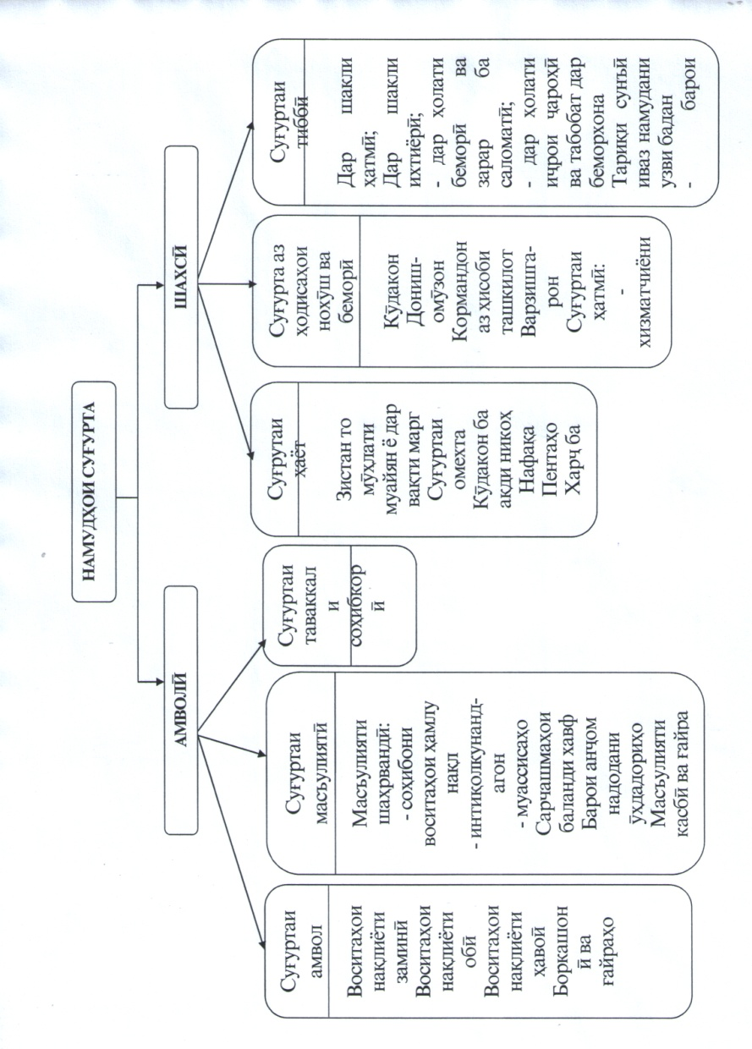

Расми 7. Бастаи модели консептуалии дурнамої дар омоданамоии мутахассисони соњаи туризм.

Ањамияти иљтимоии туризм дар њаёти љомеа ба барќарорнамоии захирањои рўхию љисмонии љомеа ва ќобилияти кори инсон; истифодаи оќилонаи ваќти фориѓ аз кор, ташкили љойњои корї ва таъмини шуѓли ањолї, таъсиррасонї ба фарњанги сокинони мањаллї, таъминоти даромаднокии кормандоне, ки дар муассисањо машѓуланд, амнияти экологии туризм ва тамоюли он барои нигоњдорї ва барќарорнамоии муњити зист, оварда мерасонад.
Дар эъломияи Манила (Филипин) оид ба туризми байналмилалї ќайд гардидааст, ки моњияти иљтимоии туризми ба таъмини бархе аз талаботњои инсон- барќарорнамої, нерўи љисмонию равонї ва эњсосї, равона гардидааст. Ба ѓайр аз барќарорнамоии нерўи равонї ва љисмонї туризм дорои хусусиятњои фароѓатї, таѓйирёбии шакли фаъолият дар муњити зист, шинохти фаъоли њодисањои табиат, њифзи мероси фарњангї ва ѓайра мебошад. Рушди индустрияи туризм ба њалли масоили бекорї, ки онњо њамчун масоили иќтисодї ва бекорї ва њам иљтимої мањсуб меёбанд, таъсир мерасонад.
Туризм яке аз соњањои мењнатталаби иќтисодиёт ба шумор меравад ва аз ин рў рушди он сабаби паст намудани шиддати бекорї мегардад. Шумораи љойњои корї дар индустрияи туризм зиёда аз 200 млн нафарро ташкил медињад, ки ин баробар аст ба 8,2 % аз њаљми умумии ањолии ќобили мењнати љањон ба шумор меравад.
Таљрибаи љањонї нишон медињад, ки индустрияи туризм боиси љалби ќувваи корї аз дигар минтаќањо гашта, сабаби афзуншавии ањолии мањалњои туристї мегардад.
Туризм тариќи мустаќим ва ѓайримустаќим ба бењбудии сатњи иљтимоии ањолї мусоидат менамояд.
Кормандони соњаи туризм нисбати як ќатор соњањои дигар музди нисбатан хуб мегиранд, ки ин албатта боиси афзуншавии талабот ба љойњои кории соњаи туризм оварда мерасонад.
Туризм ба сохтори хонаводагї таъсир мерасонад. Масалан: дар баробари мустаќилияти молиявии кормандон муносибати байни волидайн ва кўдакон таѓйир меёбад, ѓайр аз ин маќоми зан дар оила дигаргун мешавад.
Инак таъсири иљтимоии туризм бо чунин тарз амалї мегардад:
- барќарорнамоии нерўи корманд, ки дар истењсолоти моддї ва маишї сарф гардидааст;
- истифодаи оќилонаи ваќти фориѓ аз кор рушди ќуввањои истењсолкунанда ба афзунгардии ваќти холигии мењнаткашон оварда мерасонад;
- туризм соњаест, ки баъзе равандњои фаъолияти он ба автоматизатсия ва механизатсия ниёз надорад ва ин албатта нишондињандаи он аст, ки туризм соњаи мењнатталаб аст;
- рушди сатњи зиндагии зањматкашон-туризм метавонад захираи зиёди мењнатиро љалб намояд ва аз ин хотир он даромадовар буда, харољотњоро зуд љуброн менамояд;
- хисороти экологї- аслан дар фаъолияти туристї чандон зиёновар нест, муњимияти масъала дар он аст, ки фаъолияти туристї ва андозбандї тарзе ба роњ монда шавад, ки он бањри њифзи муњити атроф равона гардад.
Таъсиррасонии туризм ба муњити экологї
Туризми муосир ба шароити экологї таъсири дуљониба мерасонад. Аз љониби аввал ба муњити атроф зарар расонида, дар натиља фазои зисти табиии инсон, олами набототу њайвонот таъсир расонида таѓйирёбї ба амал меояд. Дар доираи омилњои зиёновари туризм дар љои аввал сокинони мањаллї меистанд, ки онњо њавои муњитро олуда аз дуди гализи воситаи наќлиёт ва усулњои нодуруст истифодабарии замин боќї мегузоранд. Туристон низ лаззати фароѓати хешро аз њифзи муњити табиї болотар мегузоранд.
Аз љониби дигар низ фаъолияткунандагони туризм барои њифзи муњити табиї ва амалиётњои тозаи рекреатсионї манфиатдор мебошанд, зеро ин омили асосии фаъолияти туристї мебошад. Муњити солими экологї, ташкили боѓњои миллї, барќарорнамоии ёдгорињои табиию таърихї ба истироњати ба фаъолгардонї ва болоравии нуфузи муассисаи туристї мусоидат менамояд.
Новобаста ба ин аслан фаъолияти илман беасоси туристї, мувозинати унсурњои табииро вайрон менамояд ва он масъалањоеро ба миён меорад, ки объектњои туристии табиию таърихї ва барќарорнамоии онњоро талаб менамояд. Маблаѓњое, ки аз ширкатњои туристї дар шакли андоз ситонида мешавад, бояд маќсаднок тарњрезї ва истифода шавад. Маќсаднок истифодабарии маблаѓњои воридшуда бояд барои нигоњдории сарватњои табиии туристї ва рекреатсионии минтаќаи мазкур, ёдгорињои табиию таърихї, боѓњои миллї сарф карда шавад. Ѓайр аз ин ширкатњои туристии пешрафта ќисми муайяни даромади хешро ба тариќи хайрия барои бењдоштї ва азнавсозии минтаќањои туристию рекреатсионї људо менамоянд ва дар ин асно аз як ќатор андоз озод карда мешаванд.
Ба пасомадњои манфии туризм ба њаёти ањолии мањаллї афзуншавии њиссаи мењнати ѓайритахассусї, афзоиши шумораи рафтори ѓайриахлоќї дар љомеа (майзадагї, авбошї, фоњишагї), барњамхўрии оилањо (талоќ), муносибати сабукфикрона ба њаёт, фарњангфурўшї, аз дастдињии рушди иќтисодї дар мањалли муайян, мољаро байни ањолии мањаллї ва туристон, мегардад. Таъсири пањлуњои мусбї ва њам манфии туризм ба ањолии мањал дар сатњњои гуногун, яъне мањаллї, минтаќавї, миллї ва байналмилалї инъикос мегардад.
Муњим он аст, ки дар раванди фаъолияти туристї ва рекреатсионї ќонеъгардонии талаботи туристон набояд ба манфиатњои ањолии минтаќа ва кишвари мизбон таъсир расонад, зеро он сабаби аз дастдињии арзишњои фарњангию таърихї, муњити атроф ва захирањои табиї туристї мегардад. Паст намудани таъсири зарари индустрияи туризм ба муњити экологї дар сатњи давлатї ва байналмилалї танзим мегардад. Ин танзимнамої дар натиљаи:
- ташаккули шуур ва маърифати экологї;
- мањдуднамоии бори гарони фаъолияти туристию рекреатсионї ба сарватњои табиї;
- танзими њуќуќї;
- танзими иќтисодї;
- танзими андозбандї амалї мегардад.
Дањсолањои охир дар љањон ќонунияти махсус оид ба њуќуќи экологии туризм ба амал омадааст, ки шартњои асосии он инњоянд:
- истифодаи оќилона ва сарфакоронаи захирањои табиї;
- танзими истеъмоли захирањои туристї дар асоси мониторинги таъсиррасони туризм ба њудуд;
- њамкории байналмилалї ва танзими фаъолият оид ба њифзи муњити атрофу истифодаи оќилонаи захирањои табиї;
- пардохти маблаѓ барои истифодабарии табиат;
- додани афзалият ба њифзи њаёт ва саломатии инсон, фароњам овардани шароитњои муносиби экологї барои њаёт, мењнат ва истироњати ањолї;
- асосноккунонии илмии манфиатњои экологї-иќтисодие, ки барои рушди устувори љомеа равона гардидааст;
- риояи талаботњои ќонунгузории экологї ва ѓайра.
Шартњои мазкур дар ќонунгузории экологии байналмилалї истифода мешаванд ва онњо бо мањдудияти таъсири туризм ба муњити атроф алоќаманд мебошанд.
Бобати шартњои дар боло зикргардида, тариќи ќабули ќонуну ќарорњои махсуси њукуматї бояд назорат карда шавад.
Эъломияи ТУТ оид ба рушди устувори туризм, ки дар конфронси вазирони соњаи туризми кишварњои Осиёю њавзаи уќёнуси Ором дар шањри Мале (Малдивњо) 16.02.1997 баргузор гардид, ќабул шудааст.
Мутобиќї он таъсири манфии туризм ба муњити атроф бар дўши кишварњо ё сектори хусусї вогузор гардида, барои мувафаќ шудан ба рушди баланди туризм, чунин тавсия намудааст:
- таблиѓи ахлоќи экологї дар бахши туризм миёни љамъиятњои мањаллї ва истеъмолкунандагон;
-истифодаи оќилонаю сарфакоронаи захирањои туристї ва такрористењсолшавии босуботи он;
- тарњрезии маљмаавии туризм бо маќсади таъмини рушди босуботи он ва ѓайра.
Зарурияти масъалаи њифзи муњити зист ва талаботњои экологиро ба назар гирифта Њукумати Љумњурии Тољикистон ба ташкили њудудии боѓњои миллї, мамнўъгоњњо ва парваришгоњњо ќонуну ќарорњо ќабул кардааст. Аз ин хотир бо масоњати зиёда аз 2,5 млн га, ки 18%-и њудуди Љумњурии Тољикистонро Боѓи миллї ташкил намудааст, он дар ќисми шарќї њудуди Љумњурии Тољикистон љойгир шудааст. Дар њудуди Боѓи миллї фаъолияти туристї мумкин аст, аммо таъсири манфї ба муњити экологї мамнуъ гардидааст.
Аз гуфтањои боло маълум мегардад, ки туризм њам боиси солимгардии муњити экологї ва њам расонидани таъсири манфї ба он мегардад. Ањамияти гуманитарї (башарии) туризм дар истифодаи имконоти рушди њаматарафаи шахсият зоњир мегардад.
Туризм љањонбинии инсонро васеъ намуда, тафаккури онро баланд мебардорад ва имкон медињад, ки истироњату дарки оламро њамоњанг созад. Туризм ба омўзиши њаёт ва таъриху фарњанг, расму оини мардуми шарифи Тољикистон ва дигар кишварњо, таъсир мерасонад. Барои туристи дохилию хориљї дидани љаззобиятњо ањамияти бузург дорад. Дидањо ва шунидањо дар амали сайру гашт одатан дар хотираи инсон абадї наќш мебандад. Шиносої бо фарњанг, расму оинњои халќиятњои кишварњои мухталиф маънавиёти инсонро бою ѓанї мегардонад.
Агар хизматрасонии касбии саёњї ба кўдакон аз синни хурдсолї оѓоз гардад, пас ин њолат боиси ташаккули љањонбинии онњо ва муносибати оќилона ба љомеаи инсонї ва табиат мегардад.
Инак рушди гуманитарии љамъият тавассути туризм дар чунин лањзањо инъикос мегардад:
*Њамоњангии истироњат ва маърифат. Маќсади асосии туризм ѓанигардии маънавии шахсият бо кўмаки фаъолгардонии унсурњои маърифатї дар њамаи љуъзиётњои сайр;
* Самти осоиштаи сулњомез. Туризм ба пойдории сулњ миёни халќњо манфиатдор буда, яке аз шартњои муњими фаъолияти туристї мебошад ва бењбудии муносибатњо байни кишварњо боиси мубодилаи туризми байналхалќї мегардад;
*Мазмуни интелектуалии (тафаккурии) туризм ва саёњат. Гуногунрангии мавзўи сайр (таърихї, меъморї, адабї, варзишї ва ѓайра) васеъшавии сатњи дониш оид ба табиат имконият фароњам меорад;
* Тарбияи насли наврас. Љалби кўдакон ва мактаббачагон ба туризм метавонад ба васеъшавї ва љањонбинии онњо таъсир расонида, ќобилияти эљодии онњоро инкишоф медињад.

ТАСНИФОТ, НАМУД ВА ШАКЛЊОИ ТУРИЗМ

Туризм аз рўи меъёрњои ќабулшуда таснифот гардида, он ба намуд, хел, шаклњою категорияњо људо мешавад.
ТУТ СММ таснифоти туризмро аз рўи чунин намудњо пешнињод намудааст: дохилї, воридї (фаъол) ва содирї (ѓайрифаъол). Яке аз талаботњои асосии таснифот убури марзњои давлатї мебошад.
Туризми дохилї- саёњати ашхосон дар дохили кишвари зисти хеш; туризми содирї саёњати ашхоси муќимї дар Тољикистон ба дигар мамлакат. Туризми воридї (ѓайрифаъол) –саёњати ашхосон дар њудуди Тољикистон, ки аслан мањалли сукунаташон дигар кишвар мањсуб меёбад. Ин хелњо дар маљмўъ бо њам омезиш ёфта, категорияи туризмро ташкил менамоянд.
Категорияњои туризм- байналхалќї, миллї ва дохилиро дар бар мегирад. Аз нуќтаи назари таснифоти овардашуда, аз рўи хелњо ба туризми миллї- дохилї ва содирї ба байналхалќї- содирї ва воридї дохил мешавад.
Намудњои туризм. Одатан дар низоми идорї 6 намуди туризмро људо менамоянд:
- Туризм бо маќсади истироњат. Истироњати кўтоњмуддат ё дарозмуддат бо маќсади барќароркунии љисмонию рўњии организм мебошад. Ба ин намуди туризм истироњати курортї низ дохил мешавад, ки дар баробари он барќарорнамоии нерўи инсонї бо истифода аз хусусиятњои табиї-иќлимї, хок ва обњои бањрњо, чашмањои маъданї ва гарму шифобахш амалї мегардад. Туризм бо маќсади омўзиши фарњангњои бегона равона гардида, он ба маърифатї ва маросимї таќсим мешавад.
Туризми маърифатї ин боздид аз љаззобиятњои таърихї, фарњангї ё географї мебошад. Туристоне, ки бо ин маќсад сафар мекунанд, бештар ба муносибатњои иќтисодї-иљтимоии кишвари ташрифотї (мизбон) мутаваљењ мешаванд.
Маќсади туризми маросимї љойњое, ки ањамияти муњими динї дорад. Масалан зиёрати оромгоњњои бузургон, љойњои муќаддас, Макка, Мадина, Байтулмуќаддас, оромгоњи Њазрати Амирљон ва ѓайрањо.
Туризми љамъиятї. Сафар бо маќсади аёдати хешу таборон, надикон, дўстон ва инчунин туризми нињодњо. Хусусияти фарќкунандаи туризми нињодњо дар он аст, ки иштирокдорони он раѓбати якхела доранд. Ин њол дар натиљаи ташкили барномањои гуногуни варзишию фароѓатї ба амал меояд. Масалан нињодњои љамъияти моњидорон, шикорчиён, мухлисони дастањои гуногуни варзишї ва ѓ.
Туризми варзишї. Сафар барои иштироки фаъол ё ѓайрифаъол дар чорабинињои варзишї.
Туризми иќтисодї. Сафарњо бо маќсади манфиатњои соњибкорї ва тиљорї. Ба монанди ширкат дар биржањо, намоишгоњњо, фурўшгоњњо ва ѓайра. Туризми конгрессї (сиёсї). Ба туризми дипломатї (намояндагї) барои ширкат дар конгрессњо, инчунин вобаста ба њаводисњои сиёсї људо мешавад.
Асоси таснифоти туризм аз рўи шакл маќсадњои туризмро ифода менамояд. Аз рўи маќсадњо чунин шаклњои туризмро фарќ менамоянд: рекреатсионї, табобатї, маърифатї, соњибкорї, динї, этникї, транзитї.
Туризми рекреатсионї. Шакли аз њама пањншудатарини фаъолияти туристї буда, он бо маќсади истироњат, солимгардонї, барќароркунии љисмонї, равонию эњсосотї амалї шуда, падидањои гуногуни фарќкунанда дорад. Он метавонад дар худ барномањои тамошобоби фарњангию фароѓатиро таљассум намояд.
Инчунин шуѓли дўстдоштаи њар шахс, шуѓл ба варзиш, иштирок дар чорабинињои варзишї, мусобиќањо, олимпиадањо ва ѓ.
Туризми табобатї. Талаботњои инсонро дар ташхис ва талаботњои хизматрасонї бо истифода аз сарчашмањои табобатии табиї, муайян менамояд.
Ин шакли туризм метавонад дар осоишгоњњо, бунгоњњои махсуси тиббї ё марказњои тиббї бо истифодаи технологияи муосири тиббї амалї гардад. Ин сабаби ба ду шакл таќсимшавии туризми табобатї, яъне клиникї (барќарорнамоии саломатї дар табобатгоњњои доимї) ва курортї (осоишгоњ) амалї мегардад.
ТУРИЗМИ ТАБОБАТ Ї

КУРОРТЇ
Осоиш ва табобатгоњњо
Клиникї (барќарорнамоии саломатї)
гиёњшифої
косметологї
нанотехнологияи тиббї
Трансплантатсия

узвњо
Чашмањои гарми шифобахш
Чашмањои маъданию ѓайри маъданї
Лойќањои шифобахш
Расми 6. Шаклњои туризми табобатї.

Туризми маърифатї. Маќсади асосии ин шакли туризм ќонеъгардонии талаботњои љањонбинї ва маърифатии туристон мебошад. Ин ошної пайдо намудан бо сарватњои табиї, фарњангию таърихии мамлакат ё минтаќа, шиносої бо осорхонањо, театрњо ва пайдо намудани тасаввурот оид ба урфу одат ва анъанањои миллии ањолии мањаллї мебошад. ин шакли туризм дар асоси пешнињоди барномањои гуногуни саёњатї бо назардошти омезиши туризми рекреатсионї амалї мегардад.
Туризми фаъолияти касбї. Ба ин шакли туризм рухсатии муваќќатї ва сафарњо бо маќсадњои хизматї бо назардошти иштирок дар конфронсу симпозиумњо бидуни ба даст овардани даромад, шомил мебошад. Ба туристони фаъолияти касбї, инчунин ронандагони автомашинањои вазнини боркаш, намояндагони ширкатњои тиљоратї, роњбарони ширкатњои туристї, ки вазифањои касбии худро дар мањалли берун аз зисти доимї амалї менамоянд, дохиланд.
Туризми фаъолияти касбї аз рўи мазмун ба cе самти асосї људо мешавад- сафарњои тиљорї ё бизнес-туризм, туризми конгресию намоишї ва интенсив туризм. Ба ибораи дигар интевсив-туризмро туризми таклифї низ меноманд, ки махсусан дар ширкатњои калони хусусї ривољ ёфтааст.
Маќсад њавасманд намудани кормандон ва њамзамон гузаронидани чорабинињои корпаративї, конгресњо, намоишгоњњо, љаласа ва конфронсњо мебошад.
Туризми динї дар асоси талаботњои равияњои динии намояндагони халќњои гуногун роњандозї гардида, маќсади асосии он зиёрати љойњои муќаддас, љињати гирифтани иттилоотњои илмию маърифатї, амалї мегардад. Туризми диниро аз туризми аёдатї бояд фарќ намуд, зеро дар туризми аёдатї нафароне иштирок менамоянд, ки эътиќодманданд ва риояи њамаи меъёрњои диниро ба љо меоранд.
Дар туризми динї барои иштироккунандагон эътиќодманд будан чандон муњим нест, зеро он метавонад бо маќсади дидани объектњои меъмории хусусияти динї дошта ва бад ин тарз васеъ намудани дараљаи маърифатнокї, амалї гардад.
Марказњои асосии ташкили маъмулии туризми динї ва аёдатї дар љањон инњоянд: Макка, Мадина, Байтулмуќаддас (Иерусалим), Рим, Ватикан, Лхаса ва ѓайра. Дар Тољикистон бошад:-њазрати Амирљон (оромгоњи Мир Сайид Алии Њамадонї), оромгоњи Њазрати Султон, чашмаи Носири Хисрав ва ѓ.
Туризми этникї дар ташрифи туристон ба зодгоњи хеш, мањалли сукунати хешу таборон ва наздикон асос ёфтаст. Туризми этникиро метавон бо тарзи зайл маънидод намуд:
- туризми миллї-фарњангї (ташкили сафар ба љойњое, ки халќиятњои аќалият, ки давлати миллии худро надоранд)
- туризми њамватанон (масалан ташкили форуми тољикони љањон ва форсизабонон бо маќсади муттањид намудан ва эњёи фарњанги миллию забони модарї)
- туризми таассуротї (сафар ба зодгоњ, мањалњое, ки давраи кўдакию нављавонї сипарї гардидааст).
Туризми транзитї. Ин сафари туристон бо маќсадњои гуногун тавассути њудуди кишвар ё шањри мобайнї ва расидан ба нуќтаи таъингардида ё омадан ба манзил, (Масалан: бо маќсади амалї намудани сафари туристї, ба кишварњои Аврупо аз љониби туристони Тољикистон тавассути њудуди Россия бо таваќууф дар фурудгоњи шањри Москва).
Туризми таълимї. Ин шакли туризм ифодагари сафари фардиятњои људогона ё як гурўњи муайянро ба дигар минтаќа ё мамлакат бо маќсади гирифтани маълумоти муайян аз рўи барномаи мушаххасшуда ва бо маќсади забономўзї мебошад. дар замони њозира туризми таълимї хусусияти перспективї дошта, он љузъи зудинкишофёбандаи бозори туристї мебошад.
Дар туризми таълимї се самти асосї мављуд аст:
- туризм бо маќсади омўхтани забонњои хориљї;
- туризм бо маќсади омўзиши касб;
- туризм бо маќсади машќи љисмонї.
Дар љањон бо назардошти рушди туризми таълимї марказњои маъмул ташаккул ёфтаанд, ки ќисми зиёди онњо дар кишварњои Аврупої љойгир шудаанд. Масалан, барои ташкили сайрњои забономўзї, колељњо ва марказњои таълимї дар ИМА, Ирландия, Туркия, Англия, Олмон, Малайзия ва Малта таъсис дода шудаанд. Мактабњои бузурги варзишї, ки дар Франсия ва Шветсария воќеанд, варзишгаронро омода менамоянд.
Ба омўзиши касб мактабњо ва марказњои таълимї дар Шветсария, Австрия, Олмон мављуд мебошад.
Шоп-туризм. ТУТ СММ ин шакли туризмро ба њайси шакли људогонае маънидод намуда, он њамчун сафар ба минтаќа ва мамлакати муайян бо маќсади хариди молу мањсулотњои гуногун ё барои истеъмоли худи ё барои фурухтан дар кишвари худ, ба шумор меравад.
Масалан: Шоп-туризм ба Туркия ва АМА бо маќсади хариди либосу пойафзол ва мањсулоти косметикию атриёт ба Шветсария бо маќсади хариди соатњо, ба Чин бо маќсади харидории мањсулотњои булўрї, ба Италия бо маќсади харидории ќандилњо ва ѓ.
Туризми варзишї. Сафари туристии инфиродї ё гурўњї бо маќсади шуѓли варзишї ё ширкат дар мусобиќањои варзишї ба монанди пойгањ, чемпионатњо, олимпиада ва ѓайрањо мебошад. одатан туризми варзишї нафаронеро фаро мегирад, ки варзишгарони касбї нестанд, яъне онњо њаводорони (мухлисон) дастањои махсуси варзишї мебошанд.
Туризми варзишї дар ду шакл амалї мегардад.
Шакли фаъоли туризми варзишї иштироки бевоситаи туристонро дар чорабинињои варзишї ва озмунњо фарогир мебошад ва шакли ѓайри фаъоли туризми варзишї на њамаи мутахассисон, балки мухлисони дастањои варзиширо фаро мегирад.
Туризми экологї. Яке аз љузъњои зудинкишофёфтаистодаи соњаи туризм мањсуб меёбад. Рушди солонаи он аз 10-20 то 30% ва даромад аз туризми байналмилалї то 10-15%-ро ташкил медињад.
То кунун таърифи ягонаи туризми экологї вуљуд надорад. Тибќи ифодаи ТУТ СММ «Экотуризм, як шакли саёњатест, ки дар баѓали табиат сурат мегирад. Бо ибораи дигар њамчун туризми табиатгардї номидан мумкин аст. Ѓайр аз ин маќсади он лаззат гирифтан аз манзарањои табиї ва њифзи муњити зист» мебошад.
Аз нигоњи мо туризми экологї ин боздид аз њудудњои таѓйирёфта ё камтаѓйирёфтаи табиї зери таъсири инсон, ки дорои захирањои нодири табиї ва таърихию-фарњангї мебошад. Принсипи асосии рушди туризми экологї албатта рушди шуур, маърифати экологї, риояи њатмии рафтор нисбати муњити табиї, љињати нигоњдошти њолати экологї ва вайрон намудани экосистема мањсуб меёбад.
Дар асоси ин тањсилот шартњои асосї экотуризми экологї инњоянд:
- Экотуризми экологї тавассути ташкили сафарњои махсус ба манотиќи таѓйирнаёфта ё дастнахўрда буда, он барои ќонеъ намудани талаботи туристон равона мегардад.
- Экотуризми экологї чунин хусусият дорад, ки таъсири манфии суст нисбати табиат ба чашм мерасад. Аз ин хотир баъзан онро «туризми нарм» меноманд.
- Фаъолияти экотуризми экологї таъсири манфиро ба табиат пешгирї намуда, туроператорон ва туристонро водор менамояд, ки бањри њифзи табиат ва рушди иљтимої-иќтисодии њудуд талош намоянд.
- Экотуризми экологї истироњат, фароѓат ва маърифати экологиро барои саёњон њамоњанг намуда, он ќонунњои ќатъии рафториро талаб менамоянд, зеро риояи ин ќонунњо шартан барои рушди соња зарур аст.
- Дар рушди туризми экологї бояд ањолии мањаллї манфиатовар бошад ва набояд ба манфиатњо ва рушди иќтисодию иљтимоии мањалли туристию рекреатсионии он монеъ созад.
- Туризми экологї њамчун ќисми таркибии индустрияи туризм ба шумор рафта, истењсол ва фурўши мањсулоти туристиро ба роњ монда, даромади ба дастовардашуда ба рушди минтаќа, њифзи муњити табиї ва бењбудии сатњи зиндагии мардуми мањаллї равона мегардад.
- Маќсадњои асосии туризми экологї инњоянд:
- баланд бардоштани сатњи маърифати экологии ањолии мањал;
- баланд бардоштани маданияти муносибати инсон бо табиат;
- тарњрезии меъёрњои рафтори ањлоќї дар муњити табиї;
- тарбияи њисси инфиродии масъулият нисбати таќдири табиат ва љузъњои људогонаи он, инчунин барќарорнамоии нерўи равонию љисмонии инсон тавассути истироњати бофароѓат дар шароити муњити табиї.
Мањсулоти фаъолияти туристии экологї барои њифзи муњити атроф ва нигоњдории бењдошти табиат ањамияти калони тарбиявї ва рекреатсионї дорад.
Маќсади асосии ташкили туризми экологї ин дарки олами атроф ва маърифати экологї мебошад. Туристон дар сайрњои экологї аз табиати «Вуњуш» лаззат мебаранд. Ба монанди «оњангњои форами табиї»- садои рудхонаю шаршарањо, хондани парандагон, садои ларзидани баргњои дарахтон ва гиёњњо, нигоњ кардан ба тулўъ ва ѓуруби офтоб, фориѓ шудан аз мушкилињои рўзмараи шањр, накњати гулњою гиёњњо, гирифтани нафаси тозаи табиї, садои мављи кўлњо, обанборњо, шаршарањо, бањрњо ва ѓ., ки ин љузъиётњои табиї аз беморињои гуногун наљот мебахшанд ва солимии маънавии инсонро ќавї мегардонад. Сайрњои экологї маърифати экологии туристонро ташаккул дода, дар нигоњдории минтаќањои табиию рекреатсионї кўмак менамояд.
Экологияти туризм ва риояи ќоидањои махсус барои туристон дар шакли зерин зоњир мегардад:
- ташрифи гардишгарон дар њудуди парваришгоњ танњо бо иљозаи масъулин;
- манъи ташрифи парваришгоњ дар мавсими лонагузории парандагон ва наслдињии њайвонот;
- манъи шустани воситањои наќлиёт дар соњили рудхонаю кўлњо;
- манъи истифодаи маводи синтетикии шустушўйи;
- шикори моњї ва сайди љонварон тибќи иљозатнома ва талаботњо дар даврае, ки иљозат дода шудааст;
- пас аз фаъолияти худ нагузоштани партов;
- нагузоштани њар гуна наќшу навиштаљотњо дар унсурњ$ои табиї$ (сангњо, дарахтон, деворњои ѓор ва ѓ).
- манъи гузоштани гулхани хомўшнакарда, напартофтани гўгирди сўзон ва маводњои оташангез.
Дар замони муосир туризми экологї, яке аз шаклњои афзалиятноки туризм ба шумор меравад. Боиси тазаккур аст, ки СММ соли 2002-юмро соли туризми экологї эълон намуда буд. Экотуристон одатан бо гурўњњои камшумор ва зери роњбарии мутахассисон (географњои табиатшинос, орнитологњо, энтемологњо, экологњо, зоологњо, ихтиологњо ва ѓ) сайр мекунанд.
Маќсадњои ин гуна саёњатњо аз мушоњида, фаъолияти илмию маърифатї, кўмакрасонї ба љонварон ва парандагон иборат аст. Туристи экологї ин туристест, ки маданияти воло нисбат ба муносибати эњтиёткорона ба табиат дорад. Ин гуна турист њељ гоњ ба табиат гўгирди сўзон, зарфи холї, бастабандии истифоданашуда, зарфњои пластикию шишагиро намепартояд. Зарфњои пластикї дар замони мо «офати абадї» мебошад.
Аз љониби экологњо муддати тахминии пўсидани «партови туристї» дар муњити табиї ба шакли зайл оварда шудааст:
- пўсти афлесун ва банан (мавз) - 0,5 сол;
- матои пахтагин, коѓаз - 0,5 сол;
- ресмон -1 - 1,5 сол;
- баста барои шир (пакет), мањсулоти пашмї – то 5 сол;
- боќимондаи сигор - то 12 сол;
-бастањои (пакетњои) полихлорвинилї – то 20 сол;
- матои синтетикї, пойафзоли чармї – то 40 сол;
- мањсулоти металлї – 100 сол ва зиёда аз ин;
- шиша- 1000000 сол;
- зарфњои пластикї – тамоман намепўсанд.
Дар равияи фаъолияти экотуристон истифодаи тамоми имкониятњо барои њифзи ноњияи ташрифотиашон ва инчунин њифзу барќароркунии бойгарињои табиї, фарњангию таърихї, мањсуб меёбад.
Мутобиќи моддаи 7-и ќонуни Љумњурии Тољикистон «Дар бораи туризм» бо маќсади дастгирии давлатии туризми экологї фароњам овардани шароити мусоид барои рушди онњо Њукумати Љумњурии Тољикистон ќарор ќабул намудааст.
Мувофиќ ба ќарори мазкур туристон дар ќатори сайр намудан дар муњити экологии солим вазифадор карда мешавад то дар љараёни сайри туристї ба экосистема зиён нарасонад.
Агротуризм (туризми дењот). Аксари муаллифон ин шакли фаъолияти туризмро яке аз шаклњои туризми экологї муаррифї менамоянд. Бояд ќайд намуд, ки ин бахши туризм љузъи махсуси равияи туризм дар бозори туристї мањсуб ёфта, мустаќилияти муайян дорад.
Ба агротуризм сафари туристони алоњида ва туристони гурўњиро бо маќсади истироњат ба дењкадањо ва маљмаањои кишоварзї (ба монанди боѓњо, полезњо, хољагињои чорводорї- чорвои калон ва реза ва ѓ) мањсуб медонанд.
Ѓайр аз ин онњоро ба усулњои зиндагї вафаъолияти дењќонї дењнишинї, шиносої пайдо намуда, бо анъанањои мањаллї, урфу одат ва низоми хољагидорию истифодаи табиат фикру аќидаи худро љалб менамоянд.
Њамзамон туристонро зарур меояд, ки ба анъана ва урфу одатњои ањолии мањаллї, кўшиш ба њамзистї, робитањои хайрхоњона бо ањолии мањал дошта бошанд, аммо ба фаъолияти миллии онњо дахолат нанамоянд. Ба нигоњдошти мувозинатии хусусиятњои муњити табиию фарњангї мусоидат намоянд.
Ѓайр аз ин - туризми дењотї агар мукаммал бошад, боиси воридшавии њатмии воситањои пулї ба буљаи мањаллї мегардад.
Агротуризмро- туризми дењотї истифода барем бењтар мешавад.
Дар љањони муосир ин шакли туризми миёни як ќатор давлатњои Аврупої бо сураъати баланд инкишоф ёфта, љойгоњи махсусро касб намудааст. Боиси тазаккур аст, ки рушди агротуризм ба як ќатор мамлакатњои Аврупои Шарќї бешиар муяссар гаштааст.
Як системаи бузурги хољагињои агротуристї созмон дода шуда, он бомуваффаќият дар кишварњои Назди Балтика, Лањистон, Маљористон, Чехия ва Словакия амал мекунад. Инчунин агротуризм дар як ќатор кишварњои бузурги Аврупои Ѓарбї- ба монанди: Шветсария, Олмон, Белгия, Њоланд, Фаронса, Австрия ва ѓайра дар њоли рушданд.
Туризми саргузаштї ва экстремалї. Ду самти ба њам наздики фаъолияти туристї мебошанд.
Туризми саргузаштї- намуди махсуси истироњат мебошад. Шартњои асосии он: ташрифи љойњои љаззоб (экзотика) ва машѓул шудан ба намудњои ѓайриодии фаъолият (шино дар дарёњои кўњї, дайвинг, сафар ба ќуллаи кўњњои баланд ва ѓ). Унсурњои асосии туризми саргузаштї, саёњат дар намудњои ѓайриодии наќлиёт- сагчанањо, болои филњо, уштурњо, кураи њавопаймої ва ѓайра мањсуб меёбад.
Ду самти бо њам наздики фаъолияти туристї мебошанд Туризми саргузаштї – намуди махсуси истироњат мебошад. Шартњои асосии он: ташрифи љойњои љаззоб (энзетикс) ва машѓул шудан ба намудњои ѓайриоддии фаъолият (шино дар дарёњои кўњї, тезљараёндошта дайвинг, сафар ба яхбандињои калони кўњї ва ѓ.). Унсурњои асосии туризми саргузаштї, сатњаш дар намудњои ѓайриоддии наќлиёт – сакчанањо, болои филњо, уштурњо, кураи њавопаймои ва ѓайра мањсуб меёбад.
Аксар намудњо туризми саргузаштї ба таваккали зиёд дараљаи баланди таваккалї рў ба рў гардида, дар раванди сайр аз турист мањорату малака, љасурї, тобовар будан дар шароити мураккаби табииро талаб менамояд. Тайи чанд соли охир дар љањон як ќатор инфрасохтор барои маќсади туризми саргузаштї ба вуљуд омадааст. Ба объектњои он аксаран боѓњои ѓайри муќаррари фароѓатї (adventur park) шомил мебошанд.
Яке аз шаклњои нињоии туризмї саргузашти туризми экстремали ба њисоб меравад, лекин ин шакли туризмро туристон мустаќќилона анљом медињанд ва дар баробари ин туризми экстремалї дар њаёти инсон ва саломатии он метавонад хатар эъљод намояд. Барои гузаштани њудуд миёни туризми экстремалї ва саргузашти мисоли оддї пеш меояд. Ширкати туристи сафари саргузаштиро барои туристон ба яке аз љазирањои уќёнуси ором ташкил менамояд. Асоси барнома – љустуљў аз љониби туристон дарёфти хазинаи пинњоншуда мебошад. Дар раванди љустуљў туристон бо монеањои сунъии созмондодашуда рўбарў мегарданд.
Гуруњи туристонро бо таљњизоти зарури ва бо захираи минималии обу ѓизо дар љангалистони Амазонка барои убур намудан аз минтаќаи душвору хатарнок фуруд меоранд. Дар баробари ин гуруњ дар њолати нињоят тоќатнопазир ва аз муњити беруни људошуда, гузошта мешаванд. Њамаи монеањо ва мушкилињои пешомадаро гуруњ маљбур аст бе кумаки беруна пушти сар намояд.
Таснифоти овардашудаи туризм дар љадвали зер бешубња барои ташкили фаъолияти туристї муњим мебошад аммо он њамаи рангорангии шаклњо ва самтњои туризмро дар бар мегирад. Дањњои талаботњои таснифотии туризм мављуд мебошад, ки муњимтарини онњо дар љадвали зерин оварда шудааст.

Расми 7. Таснифоти туризм.
Хусусиятњо ва талаботњои туризм | Намудњои туризм
Теъдоди ширкаткунандагони саёњат | Инфиродї, гурўњї, хонаводагї
Минтаќаи истироњат | Миллї, байналмилалї
Бозор | Дохилию хориљї
Усули ташкил | Ташкилнашуда, ташкилшуда, њаваскорї (тахассусї)
Маќсадњо | Истироњат, барќарорнамоии саломатї (осоишгоњ), рекреатсионї. Агар густурда бошад: истироњат ва рекриатсия, табобатї, соњибкорї (сафорати тиљоратї, конгрессї, интенсив - туризм), таълимотї, динї (маросимї ва маърифотї), этникї, транзитї, шоп-туризм, таассуротї.
Синну сол | Наврасон, љавонон, миёнсолон, пиронсолон.
Усулњои воситаи њаракат | Автомобилї, автобусї, обї (љањонгардї), пиёда, дар роњи оњан, њавопаймої, дучархаронї, аспсаворї ва ѓайра.
Шакли фаъолияти асосї | Соњибкорї, маърифотї, варзишї, экологї, конгрессї, саргузаштї, экстремалї, кишоварзї (агротуризм) ва ѓайра.
Захирањои асосии истифодашавандаи табиї | Кўњї, бањрї, љангалї, дарёї, шиноварию соњилї, табобатї.
Хусусияти њудуд | Континентї (хушкї), наздибањрї, љазиравї.
Сарчашмаи молиякунонї | Тиљоратї, иљтимої.
Воситањои љойгиркунонии туристон | Шакли мењмонхонавї ва ѓайримењмоннонавї
Фосилаи сафар | Наздик, дур
Давомнокии саёњат | Кўтоњмуддат, миёнамуддат, дарозмуддат.
Мавсимияти хуруљи туристон | Мавсимї, тамоми сол (доимї)

Вобаста аз усули ташкили туризми муташаккилона ва ѓайримуташаккилонаро људо мекунанд. Як ќатор коршиносон шакли 3-юми он яъне ихтиёриро (худфаъолият) низ шомил менамоянд.
Туризми муташаккил -ин саёњати инфиродї ё гуруњи аз рўи барномарезии туристї ва хатсайри мебошад, ки он тавассути ширкати туристї ё муассиса ташкил карда мешавад. Туристон сафарномаи туристиро аз рўи шароити ќаблан њамоњангшуда ва пардохтшуда ба ба даст меоранд.
Туристи ѓайримуташаккил -саёњати туристони алоњида бидуни иштироки мустаќими муассиса - миёнарав, клуби туристї ё нињоди туристї мебошад. Туристон сайрро худ ташкил намуда, хадамоти туристиро пардохт менамоянд. Ин намуди туризм нињоят маъмул аст. Дар Аврупо ба ин шакли туризм ќариб 75% њамаи сайрњои туристї рост меояд. Мутаносибан дар Љумњурии Тољикистон ин нишондињанда ба 90% баробар аст, ки ин далели коста будани рушди туризми дохилї мебошад.
Туризми ихтиёрї(худфаъолияти) - самти махсус ба њисоб меравад. Ин шакли туризм истифода аз усули њаракати фаъол буда, туристон ихтиёран ташкил менамоянд,зери роњбаладї ва дастури коршиноси ботаљриба.Мањзи коршиноси ботаљриба ва хусусиятњои хоси њаракати фаъол имкон медињад, туризми ѓайримуташаккилу ихтиёриро аз њамдигар људо менамояд.
Ба туризми ихтиёри ё худфаъолиятї чунин самтњои хусусиро ба монанди пиёдагардї, обї, кўњнавардї, лижаронї, автотуризм, дучархаронї, аспсаворї, мототуризм ва ѓайрањо шомиланд. Туризми ихтиёри ё худфаъолияти дар чанд шакл роњандозї мегардад. Шакли нисбатанмаъмули он -сайрњои туристї, экспедитсияњо ба ноњияњои камтадќиќшуда ва љазбкунанда, слетњои туристї ва мусобиќањои туристию варзишї мањсуб меёбад.
Инчунин таснифоти туризм аз рўи манбаъњои асосии маблаѓгузорї муњим аст. Аз ин хотир туризмро аз рўи талабот ба туризми назоратї ва иљтимої људо менамоянд.
Моњияти туризми тиљоратї дар он аст, ки гирифтани даромад, тавассути муассисањои туристї, ки манбаи асосии он тиљорат мебошад ба њисоб меравад. Ин намуди туризм бештар ба истеъмолкунандагоне шакл менамояд, ки даромади хоса доранд ва метавонанд, харољотњои туристиро пурра пардохт намоянд.
Туризми иљтимої – ин шакли туризм дар асоси талаботи маънавї, рўњї ё дигар намуди талабот ба монанди салимгардонї, барќарор намудани нерў аз њисоби манбаъњои гуногуне, ки давлат ё корхонањои хусусию сањомї, ки ба ниёзњои иљтимої људо намудааст.
Дар Љумњурии Тољикистон ин шакли туризм айни њол дар самти ривољ ќарор дорад, зеро њамасола аз њисоби буљаи мамлакат ва буљаи муассисањоию корхонањо ва ба табаќањои ниёзманд, аз љумла нафаќахўрон, маъюбон, камбизоатон, собиќадорони љангу мењнат ва ѓайра маблаѓњои муайян барои амалї гардонии талаботњои онњо људо мегардад.

ТУРИСТ ЊАМЧУН СУБЪЕКТИ ТУРИЗМ

Якчанд навъи муайянкунандаи турист вуљуд дорад, ки аз рўи аснодњои меъёрї ва манфиатњои иќтисодии давлат, љињати мутааллиќ будан ба ин ё он соња, људо мешавад. То њанўз турист ифодаи комили худро пайдо накардааст, зеро то њоло коршиносон ба мафњуми мазкур ифодањои гуногунро марбут медонанд.
Аввалин маротиба мафњуми турист соли 1937 аз љониби кумитаи махсуси коршиносон оид ба масъалањои омори лигаи Миллатњо матрањ шудааст.
Туристон чунин хусусиятњоро доро мебошанд:
- њаракат;
- омадан ба љои муваќќатї дар ваќти муайян;
- фориѓ будан аз макони кори доимї;
- берун аз љои муќимии зист дар муддатњои гуногун ва ѓайра.
Тањлили мушаххаси мафњуми туристро Д. Фрехтлинг додаст. Дар натиља ў чор хусусияти асосии туристро људо намудааст, ба монанди: маќсади сафар; намуди истифодаи воситаи наќлиёт; муддати будубош ва гузашти фосилањо.

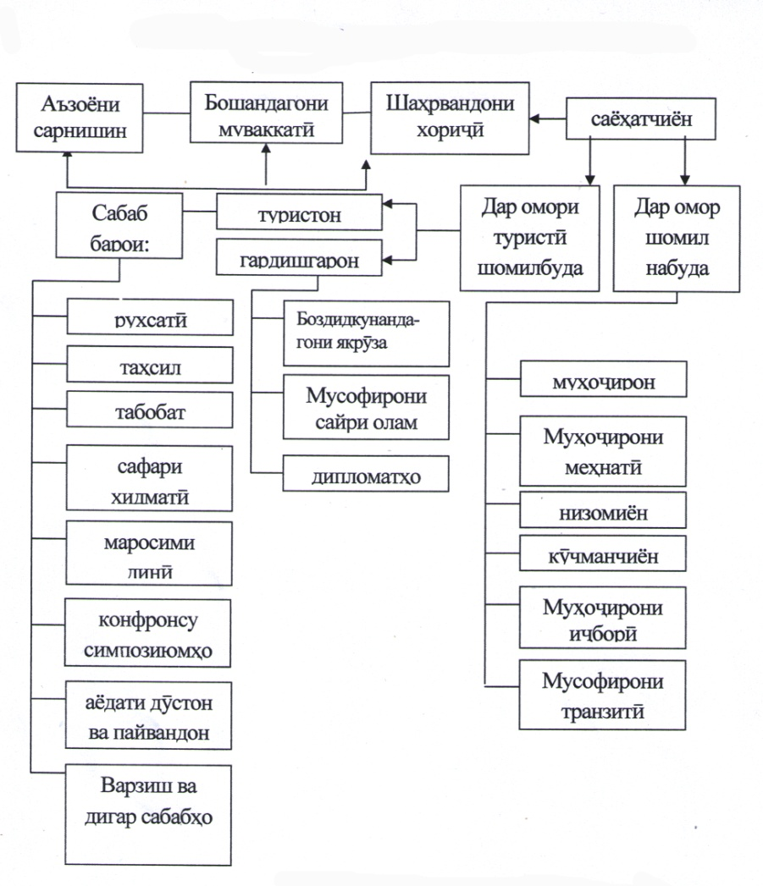 Расми 8. Таснифоти ашхосони сайркунанда.

Тибќи тавсифи ТУТ СММ ба категорияи туристон аъзои сарнишинони њавопаймоњои хориљї ва киштињои бањрию уќёнусї, ки дар мамлакати дигар муддати на камтар аз як шаб дар воситањои љойгиркунонї боќї мемонанд, шомиланд. Инчунин нафароне, ки ба шакли транзитї аз як кишвар ба кишвари дигар тавассути мамлакати мобайнї бо таваќќуфи камтар аз як шабонарўз мегузаранд, ба саёњатчї шомил мебошанд. Дар расми зер таснифоти ашхосони сайркунанда тибќи тавсили ТУТ СММ омадааст.
Бояд ќайд намуд, ки ба категорияи саёњатчиён бе назардошти омор аз поён:
- ашхосе, ки аз њудуди макони зисти доимиашон барои зист ва фаъолияти худ дигар кишварро интихоб менамоянд, ё дорои душањрвандианд;
- ашхоси бе љои зисти доимї ва кўчманчиён;
- гурезагони изборї;
- ашхосе, ки бо маќсади дарёфти маблаѓ ба дигар љой сафар менамоянд;
- намояндагони сохторњои дипломатї;
- низомиёне, ки бе маќсади хизмати њарбї бо аъзоёни хонаводаашон бо фармоиш ба дигар макон сафар мекунанд;
-муњољирони ѓайри ќонунї;
- мањбусоне, ки аз як кишвар ба ватанашон интиќол дода мешаванд;
- сарнишинони воситањои гуногуни наќлиёт, ки дар љои ташрифотї ќарор мегиранд ва ѓайра.
Туристон аз рўи хусусиятњои типолагї ба ду гурўњ, яъне байналмилалї ва дохили људо карда мешаванд.
Туристи байналмилалї - саёњатчие, ки дар муддати на зиёда аз 12 моњ ба мамлакати дигар, яъне берун аз макони зисти доимї ташриф меорад. Маќсади асосии ў на ба даст овардани манфиат, балки ќонеъкунонии талаботњои маънавию љањонбинї мебошад.
Туристи дохилї – муайян намудани ин ашхосон нисбатан мураккабтар аст. То њанўз коршиносони ТУТ СММ доир ба ин масъала нуќтаи назари муайян надоранд.
Дар бархе кишварњо ба туристи дохилї ифодаи ба худ хос додаанд. Комиссия оид ба захирањои миллии туристии ТУТ СММ туристи дохилиро њамчун ашхосе, ки зисти доимии худро ба маќсади сайр дар масоњати на камтар аз 80,5, ки (50 мил) тарк менамояд. Ин гуна сафар дар худ маќсадњои гуногун, яъне сафарњои касбї, фароѓати, хусусї ва дигарњоро таљассум менамоянд дохил кардааст.
Н.И. Кабушкин ва Н.И. Дурович туристи дохилиро чунин маънидод намудаанд: «Туристи дохили ин нафарест, ки аз муњити зисти доимии хеш дар муддати на зиёда аз 12 моњ берун мешаванд, вале њудуди кишварро тарк менамоянд».
Њамаи туристонро аз рўи нишонањои зерин: вобаста ба фаъолии онњо ва сабки њаёт, таснифот намудаанд. Аслан туристонро аз рўи фаъолияташон њангоми рухсатии мењнатї ба гурўњњо људо менамоянд.¹
Дўстдорони истироњати ором. Намояндагони он бо маќсади берун шудан аз асабонияти њаррўза ба муњити орому осуда сафар менамоянд.
Дўстдорони лаззат. Ин гурўњи туристоне мебошанд, ки дар љустуљўи навоварї буда, лаззатњои гуногуну фазои дунявиро меписанданд.
Дўстдорони истироњати фаъол. Ин тоифа туристон табиатро дўст медоранд ва барои љисми худ захмати фаъолро раво мебинанд. Аслан рекреантњоро ба ин гурўњ шомил менамоянд. Рухсатии мењнатии онњо хусусияти талаботї низ дорад (сайругашт дар њавои тозаро меписанданд) њаводорони истироњати варзишї.
Ин гуна туристон диќќати худро бештар ба мусобиќањои варзишї равона намуда, барои онњо варзиш нињоят муњим аст ва варзиш њамчун восилаи саргармї аст.
Иштироккунандагон бо маќсади омўзиш ва љањонбинї. Ин гуна туристон барои баланд бардоштани донишомўзии худ фарњанг, табиат, таърих, урфу одат, расму оин ва ѓ машѓуланд.
Њаводорони саргузаштњо. Таваккал (риск)-ро дўст медоранд, яъне нафароне, ки дар љустуљўи таассуротњои ѓайримуќаррарианд. Барои онњо муњим он аст, ки эњсосоти таваккалиро ба худашон чї гуна ќабул менамоянд.
Вобаста аз маќсадњои тадќиќоти типологияи гуногуни туристонро људо намудан мумкин аст. Яке аз пањншудатарин хелбандиро коршиноси олмонї Г.Ган, аст, ки мувофиќ ба он туристон ба чунин хелњо људо мешаванд.
S-тин (олмонї. Sonne, Sand, See-офтоб, соњили регї, бањр). Истирохаткунандагони ѓайрифаъоле, ки истироњати лаби бањру осоишгоњро меписанданд ва дар ин асно муошират бо ашхосони хуштабъро низ ќабул доранд.
F-mun (олмонї Ferme und Feiertorientierter Ereiebisur Lauber - шахси мушаххасе, ки сафарњои дарозмуњлати романтикиро дўст медоранд. Ба ин гуна ТИП афроде мансубанд, ки муддати сафарашон дурудароз аст ва бештари ваќташонро дар соњил (пляж) мегузаронанд.
W-1-mun. ( олмонї Wold und) Wanderorien tiert - дўстдорони гаштугузор дар љангал ва сайру гашт дар њудуди он.
Ин гуна туристон сайругашт, истироњати фаъол ва пиёдагардиро дўст медоранд. Яке аз хусусияти ин гуна туристон он аст, ки фаъолияти љисмонї дар њавои тозаро новобаста аз боду њаво меписанданд. Кўшиш менамоянд, њолати љисмонии худро нигоњ доранд, аммо ба варзиши касбї шуѓл намеварзанд.
W-2-mun. Ин гуна ашхос варзишгар ба њисоб мераванд. Бештар њаракатњои љисмонї - экстремалиро ба худ раво мебинанд. Њангоми интихоби шуѓли туристї бештар кўњнавардї, шиноварї дар дарёњои кўњї, делтоплан ва ѓайраро дўст медоранд. Ба ин гуна туристон тамошои манзарањои табиат, шиносої бо фарњангу таърих дуюмдараља ба њисоб меравад.
А-mun (олмонии bilding undbesichligung – омўзишї ва тамошои мавзењои тамошобоб). Ин гуна туристони љустуљўгар ба 3 гурўњ људо мешаванд:
- «экспертњо (тањлилгарон) »-љамъовардагони ашё (колексионерњо), ки аз љойњои тамошобоб дидан ба амал меоранд;
- «эњсосотї» - алоќамандони фарњанг ва табиат;
- «мутахассисон». Ин гуна туристон дониши худро асосан дар самти фарњанг, таърих, саноат ва ѓайра сайќал медињанд.
Маќсадњо ва моњияти туристон. Дар ин бахш якчанд маќсад ва моњияти љалби туристони хориљиро тањлил бояд намуд.
Коршиносон чунин моњиятњои асосиро нишон додаанд:
- омўзиш ва шиносої бо фарњанги навин, тарзи зиндагї ва расму оин;
- пайдо кардани ошної бо марказњои фароѓатї, њаёти шабонаи шањр, имконияти дидан аз тарабхонањои хуб, дискотекањо ва дигар муассисањои дилхушї;
- имконияти будан дар тарзи дигари њаёт, озодона харљ намудани маблаѓ, ки муњлати дуру дароз љамъ шудааст;
- табдили шароити зист, осудагї ва истироњат;
- боздид аз театрњо, ширкат дар фестивалњо ва намоишњо;
- мулоќот бо одамони наљиб;
- омўзиши шароит барои пешбурди тиљорат дар кишвари мањсубшуда;
- хариди армуѓон ва тўњфањо;
- истироњат дар соњили бањр, варзиш, варзиши зимистона;
- табобат ва маќсадњои солимгардонї;
- маќсадњои динї, аёдат;
- вохўри бо пайвандон ва дўстон.
Њуќуќ ва уњдадорињо. Њангоми омодагии турист ба сафар ва дар ваќти њаракат инчунин њаракати транзитї, турист њуќуќ дорад:
- ба гирифтани иттилооти зарурї ва њаќиќї оид ба ќоидањои вуруд ба кишвар ба љои истиќоматии муваќатї;
* оид ба анъанањои мардуми мањаллї;
* расму оинњои динї, оромгоњњо;
* ёдгорињои табиї, таърихї, фарњангї ва дигар объектњои туристии тамошобоб, ки зери њифзи махсус ќарор дорад;
* њолати муњити атроф.
- озодии њаракат, дастрасии захирањои туристї бо назардошти меъёрњои мањдудшудаи кишвар;
- таъмини бехатарии шахсї, њуќуќњои истеъмолї ва њифзи моликияти ў;
- инчунин бемамониат гирифтани ёрии таъљилии тиббї;
- љуброни хисорот њангоми зиёни маънавї дар њолатњое, ки шарти ќарордод иљро мегардад. Хариду фурўши мањсулоти туристї аз љониби туроператорон ё туристон тибќи ќонуни содиршуда;
- дастрасии бемамоният ба воситањои алоќа.
Уњдадорињои турист:
- Риояи ќонунњои мамлакат ё мањалли ташрифотї;
- Эњтироми оинњо ва анъанањои мањаллї;
- Нигоњдорї ва њифзи муњити табиии атроф ва ёдгорињои табиї, таърихї ва фарњангии кишвар;
- Риояи ќоидањои вурудї ба кишвар ва хуруљ аз он, инчунин дар кишварњои транзитї;
- Њангоми сафар риояи бехатарии шахсї ва молу мулки худ.

АЛОЌАМАНДИИ ТУРИЗМ БО ДИГАР ИЛМЊОИ ТАРКИБЇ
Зарурияти омўзиши фаъолияти туристї аз ањамияти рузафзуни њатмии љамъиятї ба вуљуд омадааст. Дар бахши иќтисодї, туризм як шакли даромадноки фаъолияти тиљоратї мањсуб ёфта, он боиси фаъолгардии равандњои иќтисодї мегардад, ба монанди:
- афзоиши вуљуди сармоя ва даромад;
- рушди муассисањои наќлиётї, алоќа, хўроки умумї;
- сохтмон;
- ташкили љойњои корї ва ѓайра.
Ањамияти иљтимої – фарњангии туризм дар нигоњдошти мероси фарњангїва арзишњои таърихї зоњир мегардад.
Туризм ба инкишофи сатњи маърифатнокї ва иќтидори фарњангии кишвар, минтаќа, шањр ё љои мушаххас таъсир мерасонад. Дар бахши иљтимої -сиёсї туризм њамчун воситаи муносибатњои мусбии байни мамлакатњои гуногун сулњу вањдат, манфиатњои дуљониба ва эњтироми онњоро ба вуљуд меорад.
Падидаи туризм дер боз шинохта шудааст, аммо туризм њамчун илми навин мебошад. Раванди ташаккулёбї ќарор дорад ва ба илмњои зиёди соњавї такя менамояд.
Фанњои махсуси соњавии туризм ба монанди иќтисодиёти туризм, географияи рекреатсионї, туризми экологї, биосфера ва туризми педагогика ва равандшиносии туристї, менељменти туризм, бехатарии туризм, технологияи иттилоотї дар туризм, рекреалогия, падидашиносии туристї ва ѓайра љадидан ба миён омадаанд.
Бо назардошти рушди илми туризм ва дар заминаи тадќиќоти мутахасисони туризм чунин алоќамандии фанњои таркибї ба миён омадаст:
Туризм ва география. Дар асоси таъсироти мутаќобила географияи туризм, географияи рекреатсионї, мамлакатшиносии туристї, минтаќашиносии туристї, туризми минтаќавї ташаккул ёфтааст.
Гузашта аз ин таъкид бояд намуд, ки туризм яке аз соњањои асосии география мањсуб меёбад;
Туризм ва иќтисодиёт дар асоси ин самти нав - иќтисодиёти туризм ба амал омадааст. Инчунин робитаи туризм ба иќтисодиёт зич буда, он падидањои нави иќтисодиро ба амал меорад;
Туризм ва фалсафа таъсири мутаќобила боиси пайдоиши самти нав, ба монанди фалсафаи туризм, падидашиносии туризм ва саёњат, фалсафаи мењмондорї ва ѓайра гардидаст;
Туризм ва иљтимоиёт ба тавлиди чунин самт туризми иљтимої сабаб мегардад, зеро дар туризм симои асосї - истеъмолкунанда аст, ки дар ин њол моњияти илмњои иљтимої боло меравад;
Туризм ва иттилоот, техника, технология алоќамандии чунин шакл боиси пайдоиши илмї - амалии самтњои нав - технологияи иттилоотї дар туризм, техника ва технологияи туризм мегардад;
Туризм ва экология. Дар натиљаи бархурди туризм ва экология ягона самтњои илмї ба монанди истифодаи оќилонаи сарватњои табиии туристї, экологияи туризм, туризми экологї, бехатарии экологї дар туризм ва ѓайра ба вуљуд меоянд;
Туризм ва њуќуќ - туризм чун дигар бахшњои хизматрасонї танзими махсуси њуќуќиро талаб менамояд. Дар нимаи дуюми асри гузашта як ќатор самтњои назария ва амалияи туристї - њуќуќи туристї ташаккул меёбанд;
Илмњои интихобї дар туризм.
Дар бисёр корњои илмї мављудияти илми комплексї дар туризм инкор мегардад. Ѓайр аз ин зарурияти људо намудани тахассусият оид ба туризмро зарур намушуморанд.

Саволњои санљишї
- Сабабњои асосии гуногуншаклии мафњуми туризм дар чї зоњир мегардад?
- Моњияти ба тариќи системаликї људо намудани туризм чї тавр инъикос меёбад?
- Таснифоти асосии ва талаботњои туризмро номбар намоед?
- Фарќи фаъолияти туристи ва саёњат дар чист?
- Вазифањои асосии туризмро номбар намоед. Мисолњо ва роњњои имкомпазири фурўши онро нишон дињед?
- Ањамияти иќтисодї ва сиёсии туризм дар чист?
- Вазифањои асосии таъсири иљтимоии туризмро номбар намоед?
- Моњияти таъсири инсонпаварии туризм дар чї зоњир мегардад?
- Оид ба таъсири мусбї ва манфии туризм мисол оред?
- Кадом намуд ва шаклњои туризмро људо менамоянд?
- Аз рўи маќсадњои саёњат намудњои асосии туризмро шарњ дињед?
- Ба кадом шакли туризм сафари мазкурро дохил менамоянд.
- Профессор Кабутов Љ.Н. ба шањри Хуљанд парвоз намуда, бегоњ ба хона баргашт;
- Оилаи Ашуровњоро дўстон аз шањраки Сарбанд барои пахтачинї ба ноњияи Вахш даъват намуданд;
- Оилаи Сайфуллоевњо ба рухсатии як њафтаина аз Душанбе ба Эрон барои фурўши асал рафтанд;
- Нисо ва Носир донишљўёни Донишгоњи миллї дар ваќти таътил сафар ба Осиёи Љанубї намуданд;
13. Ба андешаи Шумо «турист» кист?
14. Оё мумкин аст, турист шумурдан, нафареро, ки барои фуруши мањсулоти хеш ба дигар кишвар рафт?
15. Оид ба мављудияти таснифот ва типбандии туризм маълумот дињед.
16. Алоќаи туризмро бо дигар илмњо муайян намоед.
17. Туризм барои инсон ва љомеа чї ањамият дорад?
18. Фарќи турист аз саёњатчи дар чист?

БОБИ 2. ЗАХИРАЊО ВА ИНФРАСОХТОРИ ТУРИЗМ

2.1. ИЌТИДОРИ ТУРИСТИИ ЊУДУД
Иќтидори туристии њудуд шарти муњими рушди туризм мебошад, ки он аз рўи фарогирї ба сатњи љањонї, кишвар, ноњия ва мавзеъ људо мешавад. Зери мафњуми иќтидори туристї маљмўи њамаи унсурњои табиї, фарњангї – таърихї ва иќтисодию иљтимої фањмида мешавад, ки он барои фаъолияти туристї дар њудуди муайян пешнињод мегардад. Баъзан иќтидорњои туристиро дар муносибати байни далелї ва тахминии миќдори туристон шарњ медињанд ва аз ин хотир ин назари мо чандон дуруст нест.
Иќтидори туристии њудуд вобаста ба маърифати иљтимої-фарњангї хеле таѓйирёбандаанд. Зери иќтидори туристї мафњуми шароит ва омилњои рушди фаъолияти туристї фањмида мешаванд.
Ба аќидаи баъзе коршиносон мафњуми арзишњои туристї маънои захирањои туристї ё иќтидорњои туристї -рекреатсионии њудудро дорад. Аз рўи миљози худ онњо пайдоиши гуногунранг дошта, ќисми он дорои хусусияти табиї буда, ќисми дигар дар натиљаи фаъолияти инсон ба амал омадааст, яъне ба тарзи сунъї офарида шудааст.
Миёни арзишњои туристии антропогонї, сунъї ва табиї марзбандї вуљуд дорад, зеро ин арзишњо бо иштироки фаъолияти муштараки инсон дар табиат офарида шудаанд. Сохтори иќтидори туристии њудуд дар зер оварда шудааст.

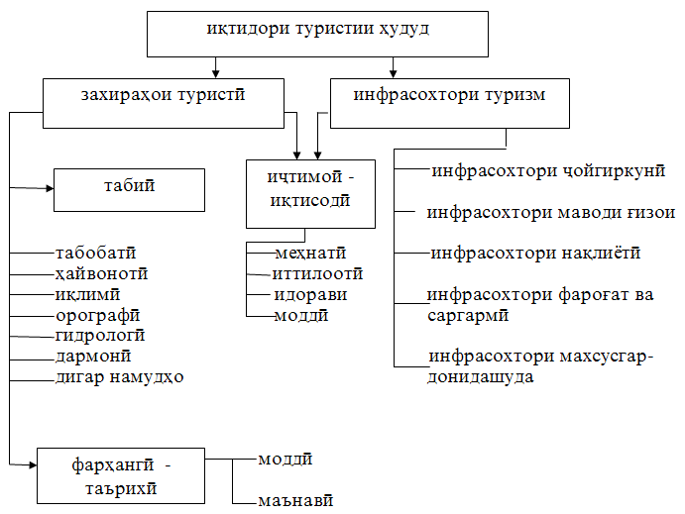

Расми 9. Сохтори иќтидори туристии њудуд.

Аз расми овардашуда аён аст, ки иќтидорњои туристї- захирањои туристї ва инфрасохтори туристиро дар бар мегирад.
Захирањои туристї аз се гурўњи асосї таркиб ёфтаанд:
- табиї;
- фарњангї - таърихї;
- иљтимої - иќтисодї.
Ба инфрасохтори туристї унсурњои иттилоотї, мењнатї, молиявї, моддию техникї, идоравї ва ѓайра шомиланд.
Захирањои туристию рекреатсионї барои идораи туризм ањамияти аввалиндараља доранд ва он тиљорати туристиро дар ин ё он минтаќа, ташаккул медињад. Мањз онњо асоси рушди босуботи тиљорати туристиро ташкил намуда, хусусияти хоси туризмро дар минтаќа муайян менамоянд. Ѓайр аз ин ба сифати зербино барои истењсоли мањсулоти туристї хизмат менамоянд. Ба захирањои табиї, таърихї, иљтимої - фарњангї, моддї - техникї ва мењнатї дохиланд.

БАЊОДИЊИИ ИЌТИДОРЊОИ ТАБИЇ-РЕКРИАТСИОНИИ ЊУДУД

Иќтидори туристии њудуд яке аз заминањои асосии тараќќиёти туризм ба њисоб меравад. Тањлили њамаљонибаи њудуд бо дороии иќтидорњои зиёди табиї-захиравї дар асоси истифодаи методологї чунин роњи истифодаи онро пешнињод менамояд. Ба њудудњои рекреатсионї як ќатор хосиятњоро нисбат медињанд:
- сатњи захирањои табиї рекреатсионї;
- иќтидорњои онњо;
- ягонагии табиї ва иљтимої - иќтисодї;
- пайваста будани талабот: имрўз ва фардо.
Дараљаи дарки сатњу сифати захирањои рекреатсионї аз љониби инсон хусусиятњои истеъмолии онро ба вуљуд меорад.
Аз нуќтаи назари барќароркунии саломатии инсон ва њолати равонї, љисмонї, эњсосотї ва ѓайра захирањои рекреатсионї чунин хусусияти истеъмолї доранд.
-сифати баланди истироњат дар имконияти мављудаи захирањои гуногуни њудуд (табобатї, варзишї, маърифатї ва ѓайра) таъмин карда мешавад;
-нотакрорї, гайримуќаррарї, њастии ба худ хоси захирањои рекреатсионї арзишњои умумиинсониро муайян месозанд;
- талаботи инсон дар муошират бо унсурњои табиати «Вуњуш» албатта бояд ќонеъ гардонида шавад;
- захирањои табиї - рекреатсионї ивазнашаванда, мањдудшаванда буда, имконияти мањдуди барќароршавї доранд.
Яке аз унсурњои муњими геоландшафт барои инсон, аз рўи сифати фароѓат муайян мегардад. Ањамияти рекреатсионии ин ё он њудуд вобаста ба дараљаи њарорати њавзњои кушод гуногунљабња буда, яке аз омилњои муњим, майдони акваторияи он, монеањои табиї дарёї, навъњои гуногуни варзиши љазбкунанда, сифати оби нўшокї ва гуногунрангии обњои маъданї мањсуб меёбад. Бояд ќайд намуд, ки дорои захирањои геоландшафти ба худ хос, иќлими муносиб, набототу њайвоноти гуногун, муњити экологии солим, обњои мусафо, мављудияти обњои маъданию гаронбањо, сифати иќтидорњои табиї рекреатсиониро муайян менамояд.
Омилњои зикргардида, барои табобату истироњати бофароѓати туристон наќши муасир дошта, њар ќадар ба њар гектар майдони туристї рекреатсионї шумораи ками одамон рост ояд, њамон ќадар фароѓати туристон бењтар мегардад. Гузашта аз ин чунин меъёрњо сифати истироњатро баланд бардошта, таъсири манфї ба муњити атроф кам мегардад ва барои истифода минтаќањои рекреатсионї муддати тўлони хизмат менамоянд.
Дар мисоли минтаќаи туристию рекреатсионии Варзоб ќайд кардан бамаврид аст, ки дар мавсими љўшу хуруши истироњат дар як шабонарўз ба њар гектар ба њисоби миёна то 10 -15 нафар рост меояд, ки ин аз нишондињандаи миёнаи љањонї зиёдтар аст. Аз ин рў вайроншавии муњити экологии минтаќаи туристии Варзоб бештар ба назар расида, сабаби ислосшавии экосистема гаштааст. Њамзамон афзудани бўстонсаройњои хусусї, истироњатгоњњо, фароѓатгоњњо ва мањалњои ањолинишину корхонањои истењсолї дар водии дарё Варзоб, боиси он гаштааст, ки таркиби оби дарё, ки аслан дар поёноб то 1 млн. нафар аз он истеъмол мекунанд, ѓайрисанитарї гардида ба пайдоиши беморињои сирояткунанда замина фаро овардааст.
Кулли истироњатгоњњои хусусии дар атрофии дарё сохташуда, партовгоњ надоранд ва аксаран партовњою обњои ѓализро ба дарё меандозанд. Ин њолат эњтимоли бавуљудоии буњрони экологиро дар минтаќаи мазкур ба вуљуд меорад.

2.2. ЗАХИРАЊОИ ТУРИСТЇ ЊАМЧУН АСОСИ

ТАШКИЛИ ФАЗОИИ ТУРИЗМ
Туризм њамчун соњаи хољагидорї тамоюул ба истифодаи захирањои табиї ва таърихию фарњангї дорад. Ин соња дар чунин хусуятњо зоњир мегардад:
- њиљрати одамонро ба љойњои воќеи захирањои туристї афзун мегардонад:
- он маљмањои табиї ва фарњангие, ки ќаблан дар хољагидорї истифода намешуд, комилан истифодашаванда гардид:
- ба тарзи маљмаавї (комплексї) истифодаи захирањои табиї фарњангию таърихї;
- бо назардошти истифодаи маќсадноки табиат ќонеъгардонии талаботњо ба маљмаањои табиї;
- њамоњангии хуб бо дигар намудњои истифодабарии табиат, яъне кишоварзї, моњидорї, хољагии љангал, саноати коркардї кўњї;
- таъсиррасониро ба табиат ва фарњанг тавассути истеъмолкунанда – турист амалї менамояд;
- хусусияти њавасмандї дар танзими таъсири антропогенї ба маљмаањои табиї ва фарњангї;
- њамчун соњаи хољагї аз нигоњи иќтисодї самаранок аст.
Масалан: мењнати кормандони соњаи туризм на ба табиату фарњанг, балки ба инсон, яъне барои барќарорнамоии нерўи љисмонї, равонї, маърифатнокї равона гардидааст. Таљрибањо нишон медињанд, ки агар инсон тўлли њафта истироњати хешро берун аз муњити шањрї дар баѓали табиат гузаронад, самаранокии мењнати ў 15% афзун мегардад. Захирањои туристї ѓановати миллї мањсуб меёбанд, аммо ќисме аз онњо ба объектњои моњияти љањонидошта шомиланд. Чунин номгўро ЮНЕСКО боз таљдид менамояд. Дар Љумњурии Тољикистон ба ин гуна объектњо шањри ќадимаи Саразм, ки таърихи беш аз 5 њазорсола дорад, Тахти Сангин (Ќабодиён), Њулбук, Аљинатеппа (Бадахшон), ќалъаи Њисор ва ѓайра шомиланд.
Кулли ёдгорињои бостонї ва объектњои табиї зери њимояи давлат ќарор доранд ва барои нигањдорю њифзи ёдгорињои дорои ањамияти љањонидошта, аз љониби СММ њамасола маблаѓњои муаяйн људо карда мешавад. Захирањои туристї як ќатор хусусиятњои умумиро доро мебошанд.
- аввалан онњо таърихианд, яъне мувофиќи меъёри талабот туристонро ба худ чазб менамоянд;
- дувум, онњо њудудианд, яъне майдони зиёдро ишѓол менамоянд;
- сеюм, наќши ташкилиро бозида барои ташаккули нуќтањои туристї, ноњияњо ва минтаќањои туристї мусоидат менамояд.
Хусусиятњои махсуси захирањои туристї томият, афзоишёбанда, ѓунљоишї, эътимоднокї, љаззобият, устуворї ва ѓайра мањсуб меёбад.
Томият - алоќамандии њамаи захирањо ба монанди сарватњои табиї, таърихї, фарњангї ва объектњои хўроки умум, хољагии мењмонхонавї, наќлиётї ва ѓайра.
Ѓунљоишї - имконияти шомил намудани захирањои дигар бахшњои иќтисодї, ки ба туризм алоќаи зич надорад (м: саноат, кишоварзї, савдо ва ѓайра).
Устувории захирањои туристї дар миќёси иќтисоди миллї, ки тавозуни иќтисодиро вайрон намекунад, яъне дар индустрияи туристї он шароитњо ва сарватњои табиие истифода шудаанд, ки аз љониби дигар бахшњои хољагињо истифода намешаванд.
Эътимоднокї дар бахши туризм дар навбати аввал ба шароитњои иљтимоию сиёсї вобаста аст.
Љаззобиат манзарањои нотакрори ќаторкўњњо, кўлу дарёњо, обанборњо чашмањои маъданї, хусусияти асосии захирањои туристї ба њисоб меравад. Мањз њамин хусусият воситаи њамоиши туристї мебошад.
Нотакрории объектњои туристї метаванад њавасмандии инсонро бедор намояд.
Арзишњои маърифатї - робитаи объектњо бо субъекти мушахаххаси таърихї, њаёт ва фаъолияти ашхоси машњур.
Арзишњои рекреатсионї - имконияти истифодаи оќилонаи объектњои туристї барои ташкили истироњат ва солимгардонии туристон.
Шуњратмандї - маъмул будани объектњои туристї миёни туристон.
Ѓайримуќаррарї- дараљаи гуногунрангии объектњои туристї ва рекреатсионї ѓайриоддї будани онњо нисбат ба шароити зисти доимии туристон.
Нигоњдошт - њолати объектњо ва омода намудани њудудњои туристї ва рекреатсионї барои ташкилу ќабули туристон.
Талаботњои асосие, ки истеъмолгари захирањои туристї арза медорад:
- истифодаи арзишњои табиї (боздиди љаззобияти табиат, њудудњои мамнуъгоњ, боздиди манзарањои зебо);
- истифодаи арзишњои фарњангї (дидани ёдгорињои таърихї, фарњангї, меъморї, боздид аз осорхонањо, театрњо ва намоишгоњњо);
- имконияти шуѓл ба варзиш (пиёдагардї, обї, лижатозї, дучархасаворї, мотто ва автосайр, сайр, шиноварї, бозињои варзишї);
- шуѓли саргармї (моњидорї, шикор), љамъоварии намудњои гуногуни растанињою њашаротњо (гербария, фотошикор ва ѓайра), якчанд таснифотњои гуногуни захирањои туристї мављуд аст. Дар нисбати аввал онњо ба ду гурўњи калон људо мешаванд: бевосита ва ѓайримустаќим.
Ба гурўњи аввал захирањои табиї ва таърихию фарњангї дохил мешаванд, ки аз љониби худи туристон ва истироњаткунандагон истифода мегардад (Масалан: љаззобияти манзара, воситањои солимгардонии мањал, объектњои маърифатї ва ѓайра). Захирањои ѓайримустаќим (иљтимої-иќтисодї) барои истифодаю аз худ намудани захирањои бевоситаи туристї љалб карда мешаванд. Ин гурўњи захирањо ба моддї, техникї, молиявї, мењнатї ва ѓайра људо мешаванд. Аз рўи нишонањои функсионалї (вазифавї) захирањои туристиро ба захирањои солимгардонї, маърифатї ва варзишї таќсим менамоянд.
Дар баробари ин арзишњои њудудии табиию эстетикї ањамияти бузург дорад.
Хусусиятњои маърифатии њудуд ба объектњои табиї ва иљтимоию фарњангї вобаста аст. М: ёдгорињои маърифатию фарњангї, осорхонањо, хусусиятњои миллї ва анъанањои ањолї, объектњои нотакрори табиат, фарњанг, саноат ва ѓайра.
Њамаи захирањои комплексњои њудудии туристї ба 3 гурўњ људо мешаванд, яъне табиї (иќлим, захирањои об, чашмањои маъданї, гилњои табобатї, релеф, ѓорњо, олами растаниёт ва њайвонот, ёдгорињои табиї ва машнўъгоњњо, манзарањои дилфиреб, объектњои табиии нотакрор), фарњангї-таърихї (осорхонањо, намоишгоњњо, театрњо, хусусиятњои таърихї, ёдгорињои меъморї, этнографї, фолклор, марказњои њунарњои дастї) ва иљтимої-иќтисодї (дастрасии њудудии наќлиётї ва сатњи рушди табакаи наќлиётї, мавќеи иќтисодї географї, сатњи рушди иќтисодии њудуд, сатњи таъминоти хизматрасонии ањолї, захирањои мењнатї, хусусияти ањолї).
Дар маљмўъ захирањои туристии заминагузорї фазои ташкили туризм дар њудудњои муайян ба шумор рафта, истифодаи оќилонаи ин захирањо ба њудудњои алоњида таъсири муфид мерасонад.

2.3. ОБЪЕКТЊО ВА КОМПЛЕКСЊОИ ТУРИСТЇ

Комплексњои туристї -ин маљмўи хоси шањрсозї, ки аз иншоотњои туристї бо назардошти муттањидии меъморї, дар фазои ягонаи ташаккули хизматрасонї, мебошад. Инчунин зери мафњуми комплекси туристї маљмўи њамаи иншоотњои туристие, ки бо ѓунљоиши зиёда аз як њазор љой, ки бо як барнома он љоро муттањид намудаанд, фањмида мешаванд. Ба монанди табобат, солимгардонї, истироњат, мулоќоти корї ва дигар чорабинињо.
Объектњои туристї маљмўи иншоотњое туристие мебошад, ки барои амалинамоии барномањои махсуси хизматрасонии туристї равона гардидаанд. Минтаќањои туристї ва рекреатсионии Ќайроќум, Њисор, Ромит, Обигарм, Гармчашма таљрибаи љањонї сохтмонњои гуногуни объектњои туристиро муаррифї намудааст. Чунончи: комплекси туристии Шарм-ал-Шайх (Миср), Хургада (Миср), Пхукет (Тайланд), Пиреней, Руселйон (Испания-Фаронса), Гоа (Њиндустон), Сантраж (Фаронса), Флорида (ИМА), Сочи (ФР) ва ѓайра. Ин маљмаањо боиси таснифоти комплекси туристї мегарданд.
Тавсияњои гуногун оид ба бузургии комплекси туристї мављуд мебошанд. Чунончи њудудњои наздибањрї бо фазои обї метавонанд комплекси туристии ѓунљоишашон аз 2 то 10 њазор љойро таъмин намояд. Марказњои туристие, ки дар соњили дарё ва кўлњо ташкил шудаанд ва иќтидорњои туристиашон нисбатан мањдуд аст, ѓунљоишашон то 500, иќтидорњои миёна аз 500 то 2,5 њазор ва иќтидорњои бузург зиёда 2, 5 њазор љойро љойро ташкил карда метаванад.
Дар мисоли Љумњурии Тољикистон гуфтан љоиз аст, ки вобаста ба шароити кўњї будани њудуд ташкили марказњои туристї хусусияти ба худ хос дорад, яъне меъёри гунљоиш дар як маркази туристие, ки дар водии дарё, кўл ё водињои байникўњї ташкил мегардад, набояд аз 500 нафар зиёд бошад. Дар акси њол дар ин њудудњо фарсоиши экосистемањо ба чашм мерасад. Комплексњои туристї – ин на танњо бино, иншоот ва ё объектњои техникии сунъї, инчунин њудудест, ки дорои њамаи хусусиятњои гардишгарї, табобатї, истироњатї, таърихию фарњангї, манзарањои зебои табиї мебошад. Њамзамон мањз сифати манзарањои табиї имкониятњои њудудро муайян намуда, боиси ташкили марказњои туристї мегардад. Инљо мушкилии дигари зербунёдї ба монанди интихоби љой, барои чойгиринамоии корхонаю иншоотњои туристї ба миён меояд. Ба љои љойгиринамоии объекти туристї мутахассисон таваљљуњи хоса зоњир менамоянд, бахусус агар сухан оид ба љойгирнамоии комплексњои бонуфузи туристї равад.
Солњои охир масоили бањодињии њудуд барои истифода љињати туризм аз љониби меъморон, љуѓрофияшиносон, равоншиносон, коршиносони соњаи туризм фаъолона баррасї мегардад. Бо назардошти мављудияти иќтидорњои туристї дар минтаќањои гуногуни кишвар объектњои туристї ба монанди Хољаобигарм, мавзеи Искандаркўл, Саричашма, Њавотоѓ, Ќайроќум, Артуч, Шоњамбарї, Гармчашма, Сари Хосор, Ќалъаи Њисор ва ѓайра мављуданд, ки дар ин њудуд ташкили комплексњои васеи туристї имконпазир аст.

2.4. МУАССИСАЊОИ ТУРИСТЇ
Яке аз унсурњои иќтидори туристї рушди инфрасохтори туристї ба њисоб меравад, ки маљмўи объектњо, корхонаю идорањои мансуб ба шабакаи туристиро ба вуљуд меорад. Ѓайр аз ин боиси рушди устувори ташкили њудудии хољагии туристї мегардад.
Шабакаи туристї – ин маљмўи љойгиркунонии муассисањои туристї ба монанди туризми табобатї - истироњатию солимгардонї, варзишї ва маърифатї дар мамлакат (вилоят, ноњия) мебошад.
Нишондињандаи асосии рушди шабаки туристї зиччии муассисањои туристї, ки баробар ба миќдори љой (ба њазор км² рост меояд) мебошад. Вобаста ба ин њудудњо ба рушдёфта, миёна ва сусттараќќїкарда људо мешаванд. Омили асосии муайянкунандаи рушди фаъолияти туристї базаи моддї мањсуб меёбад. Базаи моддии туризм маљмўи унсурњои моддї ва љињозии ќуввањои истењсолкунанда, ки дар раванди истењсоли хизматрасонии моддї истифода мегардад, ба шумор меравад.
Хољагињои туристї ба якчанд зерсоњањо, яъне осоишгоњњо, осоишгоњ – солимгардонї, табобатию бењдоштї, хона-истироњатгоњ, пансионатњо ва базањои истироњати људо мешаванд.
Осоњишгоњњо дорои базаи моддии рушдёфта буда, њамзамон њудуди васеъро ишѓол намудаанд, ки ба се минтаќаи асосї, яъне табобатї, хољагидорї ва чорабинињои фароѓатию фарњангї људо мешаванд. Муњимтарин он табобатї буда, дар худ биноњои хобгоњї ва табобатї, комплексњои варзишии зимистонаю тобистона, ошхона, марказњои дилхушї, манзарањои дилфиребро фарогир мебошад.
Иморати табобатї аз якчанд шўъбањо ба монанди ташхис, физиотерапї, табобат бо шуъо ва гармї (ташхиси равонї, варзиши табобатї, механотерапия, гидротерапия ва ѓайра), њуљрањо (шахс, сўзандармонї, галотерапї, «њавои кўњї», дондонпизишкї ва ѓайра), њамчунин табобати обї, гармоба ва њавзњо, табобат бо гил ва ѓайра иборат мебошад.
Як ќисми осоњишгоњњо аз рўи дараљаи ташхис ва љињози лозимї аз беморхонањои (клиника) ташхисї афзолият доранд. Марказњои фароѓатї китобхона, мизи билярдбозї, толорњои раќсу киноконсертї ва марказњои бозињои гуногунро дар бар мегирад. Ба осоишгоњњо теъдоди зиёди мутахассисони гуногункасб ба монанди пизишкон – курортшиносњо, њамширањои тиббї, мутахассисони ѓизои парњезї, хизматгузорон, ташкилкунандагони фароѓат барои истироњаткунандагон, гидрогеологњо, назоратчиёни љойњои дорои обњои маъданї, кормандони муњосибот, наќлиёт, устоњо љалб карда мешаванд.
Дар Љумњурии Тољикистон осоњишгоњњо дар њудудњое ташкил ёфтаанд, ки дорои захирањои гуногунранги талаботии табиї мебошанд. Чунончї ососњишгоњњои Хољаобигарм, Обигарм, Шоњамбарї, Гармчашма, Зумрад, Зайрон ва ѓайра. Дар миќёси кишварњои аъзои ИДМ бошад ин гуна осоишгоњњо бештар дар њудуди љумњурињои Ќафќоз (Озорбойљон, Гурљистон, Арманистон), соњили бањри Сиёњ, нимљазираи Камчатка бештар љойгир карда шудааст.
Ба осоишгоњњо бештар категорияњои истироњаткунандагоне мераванд, ки синашон аз 50 сол боло аст. Фаъолияти осоишгоњњо хусусияти тамомисолї дорад. Марњилаи талабот дар онњо аслан аз 21 то 24 рўзро дар бар мегирад. Баъзан то ду њафта кўтоњ карда мешавад.
Шабакаи муассисањои истироњатї хонаистироњатгоњњо, пансионатњо ва пойгоњњои (база) истироњатиро дар бар мегирад. Њадафи асосии муассисањои истироњатї ин ташкил намудани истироњат, солимгардонї ва талаботи мардуми кишвар мебошад. Дар замони собиќ Иттињоди Шўравї, Иттифоќи касаба муайянкунандаи ташаккули ин шакли истироњат ба шумор меравад. Њоло бошад дар радифи ташкилотњои Иттифоќи касаба амалинамоии ин шакли истироњату талабот аз љониби ширкатњои туристї, худи шањрвандон ва корхонањои фаъолияташон гуногун роњандозї мегардад.
Ташкили туризми варзишию маърифатї аз љониби пойгоњњои туристї, парасторхонањо, бошишгоњњои туристї, лагерњои кўњнавардї, муассисањои мењмондорї (мењмонхонањои туристї, кемпингњо) ва ѓайра матрањ мегардад. Њанўз дар аксари мавзењои туристии љањон пойгоњњои туристї фаъолият менамоянд. Маќоми махсусро миёни муассисањои туристї боѓњои (парк) рекреатсионї ишѓол менамоянд. Бузургтарини онњо – боѓњои миллї мебошанд, ки дар њудудњои зебои табиию таърихї ташкил мешаванд ва барои истироњати кўтоњмуддату фаъол равона мегарданд. Боѓњои рекреатсионї инчунин дар минтаќањои њифзшаванда ташкил карда мешаванд. Дар баробари он муассисањои дилхушї, аквапаркњо, диснейлендњо ва ѓайра пайдо мешаванд.
Муассисањои туристї намудњои гуногуни мењмонхонањоро низ дар бар мегирад. Аввалин мењмонхонањо (корвонсаройњо) њанўз 2 њазор сол пеш аз мелод дар тамаддуни ќадимии Шарќ пайдо шудаанд. Бо мурури замон дар Юнони ќадим ва Рими ќадим мењмонхонаю мењмонсаройњо арзи њастї намуданд, ки барои хизматрасонї ба савдогарони сафаркунанда, санъаткорон, зиёраткунандагон ва љањонгардон пешбинї шуда буданд.
Дар замони муосир аз рўи дараљаи хизматрасонї мењмонхонањо ба 6 категорияи асосї, яъне якситорадор ва шашситорадор таќсим мешаванд. Ин гуна мењмонхонањо, бахусус панљситорадор дар кишварњои Аврупо, Амрикои Шимолї, Чин, Љопон, Мисру Туркия фаъолият доранд.
Њамзамон мењмонхонањо аз рўи андоза (ѓунљоиш) ба чор категорияи асосї таќсим мешаванд:
- хурд (то 100 – 150 љой);
- миёна (аз 100 то 300 – 400 љой);
- калон (аз 300 то 600 – 1000 љой);
- бузург (зиёда аз 1000 љой).
Ѓайр аз ин бузургии мењмонхона муайянкунандаи дараљаи хизматрасонии он мебошад.
Бозори маќсаднок – категорияи мушахасси одамонест, ки мењмонхона онњоро ба сифати мењмонњои арзишманд дидан мехоњад. Дар њол мењмонхона иќдоми маркетингии хосеро љињати љалби сарватмандон пеша менамояд. Масалан шабакаи мењмонхонањо ба монанди «Marriott»: «Marriott Margius», «Marriott Hotels», «Marriott Inns», «Courtyard by Marriott», «Fairfield Inn by Marriott», «Residens Inn by Marriott», ин гуна иќдоми маркетингиро пеш гирифтааст ва афзалияти он дар он зоњир мегардад, ки дар минтаќаи муайяни географї якчанд мењмонхонаи якранг вале самтњои гуногун (бо маќсади љалби категорияњои гуногуни туристон) бунёд мегардад.
Аз рўи хизматрасонии бозорњои маќсаднок мењмонхонањо ба чор гурўњи асосї људо мешаванд:
- Мењмонхонањо барои туристоне, ки маќсад ва моњияти асосии сафарашон фаъолияти касбї мебошад (бизнес, тиљорат, мулоќот, машварат, симпозиум, конфронсњо, кунгурањо, табодули таљриба, намоишњои касбї, муаррифии мањсулот ва ѓайра);
- Мењмонхонањо барои туристоне, ки маќсаду моњияти сафарашон истироњат (фаъол, ѓайрифаъол, омехта) ва талабот (профилактикї, барќарорнамої) мебошад. Ба ин гуна мењмонхонањо дохил мешаванд:
- Мењмонхонањои курортї;
- Пансионат ва хонаистироњатгоњњо;
- Мењмонхонањои туристию саёњатї;
- Мењмонхонањои туристию варзишї (маљмаањои туристї);
- Казино (маркази дилхушї) – мењмонсаройњо (мењмонхонањо барои дўстдорони бозињои хусусияти ќиморї дошта);
- Махсусгардонидашуда (бо низоми хизматрасонии ташкили воситањои наќлиёти шахсии туристон, худхизматрасонї).
- Мењмонхонањои транзитї (маљмаањои туристї):
- мењмонхонањои назди фурудгоњї;
- мењмонсароњои назди саристгоњњои роњи оњан;
- мењмонсароњои бандарњои бањрї.
4. Мењмонхонањо барои истироњати доимї
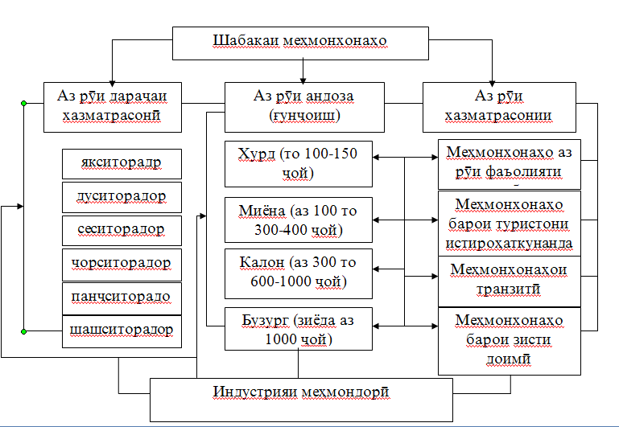
Расми 10.Таснифоти мењмонхонањо ва дигар воситањои љойгирнамоии туристон.

2.5. МИНТАЌАЊО ВА МИНТАЌАЊОИ ТУРИСТЇ

Раванди ташаккулёбии ноњияњои туристї. Њадафи асосии ноњиябандии туристї – азхуднамоиш њудуд мебошад. Ин раванд хосияти дарозмуддат дорад, яъне муњлати дуру дарозро дар бар мегирад. Ба аќидаи олими рус Д.В.Николаенко раванди ташаккулёбии ноњияњои туристию рекреатсионї 4 марњиларо дар бар мегирад.
Марњилаи аввал. Мављудияти њудуди њанўз азхудкарда нашуда, вале дорои моњияти стратегї бо иќтидорњои туристию рекреатсионї.
Марњилаи дуюм. Рушди босуръати ноњияи нав оѓоз мегардад. Дар ин марњила захирањои туристии ноњия њамчун захирањои пурарзиши арзёбї мегардад. Рекреатсия ва туризм теъдоди зиёди ањолиро ба худ љалб менамояд, ки баъдан ин одамон њудуди навро њамчун макони зисти доимї интихоб менамоянд. Ба њудуд воситањои хеле бузурги сармоявї ворид мегардад, инфрасохтори туристї – рекриатсионии тахассусї бунёд мегардад, ки ба хизматрасонии тамоми ањолии њудуд равони гардидааст.
Марњилаи севум. Ноњия ба сатњи баланди азхуднамоии иљтимої – фарњангї муваффаќ мешавад, аммо њамзамон давраи коњишёбии оммавияти туристии ноњия оѓоз мегардад. Дар ќатори дороии моњияти рекреатсионї, њамзамон дигар бахшњои иќтисодї инкишоф меёбад.
Марњилаи чорум. Мўътадилї ва гуногунтамоюлии ноњияи туристї. Ноњия ба маркази устувори туристї табдил меёбад.
Шумораи рекреантњо дар ноњия коњиш ёфта ва теъдодашон мўътадил мегардад. Ноњия ба маркази мўътадили рекреатсионї табдил меёбад.
Хусусияти ноњиябандии рекреатсионї дар он зоњир мегардад, ки он ба таѓйирёбии падињою объектњои табиию љамъиятї таъсир мерасонад.
Ба рушди ноњияњои рекреатсионї омилњои гуногун ба монанди сатњи рушди иќтисодии њудуд, дастрасии воситањои наќлиётии њудуд, дороии захирањои мењнатї, мављудияти мизони пањншавии ањолї таъсири амиќ мерасонад. Ташаккулёбии ноњияњои рекреатсионї дар асоси табиат такя менамояд. Наќши асосии табиат дар раванди ташаккулёбии ноњияи рекреатсионї чандон якранг нест. Аксар мавридњо муњити табиї наќши асосиро иљро менамояд. Захирањои нотакрори табиї, табиатан љалбкунанда буда, њангоми аз худнамоии њудуди нав њар касс мехоњад «шаршараи Ниагара»-и худро дошта бошад. Дар маљмўъ ноњияњои рекреатсионї дар заминаи захирањои табиие ташаккул меёбанд, ки барои рушди рекреатсия нињоятан номусоиданд.
Масалан Лос-Вегас њамчун маркази рекреатсионии ањамияти љањонї дошта, дар ќалби биёбони Невада љойгир шудааст.
Ноњиябандии рекреатсионї- ин таќсимбандии њудуд аз рўи принсипи ягонагии нишонањо ва хусусияти истифодабарии рекреатсионї мебошад. Нишонаи асосисии ноњиябандии рекреатсионї сатњи азхуднамоии рекреатсионии њудуд ва сохтори функсияи рекреатсионї (табобатї, бењдоштї, туристї, саёњатї) ба њисоб меравад.
Ноњиябандї-раванди илмиест, ки бо омўзиши ташаккулёбии ноњия вобаста аст. Ноњиябандї тариќи омўзиши сарватњои рекреатсионии њудуд амалї мегардад. Ноњиябандии рекреатсионї љараёни муњими илмї-амалї ба њисоб меравад.
Аз ин хотир ташаккули ноњия аз рўи раванди худ то андозае аз иродаву маърифати инсон вобаста набуда, аммо љараёни ноњиябандї хосияти субъективиро ба вуљуд меорад.
Вобаста ба вазифањои гузошташуда, ба сифати нишонањои бавуљудоии ноњия метавон тавсифи гуногунро пеш гирифт.
Интихоби нишона аз рўи миќёси масоњати њудуди тањќиќшаванда (ноњия, вилоят, љумњурї) вобаста аст. Гузашта аз ин њар як нишонаи ташаккулдињандаи ноњия, танњо шароитњои рушди туризмро дар ин ё он минтаќа инъикос менамояд. Дар ин росто барои бањо додани њолати туризми муосир ва дурнамои рушди он ба таври комплексї омўзиш ва ташхиси истифодаи рекреатсионии њудуд нињоятан зарур мебошад, ки ин асоси ноњиябандии рекреатсиониро ташкил медињад. Дар баробари ин принсипњои умумигеографии ноњиябандї: объективї, бисёрљанбавї, зинабандї ва конструктивї бояд риоя шавад.
Объективї -ба он маъное, ки нишонањои ташаккулдињандаи ноњия ба таври конкретї тавсиф гардад.
Бисёрљанбавї- (бањои комплексї) гуногунии намудњои туризм, ки ба соњаи туристї шомил аст, ба њисоб меравад.
Зинабандї- имкон медињад, ки њудуди кишварро ба минтаќањо, зерминтаќањо, ноњияњою зерноњияњо таќсим намуда, ки онњо робитаи тарафайн ва тобеият нишон дињад.
Конструктивї- аз рўи гузоштани вазифањои ноњиябандї муайян карда мешавад.
Аз нигоњи иќтисодї дар мавриди ноњиябандї фаќат як функсияи ноњия- хизматрасонии туристон дида мешавад ва дар ноњиябандии рекреатсионии ноњия њудудеро муайян менамоянд, ки аз рўи хусусият дар он истифодаи захирањои рекреатсионї ба амал ояд. Дар ноњиябандии рекреатсионї ба сифати нишонаи ташаккулёбии ноњия чунин хусусияти хосро интихоб менамоянд:
-сохтори функсияњои рекреатсионие, ки аз истифодаи афзалиятноки захирањои рекеатсионї вобаста аст;
-дараљаи азхудкунии рекреатсионии њудуд (рушдёфта, миёна ва ноњияи суст равнаќёфта);
-дараљаи бемањдуди кушодаи ноњия; дурнамои азхудкунї.
Минтаќањои рекреатсиониро вобаста ба аз љойгиршавии зичи пурраи муассисањое, ки барои истироњати дурудароз ва аз худкунии захирањои рекреатсионї равона гардидааст, људо менамоянд.
Зери мафњуми ноњияи рекреатсионї њудуди томе фањмида мешавад, ки аз рўи вижагињои ба худ хос, ки объектњои рекреатсионї доранд, фањмида мешавад.
Дар миќёси ноњияњои рекреатсионї мањалњои рекреатсиониро људо менамоянд, ки дорои хусусиятњои зеринанд, яъне мавќеи географї, захирањои табиие, ки ба ташаккули муассисањои рекреатсионї таъсир мерасонанд, мебошанд.
Онњо метавонанд ба сифати пойгоњи муњим љињати ташкили осоишгоњ (курорт), минтаќаи истироњатї ва туризм хизмат намоянд.
Зери мафњуми микроноњияи рекреатсионї маљмўи муассисањои рекреатсионї ва соњањои гуногуни њамрадиф фањмида мешавад, ки дар як њудуди муљтамаъ ва бо њамдигар алоќаманд мебошанд.
Ноњиябандии туристї- ин раванди таќсимнамоии њудуд мебошад, ки дар баробари он ноњияњо аз рўи аломатњои махсуси рекреатсионї, ки аз якдигар бо хусусиятњои хос фарќ мекунанд, мебошад.
ТУТСММ (ЮНВТО) дар љањон 5-минтаќаи бузурги туристиро нишон медињад, яъне Аврупо, Амрико, Осиёи Љанубї, Осиёи Љанубу Шарќї ва Океания, Африќо, Ховари Наздику Миёна.
Ноњиябандии туристии њудуд –масъалаи муњим ба њисоб рафта, њалли он имкон медињад, к ибо назардошти таъсири камтарин ба табиат њудуди муайянро барои истироњати мардум ва рушди фарњанги онњо истифода намуд. Тарњрезии принсипњои илмии ноњиябандии туристї ва рушди минбаъдаи он имконият медињад, ки захирањои нави рекреатсиониро ошкор намуда, барои тараќќиёти туризм дар љойњои аз худ намуда, њамчун замина хизмат намояд.
Муњаќиќи бахши туризм Худенких Ю.А. њафт принсипњои асосии ноњиябандии туристиро људо менамояд.
- Тамомият (томият) - ноњияи туристї як фазои ягонаи таќсимнашавандаи табиї-љамъиятї мебошад.
- Афзалиятнокии намудњои муайяни фаъолияти туристї
- Љазбшавї ба марказ (ядро)- људонамоии марказњои ташкилшуда дар ноњияњо.
- Гумбасти хатсайрњои туристї- хатсайрњои асосї бояд дар дохили марзњои ноњия бошад.
- Табаќабандии њудудњои туристї.
- Сатњи тараќќиёти инфрасохтори туристї.
- Умумияти таърихии азхудкунонии хољагї ва рекреатсионї.
Гузашта аз ин ноњиябандии туристї-масъалаи оддї нест. Мушкилоти он дар ду љанба мебошад, яъне њудудњои тамоми љањон баррасї мешаванд, зеро ин њудудњо хеле гуногунанд ва ба якдигар монанд нестанд. Сониян ноњиябандї чунон сурат гирад, ки дар он љо тамоман соњаи туризм вуљуд надорад ва ё суст тараќќї намуда бошад, вале барои туризм заминањои муайян мављуд аст.
Ба њайси омилњои ташаккулдињандаи ноњияњо дар туризми байналмилалї дохил мешаванд:
- хусусиятњои асосии мавќеи географї аз нуќтаи назари туризм (љойгиршавї нисбат ба бозорњои туристї ва минтаќањои ќабули туристон, муносибатњои дуљониба бо кишварњое, ки аз њудуди онњо ќисми бештари коммуникатсияи туристї интиќол меёбанд);
- хусусиятњои хоси табиат, дараљаи муносиби шароитњои иќлимї, гуногунрангии захирањои рекреатсионї, имконияти муносиби истифодаи онњо;
- ѓановати њудуд аз љињати дороии љамъияти табиї ва таърихию фарњангї, омезиши онњо ва мавќеи љойгиршавии онњо нисбат ба минтаќањо ва марказњои туристї;
-дараљаи азоббияти љолибиятњои табиї ва фарњангию таърихї барои ќисмати асосии туристњо ва муштариёни оянда;
- дараљаи дастрасии ноњия аз нуќтаи назари коммуникатсионї;
- дараљаи зарурияти харљ дар ваќти омадан ба дестинатсия ва баргашт ба хона;
- дараљаи умумии харљи маблаѓњои молиявии туристон барои анљоми сайр;
-дараљаи тараќќиёти инфрасохтори туристї (муљањаз будани њудуд бо воситањои љойгиркунонї, алоќа, наќлиёт, муассисаи хўроки умумї, савдо ва ѓайра);
- дараљаи хизматгузорї (сервис) ва салоњияти хизматрасонии кормандон ба туристњо;
- ѓунљоиши њудуд барои ќабули туристњо;
- оромии вазъияти дохилии сиёсї;
- дараљаи амнияти туристњо аз нуќтаи назари криминалогї ва вазъияти экологї;
- дараљаи рушди умумииќтисодї, таъминоти захирањои мењнатї, воситањои моддї ва имконияти молиявї барои ташкил ва рушди минбаъдаи индустрияи туризм ва мењмондорї;
- љои њудуд дар бозори туристї, яъне њаљми љараёни (урдуи) туристї ва заминањо барои ташкили чунин љараёнњо дар оянда;
- сохтори муштариёни сохтори хориљие, ки ба ноњия омадаанд;
- хусусиятњои асосии туризм дар ноњияи мављуда набзи (мавсимнокї, давомнокї, намудњои афзалиятноки туризм, маќсадњои асосии ташрифот ва ѓайра);
- муносибати њукуматдорон ва органњои мањалии туристї ба масоилњои туризм;
- наќши иќтисодии туризм барои ноњияи мављуда (њаљми даромад ба буља аз туризм, харљи маблаѓњо барои рушди инфрасохтори туризм, љойгоњи туризм дар миёни дигар бахшњои иќтисодї ва алоќамандї бо онњо, таъсири туризм ба уѓли ањолии мањал, самараи умумии иќтисодї аз туризм);
- дурнамои рушди туризм дар ноњияи мављуда.
Ањамияти њамаи ин омилњо дар ташаккули ноњияњои туристї гуногун мебошад. Амалии онњо дар комбинатсияњои гуногун таассум меёбад. Бояд зикр намуд, ки ноњиябандї дар бисёр кишварњо аз нуќтаи назари туризми дохилї одатан бо хусусиятњои туризми байналмилалї мувофиќат наменамоянд, зеро барои шањрвандони худ чандон љолиб набошад ва барои туристони хориљї низ чандон дастрас нашавад.
Ноњиябандии туристии хориљї такя ба системаи сохторї ва воњиди њудудї ба сифати воњиди бузургтарини њудуд, минтаќа интихоб мегардад, яъне рушди минтаќањои географї: Аврупои Ѓарбї, Аврупои Шарќї, Амрикои Шимолї, Амрикои Лотинї, Ховари наздик, Осиёи Љанубї, Осиёи Чанубу-Шарќї, Осиёи Марказї ва Шарќї, Африќо, Австралия, Океания. Воњиди навбатии ноњиябандии туристї-ии мамлакат. Њар як мамлакатро дар алоњидагї баррасї намудан зарур аст, зеро сухан дар бораи туризми байналмилалї меравад. Аз ин хотир мубодилаи туристон байни мамлакатњо сурат мегирад. Ѓайр аз ин њисоби оморї дар туризми байналмилалї аз рўи кишварњо анљом мегирад. Гузашта аз ин таъсири туризм ба иќтисодиёт низ аз рўи мамлакатњо баррасї мегардад. Њар як минтаќаи туристї дар раванди барпошавї аз марњилањои муайяни рушд оѓоз меёбад. Яке аз сабабњои асосии омадани одамон ба минтаќа ин дидори пайвандон ва наздикон мебошад. Ѓайр аз ин сафарњои хизматї низ ба ин сабаб мешаванд. Баъдан аз рўи шавќу таваљљуњ тамошои љойњои зебои табиї ва маконњои фарњангии минтаќа сурат мегирад. Чунин талаботњо бо мављудияти соњаи хизматрасонї ќонеъ гардонидашуда, нафарони омада бо як таассуроти хуб бармегарданд.
Дар ин марњила рушди туризм як ќисми инфраструктураи мављуд буда, вобаста ба теъдоди омадагон ва муњлати будубоши онњо мебошад.
Баъдан оњиста- оњиста иттилоот дар бораи афзудани гурўњњои туристї мусоидат менамояд. Ин падидаро муассисањои туристї зуд пайхас менамоянд ва кўшиш менамоянд, ки хизматрасонии махсуси худро барои ташрифовардагон равнаќ дода, пешнињод намоянд.

Расми 11. Марњилаи рушди минтаќаи туристї.
Гузашта аз ин ба минтаќа нерўи зиёди доимии корї дохил шуда, дар натиља ассимилятсия (омехташавї) бо мардуми мањаллї ба вуљуд меояд, ки ин сабаби азбайнравии фарњанги миллии мањаллї мешавад. Ин раванд ба ташаккули фарњанги нав замина мегардад, ки барои минтаќаи муайян хос намебошад. Ѓайр аз ин таѓйирёбии вазъи экологї ба вуљуд меояд, ки дар натиља минтаќа љаззобияти худро аз даст дода ва шумораи туристон кам гардида, иншоотњои љойгиркунонї холї шуда даромад низ коњиш меёбад.

Саволњои санљишї
- Системаи рекреатсионї чист ва кадом зерсистемањо онњоро ташкил медињад?
- Хусусиятњои хос ва унсурњои системаи њудудии туризмро номбар кунед.
- Аз рўи кадом талаботњо бањодињии самаранокии фаъолияти системаи њудудии туризмро анљом медињанд?
- Тавсифи умумии њамаи зерсистемаи системаи њудудии туризмро дињед.
- Мафњуми «хатсайри туристї»-ро шарњ дињед.
- Кадом типњои хатсайри туристиро медонед?
- Се гурўњи омилњои ташаккулёбии марказњои туристиро номбар кунед.
- Мафњуми «дестинатсияи туристї»-ро шарњ дињед.
- Типњои дестинатсияи туристиро шарњ дињед.
- Шартњои асосї ва хусусиятњои ноњиябандии туристиро номбар кунед.

Боби III. Муњити (фазої) ташкили туризм

Моњият ва хусусияти фаъолияти бозори туристї
Бозор- воситаи мутаќобилаи байни истењсолкунанда ва истеъмолкунандаи мањсулот дар шакли хариду фурўши мол мебошад. Ѓайр аз ин соњаи амалї гардонии муносибати пулию молї ва њамаи маљмўи воситањо ва усулњои ташкилии меъёрњои њуќуќї, сохтор ва дигар фаъолияти муносибатњоро таъмин менамояд. Зери мафњуми бозори хизматрасонї, системаи муносибатњои хариду фурўши тољиронозоди иќтисодї ва харидорон фањмида мешавад. Бозори хизматрасонї аз рўи ду хусусият аз дигар бозорњо фарќ мекунад:
- Хизматрасонї то лањзаи фароњам шудан, вуљуд надорад, яъне то бархурдор шудан аз хизматрасонї ќиёс ё бањо додан номумкин аст. Аз ин лињоз ќиёс намудан танњо баъди ба даст даровардани фоида анљом мегирад;
- Хизматрасонї ба зоти худ дараљаи баланди номуайянї дорад, зеро муштариро дар вазъияти номусоид мегузорад ва барои фурўшандагон интиќоли хизматрасонї дар бозор мушкил мегардад.
Дар мафњуми васеъ бозори туристї ин љое мебошад, ки дар он хариду фурўши мањсулоти туристї (роњхатњои сайр, хизматрасонии људогонаи туристї ё мањсулот барои туристњо) анљом мегирад. Бояд зикр намуд, ки чунин созиш нањама ваќт дар як љо анљом мегирад. Он метавонад бидуни љалби фурўшанда ва харидори мањсулоти туристї сурат гирад. Масалан тариќи барќияњо, факс, занги телефон ё аз рўи чек ва ѓайра. Ин шањодати он аст, ки бозори туристї бо љои муайян ва минтаќаи географї мањдуд намегардад.
Як зумра коршиносон бозори туристиро ба њайси фишанги њамоњангсозии манфиатњои харидорон ва фурўшандагони мањсулоти туристї мебинад. Ѓайр аз ин бахши арза намудани мањсулоти он ва иќдомоти муносибатњои иќтисодї байни харидорон ва фурўшандагони мањсулоти туристї ба вуљуд меояд.
Бозори туристї –ин соњаест, барои муносибатњои љамъиятї-иќтисодї байни истеъмолкунандагони мањсулоти туристї, ки арза ва таќозоро дар раванди таъмини хариду фурўши он муттањид месозад, ба њисоб меравад. Бозор њамон ваќт фаъолият менамояд, ки агар чунин шартњо риоя гарданд:
- раќобати озод, яъне дар мавриде, ки њамаи ширкаткунандагони бозор кўшиш менамоянд, то ба њадафњои худ расанд (фурўши мол, ки аз он њар чї бештар даромад гиранд) ё ин ки хариди мол бо харљи камтар);
- мављудияти ќоидањои асосї љињати сифат ва мањсулоти истењсолшудаи бехатар ва инчунин хизматрасонии пешкашшуда;
- имконияти интихоби озоди истеъмолкунанда.
Бо ибораи дигар бозори туристиро метавон њамчун соњаи фурўши мањсулоти туристї ва муносибатњои иќтисодие, ки дар байни харидорон ва фурўшандагони он сурат мегирад муаррифї кард, яъне байни туристњо, турагентњо ва туроператорон. Аз ин лињаз субъекти бозори туристї истеъмолкунандагони мањсулоти туристи (туристњо, истеъмолкунандагони мањсулоти туристї (ширкатњои туристї) ва њукумат (танзими бозори туристии беруна тибќи сиёсати давлатї) мебошад. Гузашта аз ин нуќтаи назари дигаре дар мавриди субъектони бозори туристї мављуд мебошад, ки мувофиќи он ба ин субъект дохил мешаванд;
Турист- истеъмолкунандагони мањсулоти туристї мебошад. Њар як шахси воќеї, ки ин мањсулотро истифода ва бо маќсади ба дастовардани хизматрасонии туристї љињати истифодаи шахсї ќарор медињад, ба шумор меравад;
Туроператор- шахси њуќуќї ё воќеї буда, тарњрезкунандаи хидмати туристї мебошад. Ѓайр аз ин туроператор дар ташаккул, интиќол ва фурўши чаканаи мањсулоти туристї дар намуди ќарордоди генералї, ваучерњо ва созишномањо дар асоси ќонунгузорї амалї мегардонад;
Турагент- шахси њуќуќї ё воќеї буда, дар амалї гардонидани интиќол ва фурўши чаканаи мањсулоти туристї дар шакли ќарордодњо, роњхатњои дар асоси ќонун омода шуда ва ѓайрањо сањмгузор мебошад. Ѓайр аз ин барои равон намудани туристон аз макони доимї ва як ќатор санадњои хуруљии туристонро амалї мегардонад;
Конграгент- шахси њуќуќї ё воќеї буда, иљрокунандаи хизматрасонии туристї дар мамлакат ё минтаќаи муваќатии будубош мебошад. Амалкунандаи созишномањои байналмилалї дар асоси меъёрњои ќонунгузории мамлакат ба њисоб меравад. Бояд зикр намуд, ки барои фаъолияти хуби мунтазами бозори туристї ва таъсири мутаќобилаи самаранокии он бо субъектњо инфрасохтори муносиб зарур мебошад. Зери мафњуми инфрасохтори бозор маљмўи иншоот, муассисањо ва хадамот, ки дар амалигардонии муносибатњои хољагидорї, иќтисодї ва ѓайра миёни субъектњои асосї мусоидат менамоянд, фањмида мешавад. Инфрасохтори бозори туристї 5 ќисми асосии таркибиро ташкил медињад:
- Воситањои љойгиркунонии туристњо- мењмонхонањо ва дигар воситањоиљойгиркунонии дастаљамъї;
- Иншоотњои индустрияи хўроки умум –тарабхонањо, љойхонањо, љойњои таъмини ѓизои умум;
- Муассисањои наќлиётї- муассисете, к ибо хизматрасонии туристї машѓул мебошанд;
- Объектњои дорои хусусияти маърифатї, бењдошти, динї, варзишї, таърихию фарњангї ва ѓайра дошта. Инчунин объектњои дигари таиноте, ки барои пешнињоди хизматрасонии туристї равона гардидааст;
- созмонњое, ки хизматраснии гид-тарљумон, корњои сайёњї ва дигар санадњои расмиро љињати убур намудани сарњади байни кишварњо анљом медињад.
Бозори туристї як системаи иќтисодиест, ки дорои чор унсури бо њам мутаќобила дорад, ба монанди: арзаи туристї, таќозои мањсулоти туристї, арзиши нарх ва раќобат (расми 12).
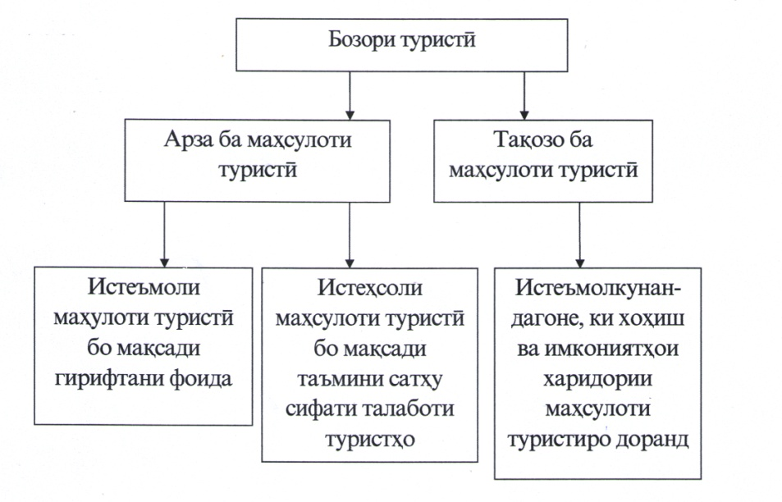
Расми 12. Арза ва таќозо дар бозори туристї.
Таќозо ба мањсулоти туристї- шакли муайяни талаботи ањолї ба мањсулоти туристї мебошад, ки тавассути маблаѓњои пулї таъмин мегардад.
Чунин намудњои таќозоро фарќ менамоянд: потенсиалї (иќтидорї), ташаккулшаванда, бавуљудомада, мавсимї. Аз рўи ќоида таќозои туристї хусусияти мавсимї дорад, ки тавассути ченаки махсуси маркетингї роњандозї мешавад. Таќозои истеъмолї аз омилњои зиёде вобастагї доранд. Ба онњо дохил мешаванд:
- демографї- шумораи ањолї, сохтори љинсї ва синну солї, андоза ва њайати хонавода, урбанизатсия, дараљаи фарњангии харидор;
- иљтимої-иќтисодї-шуѓл, дараљаи пардохти музд, таъминоти нафаќа, таќсимоти ањолї аз рўи сатњи даромад;
-хусусиятњои географї ва иќлимии мамлакат;
- њайати миллии харидорон;
- суботи сиёсї ва иќтисодии мамлакат;
- амнияти буду бош;
- дигар њодисањои ногањонї (обу зиддият ва ѓайра).
Арза дар бозори туристї-ин он њамаи таъиноте, ки барои фурўши роњхатњо, хизматрасонии туристї ва молњои туристї-армуѓонї равона гардидааст. Ба арза дар бозори туристї инчунин самтњои туристони ташрифоваранда шуда (минтаќањои буду бош) ва њаљми хатсайрњо (хизматрасонї), ки барои фурўш ва пешнињод намудан ба харидорон дар давоми ягон давра бо нархњои муайян дохил мешаванд. Мањсулоти туристї њамчун як арзиши муайян ифода гардида ва дар он њаљми зањмате, ки барои истењсоли ин мањсулот сарф гардидааст, муайян намешаванд.
Ин мањсулот аз назари дараљаи баланд бањо додани истеъмолкунандагон ва њамчун моли муфид вобастагї дорад. Аз ин лињоз бозори туристї њамчун «бозори харидорон» арзёбї мегардад.
Арзаи мањсулоти туристї ба заминањои муайян вобастагї дорад. Аз ин заминањо нисбатан муњим инњо њисоб мешаванд:
- теъдоди истењсолкунандагони мањсулоти туристї;
- сатњи рушди индустрияи туризм;
- њаљми захирањои туристї.
Мубодилаи таќозо бо арза дар бозори туристї ин маънои иваз намудани пули турист ба мањсулоти туристї мебошад. Дар чунин мубодила аз як љониб манфиатњои истењсолкунандаи конкретї (фурўшанда ва истеъмолкунанда харидор таъмин мегардад, аз љониби дигар бошад шароити густуда барои васеъ намудани такрористењсолии мањсулоти туристї ба вуљуд меояд. Ин раванд аз арзишњои мањсулоти туристї вобаста мебошад.
Одатан як ќоидаи муайян вуљуд дорад, ки тибќи ин ќоида дар бозор доимо таќозо арзишро (нархро) тањти фармони худ ќарор медињад. Агар таќозо аз арза баланд гардад, нархњо њам боло мераванд ва агар арза аз таќозо баланд шавад, нархњо паст мешаванд.
Миќдори зиёди истењсолкунандагони мањсулоти туристї байни худ раќобатро ба вуљуд меоранд, ки он ќисми таркибии бозори туристї мањсуб меёбанд.
Раќобат- муборизаи мутаќобилаи соњибкорон барои гирифтани мавќеи ин њисорї (монополї) ё вазъияти бењтарро касб намудан дар бозори туристї мебошад.
Њамчун падидаи муайян дар љамъият он тарафњои мусбї ва манфї дорад. Дар байни хусусиятњои мусбї метавон дараљаи баланди њавасмандї (метоватсия) истењсолкунандагони мањсулоти бо сифати баланд ва нархњои паст арзёбї намуд. Ба њайси хусусиятњои манфї бошад, зиддияту мољаро, муфлисшавии муассиса, вазъияти ногувор, ихтисор намудаи љойњои корї ва аз кор озод намудани кормандон дохил мешавад.
Муборизаи раќобатнок асосан бо ду усул сурат мегирад: раќобати арзишї (нархї) ва ѓайри арзишї. Ба воситаи раќобати арзишї фурўшандагон ба таќозо таъсир мерасонанд, яъне бо роњи таѓйирот дар нарх. Дар љараёни раќобати арзишї фурўшандагон вобаста ба таќозо нархњоро баланд ё паст менамоянд. Усули дигар –раќобати ѓайриарзишї наќши бузург мебозад, зеро истењсолкунанда мањсулоти худро аз дигар мањсулотњои раќибон бо роњи хусусиятњои хоси худ, яъне дар мањсулоти худ гуногунрангї, нотакрорї ва беназириро таљассум менамояд. Ин метавонад будан аз боздиди объектњои нави туристї, гузаронидани њамагуна њамоишњо ва заминњое, ки ќаблан роњандозї нашуда буданд. Хулоса бо њар роњу восита љалб намудани таваљљуњи туристон ба њисоб меравад ва то андозае онњо омодаанд, ки бо маблаѓи калон мањсулоти нави туристиро бо нархњои паст дастрас намоянд.
Бозор амалиётњои зиёдеро анљом медињад масалан: иттилоотї, миёнаравї, танзимкунанда, ташаккулдињандаи нарх, њамоњангнамої, бунёдкунанда-харобкунанда, бисёрљанбавї. Аз ин хотир ба вазифаи асосии бозори туристї охил мешаванд:
Фурўши арзиш ва арзиши истеъмолї дар мањсулоти туристї. Ин маънои онро дорад, ки њаракати арзиш тавассути мубодилаи пул ва мањсулоти туристї таљассум меёбад. Дар натиљаи ин љараёни мўътадили истењсолоти љамъиятї таъмин гардида, барои рушди туризм маблаѓњои пулї пайдо ва љамъ мегардад;
Ташкили раванди расонидан мањсулоти туристї ба истеъмолкунанда (туристњо)-тариќи шабакањои турагентї ва туроператорон амалї карда мешаванд.
Турист маблаѓњои пулиро барои ба даст овардани мањсулоти туристї харљ менамояд ва ба ин тарз ў талаботњои моддї ва маънавии худро ќонеъ мегардонад. Аз ин лињоз бозори туристї сарфи нерўи корї ва такрористењсолиро хусусан ќуввањои истењсолкунандаи љамъиятиро љуброн менамояд;
Таъминоти иќтисодии њавасмандии моддї ба мењнат- дар он зуњур меёбад, ки дар раванди мубодилаи мутаќобилаи пул ва мањсулоти туристї дар бозор дар шакли анљом ёфта амалї мегардад.
Дар бозори хизматрасонии туристї наќши муњимро љанбањои таблиѓотї (реклама), иттилоотї ва њуќуќї мебозанд, зеро барои амалї намудани хизматрасонии муносиб, ки пардохт шудааст кафолат дода шавад. Бисёре аз коршиносон чор тавсифи заминавии бозори туристиро муайян намудаанд, ки онњо хусусияти сифатї ва миќдори доранд.
Бозори туристї бояд чунин хусусиятњо дошта бошад:
- сохторишуда, дар сохтори он бояд дањњо ихтисосњои мањдуди бозор ба монанди бозори автобусњои сайрї, сайрњои табобатї ва бењдоштї, туризми корчалонї ва ѓайра;
- озод-чунин бозор шумораи бемањдуди харидорон ва фурўшандагон, хариду фурўши миќдори бемањдуди хизматрасонї, иттилооти пурраи дурусти фурўшандагон ва хизматрасонии онњоро пешнињод менамояд;
- раќобатпазир- раќобат яке аз љузъњои асосии иќтисодї бозоргонї ба шумор меравад;
- тамаддуни (фарњангї) –доштани фарњанги волои иќтисодї, ки аз рўи чорчўбаи амалї намудани тиљорат, эњтиром гузоштани шарикон ва раќибон, риоя намудани принсипњои маънавї ва иљрои уњдадорињои ба зима гирифташуда.
Гардиши таќозо ва арза барои бахши туризм бо назардошти захирањо, неъматњои истеъмолшавандаи моддї ва даромад мушаххас намудан мумкин аст. Таќозои туристњо дар харољотњо акс меёбад, ки дар бозори хизматрасонии истеъмолї амалї мегардад. Фурўши он даромади ширкатњои туристиро ташкил медињад Хариди захирањо барои пешбурди фаъолияти минбаъдаи ширкат муњим мебошад. Туристњо метавонанд бевосита аз захирањои минтаќањои туристї ё мањсулоти тайёри омодашудаи туристиро истифода намоянд. Њамин тавр љараёнњои реалии неъматњои иќтисодї гардиши мутаќобилаи маблаѓњои даромад ва харљро пурра гардонанд.
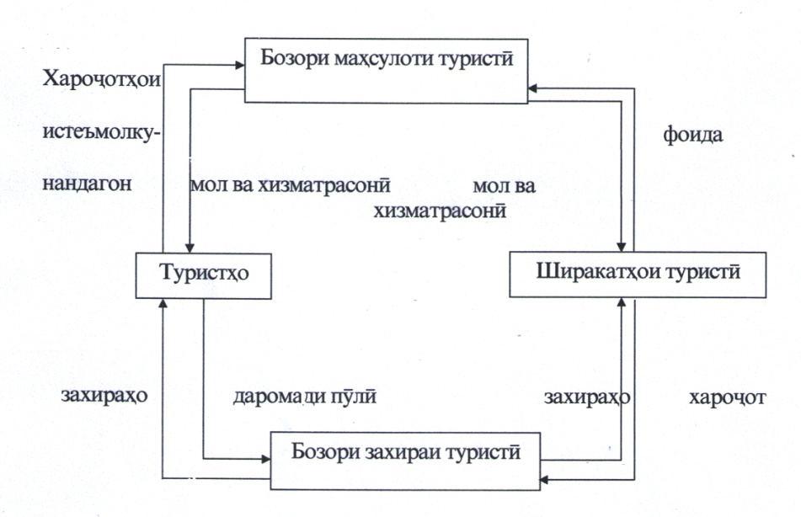Расми 13. Фишангњои амалиётњои бозори хизматрасонии туристї
Модели овардашуда метавонад гардишро дар дохили бахшњо аниќ намояд. Ба назар чунин менамояд, ки људонамоии ширкатњои туристї ба туроператорон ва турагентњо (туроператорњо наќши миёнаравро байни туристњо ва туроператорон мебозанд) сурат мегирад. Дар як ваќт бозори захирањо дар худ бозори истењсолкунандаи хизматрасонии алоњидаро ба монанди воситањои љойгирнамої, муассисањои хўроки умум, бахшњои фароѓатї ва ѓайраро таассум менамоянд.
Бозори туристї хусусияти ѓунљоишї дорад, яъне ќудрати фурўши њаљми муайяни мањсулоти туристиро дар баробари нархњои мављуд буда, дар давоми фосилаи муайяни ваќт (одатан дар 1 сол) дорад. Ѓунљоиши бозор аз пардохти таќозои ањолї, сатх ва арзаи туристї вобаста аст. Вобаста ба сатњи нарх истеъмоли мањсулоти туристї кам гардад ва ё баръакс зиёд шавад. Ѓунљоиши бозор ва тамоюли таѓйирёбии онро муассисањои туристї дарк намуда ва имконияти бањодињии ояндаи ин бозорро барои худ дода метавонанд.
Дар бозори туристї љараёни доимии гардиши маблаѓњои пулї ва мањсулотњои туристї ба амал меояд, ки онњо ба муќобили якдигар равон шуда, гардиши давравии туристиро ба вуљуд меоранд (расми14).
Гардиши давравии туристї- раванди муносибатњои иќтисодиест, ки дар он њодисањои табдилёбии хизматрасонї ба пул ва баръакс. Он самти њарорати љараёни мањсулотњои туристї, сармоягузорї дар бахши туризм ва дохилшавии маблаѓњо дар бахши туризм ва дохилшавии маблаѓњо ба буља аз њисоби даромади фаъолияти туристї нишон медињад.
Њамин тавр гардиши туристї бо чунин наќша амалї мегардад:
- турист роњхатро харида ва ба муассисањои туристї пулро пардохт менамояд;
- дар натиља турист талаботњои худро ќонеъ менамояд;
- муассисањои туристї аз фурўши мањсулоти туристї маблаѓ ба даст меорад ва ба рушди индустрияи туризм сармоягузорї намуда, намудњои нави мањсулоти туристиро ба вуљуд меорад мехарад;
- муассисањои туристї андозњоро пардохт менамояд ва ба кормандони худ музди мењнат медињад.
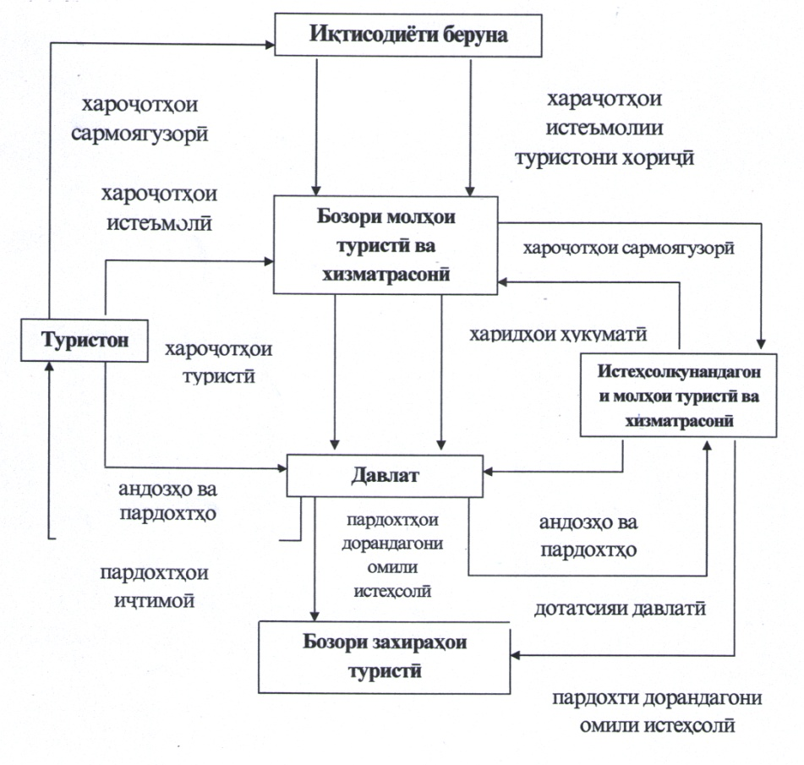
Расми 14. Гардиши туристї.
ТАЌСИМБАНДИИ (ДИФФЕРЕНСАТСИЯ) ВА ОМИЛЊОИ РУШДИ БОЗОРИ ТУРИСТЇ
Таќсимбандии бозори туристї. Одатан, бозор ин механизмест, ки имкон медињад то муносибатњои тарафайни арза ва таќозоро ба навъњои гуногуни мол ва хизматрасонї, ба мувозинат орад. Дар он теъдоди зиёд ва аз њамдигарон новобастаи фурўшандагон ва харидорон, ки ќобилият ва хоњиши харидани мањсулоти туристї доранд, шомиланд. Њангоми таснифоти бозори туристї:
- воситаи асосии хариду фурўш – хизматрасонї мебошад;
- ба љузъ харидорон ва фурўшандагон дар механизми бозори туристї шумораи зиёда звенои миёнарав љалб мешаванд;
- таќозо ба бозори туристї аз рўи якчанд хусусиятњо тафовут доранд, яъне гуногунрангии ширкаткунандагони сафар аз рўи имкониятњои моддї, синну сол, маќсад ва маром, чандириятва ѓайра;
- арзаи туристї аз рўи якчанд хусусиятњо тасниф мегардад, яъне индустрияи туристї маблаѓгузорињои зиёдеро талаб менамоянд.
Бозори туристї сохтори сифатан гуногунро доро мебошад. Бозори тавлидотии туристї 10%-и ањолии кишвар (минтаќа, шањр ва ѓайра)-ро ташкил медињад. Ба таркиби он муштариёне дохил мешаванд, ки ба хизматрасонї њусни таваљљуњ доранд. Њамзамон танњо хоњиши муштарї басанда нест, яъне ў маблаѓи муайянеро љињати харидории хизматрасонии туристї бояд доро бошад. Истеъмолкунандагони ќобилияти харидорї дошта, бояд аз хизматрасонии туристие, ки талаботи онњоро ќонеъ карда метавонад бархўрдор бошанд. Њанўз дар бозори љањонии туристї 10%-и туристон нафаронеанд, ки ќобилияти харидории баланд доранд. Ќариб 50%-и туристон ќобилияти харидории миёнаи хизматрасонии туристї доранд. Боќимонда 40%-и туристон ба гурўњи истеъмолкунандагони хизматрасонии туристии нисбатан поён шомиланд. Ин гуна таснифот барои банаќшагирии маркетинг дар бозори туристї манфиатнок аст. Боиси тазаккур аст, ки табаќабандии туристон аз рўи ќобилияти харидориашон боис мегардад, ки самти фаъолияти ширкатњои туристї ба дараљаи имкониятњои харидорї равона гардад.
Таљрибаи љањонї нишон медињад, ки вобаста ба рушди иќтисодї дар кишварњои Аврупо, Амрико, Љопон ва дигар кишварњо ќобилияти харидории хизматрасонии туристї нисбатан боло рафтааст. Албатта, ин њолат пешнињодкунандагони хизматрасонии туристиро водор менамояд дараљаи хизматрасониро сифатан таѓйир дињанд. Вобаста ба шаклњои хизматрасонї, моњияти туризм, таснифоти туристон, маќсади туризм ва ѓайра.
Коршиносон шакли зерини таќсимбандии бозори туристиро пешнињод менамоянд:
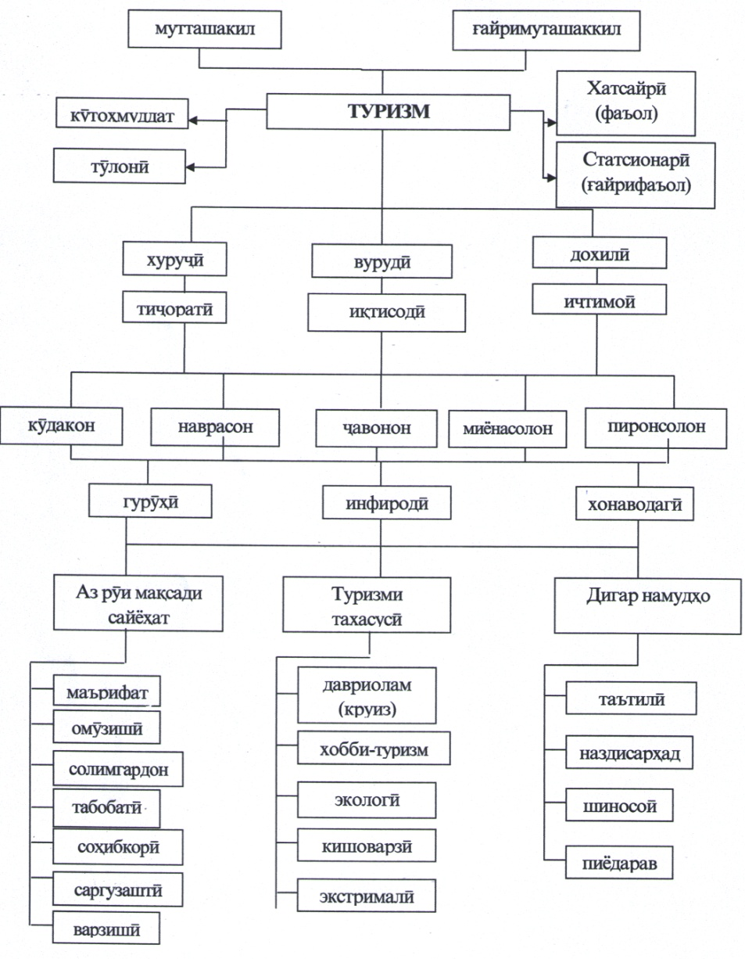

Расми 15. Таќсимбандии бозори туристї.
Омўзиш ва тањлили бозори туристї водор менамояд, ки типњои гуногуни бозор људо карда шавад. Омўзиши бозори њар як кишвари муайянро, коршиносон аз рўи нишондињандањои зерин тавсия медињанд:
Ањолї. Ќисмњо: сохтори синну солї ва љинсї, шумораи коркунандагон, хонандагон ва нафаќахўрон, шумора ва сохтори хонавода, суръати рушд;
Иљтимої-иќтисодї. Ќисмњо: сохтори даромад ва хараљоти ањолї, сатњи таъминоти иљтимої, низоми рухсатї бо назардошти давомнокї ва пардохти он, рўзњои ѓайрикорї;
Маќсади сафар. Ќисмњо: намуди истироњат давомнокї, мавсимї, самти њаракат, сохтори харољотњои туристони як кишвар, њангоми сафар ба кишварњои дигар. Обрўи кишвар ва бехатарии сафар;
Нархњои хизматрасонии туристї. Ќисмњо: сафари инфиродї ва гуруњї, саёњатњои стандартї, хизматгузории алоњида, аз љумла тарофањои мењмонхона, нархњои ѓизо, арзиши њамлу наќл, мувофиќати хизматрасонии пешнињодшуда ба меъёрњои байналмилалї;
Таркиби бозор. Ќисмњо: ширкатњои раќобаткунанда, намудњои арза, барномаи ташрифотї, дараљаи нарх;
Воситањои наќлиёт ва инфрасохтор. Ќисмњо: наќлиёти хушки гард, њавої ва обї, таснифоти хатсайрњои наќлиётї, њамлу наќли омехта;
Воситањои таблиѓот. Ќисмњо: садов а симо, ВАО-и электронї, ахборот, харољот барои таблиѓ;
Сатњ ва њолатњои базањои моддию техникї. Ќисмњо: шумора ва таркиботи воситањои љойгиркунонї, шумораи љой ва утоќњо, муассисањои хўроки умум, љаззобиятњои табиї ва фарњангї, имконияти њаљми ѓунљоиш;
Ташкил ва сатњи рушди туризми миллї ва байналмилалї. Наќши тураператорњо ва турољонсњо, созмонњои љамъиятии туристї, њуљљатнигории туристї, ќоидањои вуруд ва њуруљ;
Молњои таќозои туристї. Таљњизоти аудио ва видеої, компютерњо , автомобил, атриёт, соатњо, сару либос, нўшоба, армуѓонњо ва ѓайра.
Омилњои фаъолияти бозори туристї. Ба таќозои туристї, уммуман ба бозори туристї омилњои зерин таъсир мерасонанд. Таќозо ва туризм чун дигар молњо ва хизматрасонї ба ќобилияти истеъмолкунандагон, яъне мављудияти воситањои пулии ањолї ва хоњиши онњо љињати харљи он барои саёњат вобаста аст. Туризм њамчун бахши иќтисодї метавонад дар чунин њолат вуљуд дошта бошад, яъне мављудияти ваќти фориѓии шањрвандон ва воситањои моддии кофї. Тамоюл ба афзуншавии ваќти фориѓї – омили объективии ба вуљудої ва рушди таќозо ба туризм мебошад.
Омилњои асосие, ки ба рушди бозори туристї таъсир мерасонанд, инњоянд: сохтори ањолї, синну сол, сатњи даромаднокї, маълумотнокї, шакли шуѓл, мутаалиќ ба нажоди муайян, љинс, тарзи њаёт ва ѓайра.
Бозори туристї вобаста ба пешнињоди хизматрасонї, ќобилияти харидорї, салиќа, одат таќсимбандї мешаванд. На њар як ширкат писанди кули харидорони мањсулот ва хизматрасонии туристї мегардад. Захирањои ширакатњои туристї низ бењудуд нестанд, яъне њар як турист хоњишу салиќаи ба худ хос дорад ва ширкати туристї наметавонад њамаи хоњишу талаби туристонро пурра иљро намояд. Њар як ширкати туристї вобаста ба имконот ва майлу хоњиши туристон, се усули пешнињоди мањсулоти туристиро амалї мегардонад:
- Маркетинги оммавї – истењсолоти оммавї, таќсимот, танзими фурўши ягон намуди мол барои њамаи харидорон. Маќсади асосии фоидаи маркетинги оммавї дар њаддалимкон паст будани харољот, нарх ва ташаккули бозори аслї зоњир мегардад.
- Маркетинги гуногунмолї – истењсоли ду ва ё зиёда намуди мањсулот бо хосиятњо ва сифатњои гуногун, аммо бо маќсади умумї, яъне ташкили гуногунрангї барои харидорон мебошад.
- Маркетинги маќсаднок – гузаронидани њудудбандї миёни љузъњои бозор, интихоб як ва якчанд намуди мањсулоти туристї, коркарди мол ва маљмуаи маркетингї барои њар як љузъ.
Сегментатсияи (ќисмбандї) бозор чист? – ин таќсими бозор ба ќисмњое (сегментњо), ки ягонагии талаботи истеъмолкунандагонро тавсиф медињад.
Сегмент – он ќисме бозорест, ки дар он истеъмолкунандагон талаботи ягонаро ба мол зоњир менамояд. Баъзе ќисмњои бозор метавонанд барои истеъмолкунандагон дастрас набошанд ва ё ѓайри ќобили ќабул бошанд. Мањз барои њамин, захирањои мављудаи ширкат бояд дар љои мутамарказонидашуда бошад, ки њадаф пеш оранд. Бозорњои маќсаднок аз рўи:
1. Талаботњои географї;
2. Иљтимої – демографї (сину сол, даромад, маърифатнокї, мансубияти нажодї, миллат, љинс, дин, шакли шуѓл ва ѓайра);
3. равонї (арзиши рўњї, маќсади рафтор, манфиат, муносибат, хоњиш ва ѓайра), муайян карда мешавад.

ТУРИЗМИ БАЙНАЛМИЛАЛЇ ВА АЊАМИЯТИ ОН

ОМИЛЊОИ РУШДИ ТУРИЗМИ БАЙНАЛМИЛАЛЇ ВА МАВСИМНОКЇ ДАР ТУРИЗМ

Туризми байналмилалї дар нимаи дуюми асри ХХ ва нимаи аввали асри ХХI ба яке аз самтњои афзалиятнокї иљтимої-иќтисодї, сиёсию фарњангии аксарияти кишварњо ва минтаќањои олам табдил ёфт. Индустрияи туристї бошад, њамчун љузъи људонашавандаи таркиби истеъмолї ва фаъолияти иљтимоии бештари ањолии олам гардид. Гарчанде захирањои туристї дар њудудњое љойгиранд, ки аз лињози саноатї ва кишоварзї ѓайри ќобили истифодаанд, вале мањз њамин њол туристонро ба худ љалб менамуд. Туризми байналмилалї ба зерсохтори асосии таркиби хољагии миллии мамлакатњо табдил ёфт. Афзуншавии талаботи ањолии олам ба туризм боис гашт, ки ин соња ба яке аз соњањои сердаромад ва рушдёбандаи иќтисоди љањонї табдил ёбад. Гузашта аз ин рушди туризм боис мегардад, ки мавзењои ташкилкунандаи фаъолияти туристї вобаста ба афзоиши муштариён бештар инкишоф ёфта, њолати табиї хубтар нигоњ дошта шавад. Агар дар соњањои истењсолоти љамъиятї сарватњои табиї ба нобудшавї оварда шаванд, дар туризм ин њолат баръакс аст. Дар натиља самаранокии иќтисоди миллии мамлакатњо афзун мегардад.
Дар дањсолањои охир нишондињандањои туристї рушди устуворро касб намудаанд. Мувофиќи маълумотњои ТУТ кумитаи махсуси СММ дар соли 2012 нисбати соли 2007 20% афзун гашта, ќариб 1 млрд. нафарро ташкил намудааст. Суръати миёнаи рушди иќтисоди љањонї якчанд маротиба болотар аст. Тибќи нишондоди ТУТ СММ навъњои туризми экологї, фарњангию маърифатї, мавзўї, илмї ва љањонгардї (круиз) бештар ривољ ёфтааст.
Тибќи дурнамои ТУТ СММ дар соли 2020 7%-и ањолї кураи Замин сафарњо ба хориљи кишвар анљом медињанд. Ин нишондињанда сол то сол меафзояд. Гарчанде туризми байналмилалї дар њоли рушди устувор ќарор дошта бошад њам, вале дар як ќатор минтаќањо (Африќо, Осиёи Љанубї, Шарќи Наздик) нишондињандаи чандон назаррас надорад (Љадвали 2).

Љадвали 2. Фаъолияти туристии ањолии љањон дар соли 2020

Минтаќањо | Њиссаи ањолие, ки сафарњои хориљї менамоянд  (бо њисоби %)
Аврупо | 14
Минтаќаи Осиёї – Уќёнуси Ором | 10
Амрико | 8
Шарќи Наздик | 6
Африќо | 5
Осиёї Љанубї | 1
Тамоми љањон | 7

Аз нишондињандаи боло аён мегардад, ки ќобилияти харидории ањолии кишварњои Аврупо хеле баланд буда, баръакс ќобилияти харидории ањолии кишварњои Осиёи Љанубї хеле паст аст. Њиссаи ањолии кишварњои Аврупо дар вуруду хуруљи туристон нисбати кишварњои дигар минтаќањо хеле баланд аст.
Њанўз суръати афзоиши солонаи туризми байналмилалї дар љањон 4,4%-ро ташкил медињад ва мувофиќи љадвали дар поён оварда шуда, тибќи дурнамо соли 2020 ба 4,3% баробар мешавад. Тањлили суръати рушди туризми байналмилалї аз љониби нашриёти бузургтарини Британияи Кабир «Travel and Tourist Interlligence» (TTI) гузаронида шуда, натиљаи он дар љадвали зер оварда шудааст (Љадвали 3).
Љадвали 3. Суръати рушди сафарњои байналмилалї дар давраи солњои 2000-2020, фоизи таѓйирёбандаи миёнаи солона.¹
Минтаќањои содиркунандаи туристњо | 1995-2000 | 2000-2005 | 2005-2010 | 2010-2020
Аврупо бо кишварњои соњили бањри Миёназамин | 5,3 | 1,7 | 3,5 | 4,3
Амрикои Шимолї | 3,6 | 6,7 | 5,1 | 5,0
Амрикои Марказї ва Љанубї | 5,1 | 6,5 | 7,1 | 6,3
Осиёи Љанубу Шарќї | 10,1 | 7,9 | 5,8 | 4,8
Шарќи Дур | 13,9 | 8,6 | 6,9 | 8,2
Австралия /Африќои Љанубї | 5,6 | 5,6 | 6,0 | 6,2
Кишварњои асосии содиркун-и туристон | 5,5 | 3,4 | 4,4 | 4,4
дигар кишварњо | 7,0 | 3,5 | 4,3 | 3,7
Њамагї дар љањон | 5,7 | 3,4 | 4,4 | 4,3

Љамъан дар соли 2020 теъдоди сафаркунандагони байналмилалї ба 1,6 млрд. нафар мерасад, ки ин аз нишондињандаи соли 1995 се маротибазиёд аст. Харљи 1 рўзаи туристон ѓайр аз воситањои интиќоли њавої то 5 млрд. доллар дар 1 рўз афзун мегардад. Тибќи дурнамои ТУТ рушди босуръати туризми содиротї дар назар аст. Кишварњои Олмон, Љопон, ИМА, Чин, Британияи Кабир, Росия, ки ќобилияти баланди харидорї доранд ба бузургтарин кишварњои содиркунандаи туристон табдил меёбанд ва дар соли 2020 ба бозори байналмилалї то 30 млн. нафар туристро равона мегардонанд.
Мувофиќи дурнамои ТУТ дар соли 2015 шумораи сафарњои туристон ба хориља зиёда аз 1 млрд. нафарро ташкил медињад, аммо ин нишондињанда бо суръати нисбат суст љараён мегирад (Љадвали 4).

Љадвали 4. Сатњи афзоиши туризми байналмилалї дар даврањои 1995-2020¹

Нишондињандањо | 1995 | 2000 | 2005 | 2010 | 2020
Сафарњои туристї, млн. | 535 | 632 | 782 | 264 | 1013
Шабгузаронї, млн. | 4571 | 5518 | 6903 | 8654 | 1107
Хараљотњо барои туризм, млрд. доллари ИМА (бо нархњои соли 2008) | 393 | 516 | 686 | 922 | 1130

Мутобиќи дурнамои ТУТ дар соли 2020 Чин ба пешоњанги самти туризми љањонї табдил ёфта, аз 5 кишвари пешво, яъне Фаронса, ИМА, Испания, Италия, Британияи Кабир пеш мегузарад. Њоло Чин дар маќоми 6-ум ќарор дорад (22 млн. нафар дар як сол ташриф меоранд). Дар назар аст, ки њангоми расидани афзоиши солона ба 8%, шумораи боздиди туристон аз Чин дар соли 2020 ба 137, 1 млн. нафар мерасад (Љадвали5).

Љадвали5. Дурнамои самтњои асосии туристї дар соли 2020¹
Мамлакат | Миќдори вуруди туристї, млн. | Њисса дар бозори туристии љањонї, % | Сатњи афзоиши солњои 1995-2020, бо %
Чин | 137,1 | 8,6 | 8,0
ИМА | 102,4 | 6,4 | 3,5
Фаронса | 93,3 | 5,8 | 1,8
Испания | 71,0 | 4,4 | 2,4
Гонконг | 59,3 | 3,7 | 7,3
Италия | 52,9 | 3,3 | 2,2
Британияи Кабир | 52,8 | 3,3 | 3,0
Мексика | 48,9 | 3,1 | 3,6
Росия | 47,1 | 2,9 | 3,6
Љумњурии Чехия | 44,0 | 2,7 | 6,7
Њамагї | 708,8 | 44,2 | 4,0

Тибќи дурнамо то солњои 2020-ум сафарњои туристии байниминтаќавї нисбати дохилиминтаќавї 1,5 маротиба бештар афзоиш меёбад. Табодули туристон миёни минтаќаи Аврупо ва Амрико васеъ мегардад. Дар раванди љањонишавї дар бозири туристї дигар минтаќањо, махсусан Шарќи Наздик ва Осиёи Љанубї љалб карда мешавад. Дар натиља њиссаи сафарњои туристии байниминтаќавї соли 2020 то 24% афзоиш меёбад ва мутаносибан њиссаи сафарњои дохилиминтаќавї то 76% коњиш меёбад (расмњои…).
Диаграммаи 2. Таносуби туризми дохилї ва байниминтаќавї дар солњои 1995-2020 (млн. нафар)

Диаграммаи 3. Љалбнамоии минтаќањои љањон дар табодули байниминтаќавии туристї дар солњои 1995-2020.

Љалбнамоии минтаќањои љањон дар табодули байниминтаќавии туристї дар солњои 1995-2020 (њиссаи сафарњои туристии байниминтаќавї дар њаљми умумии туризми вурудї) ба таври зайл аст:
- Дар тамоми љањон;
- Аврупо;
- Амрико;
- Минтаќаи Осиё ва њавзаи уќёнуси Ором;
- Африќо;
- Шарќи Наздик;
- Осиёи Љанубї;
Дар бозори љањонї бобати ќабули туристон, кишварњое пешоњанг мебошанд, ки аз лињози иќтисодї рушд ёфтаанд (Аврупо ва Амрикои Шимолї). Кишварњои рў ба инкишофи љануб њанўз наќши чандон назаррасро иљро наменамоянд, аммо таи солњои охир ин кишварњо ба самти љалби туристон табдил ёфта, њарљи бештар ташрифовардагонро пазирої менамоянд.
Раванди табодули туристон миёни кишварњои њамњудуд дар њоли инкишоф ќарор дарад. Чунончї, тибќи маълумотњои ташкилоти миллии туристии Малайзия анќариб нисфи воридшавандагон бо маќсади туризмро шањрвандони Сингапур ташкил медињанд.
Омили мавсимият. Раванди умумї ва њамзамон мушкилоти љиддї дар туризми байналмилалї мавсимнокї мебошад, яъне дар фасли тобистон теъдоди туристон якуякбора афзоиш ёфта, зимистон, тирамоњ ва бањор коњиш меёбад. Ба мавсимият дар туризми байналмилалї омилњои иќлимї ва иљтимої таъсир мерасонанд. Се гуруњи омилњоро, ки ба мавсимияти хизматрасонии туристї таъсир мерасонад, људо менамоянд: табиї-иќлимї; хусусияти намуди туризм; хусусияти мењнат ва истироњати истеъмолкунандагон.
Аксарияти коршиносон ду гурўњи омилњоро људо менамоянд, яъне аввалия ва дуюминдараља. Бу гурўњи аввалия омили табиї – иќлимї, яъне иќлим, обу њаво, ландшафтњои (манзарањо) кишварњо ва минтаќањои муайян, ки моњияти туристї доранд, шомиланд. Ба гуруњи омилњои дуюминдараља бошад, дохил мешаванд:
Иќтисодї - сохтори истеъмолоти мол ва хизматрасонї, ки дар асоси ќобилияти харидорї ташаккул ёфтааст;
Иљтимої – маљмўъ ва хусусиятњои ваќти фориѓї (мураххасї);
Демографї – таќозо ба хадамоти туристї аз рўи якчанд меъёрњо (параметрњо);
Равонї – анъана, мўд, таќлид (пайравї), худнамої ва ѓайра;
Моддї-техникї – вазъи кунунї;
Технологї – дараљаи сифати хадамоти туристї.
Мавсим барои ин ё он ноњияи туристї даврае мањсуб меёбад, ки шумораи якмоњаи туристони ворид шуда, аз нишондињандаи миёнаи моњ дар як сол афзунтар аст. Ин айёмро бо мафњуми «фасли пурљўш» (сурх, баланд) нисбат медињанд.

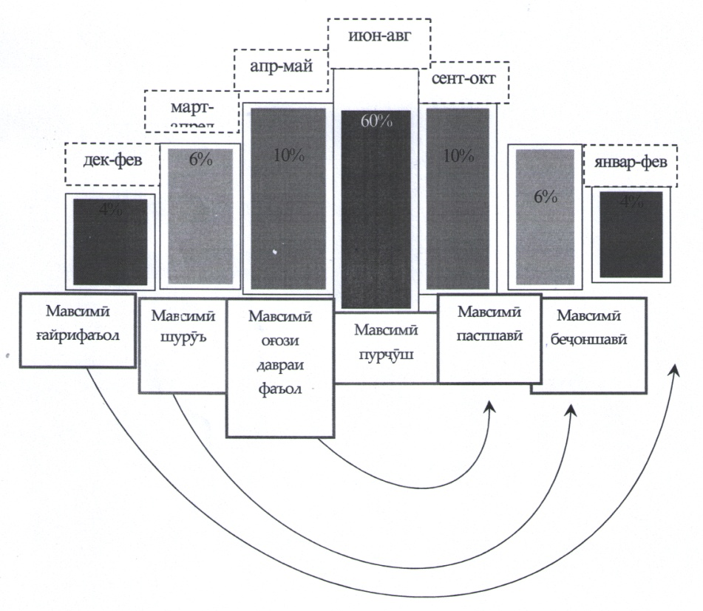
Диаграммаи 4. Мавсимнокї дар туризми байналмилалї (нишондињандаи сайрњои туристї дар мавсим).
Дар диаграммаи дар боло овардашуда аён аст, ки дар фасли зимистон коњишёбии амиќи сайрњои туристї назаррас аст.
Мавсимият дар туризми байналмилалї он аст, ки њангоми зимистон «бозори фурўшандагони хадамоти туристї» ављ мегирад ва дар мавсими зимистон «бозори харидорон» оѓоз мегардад, яъне њангоми зимистон ширкатњои туристї бо маќсади љалби њарчи бештари туристон арзиши хадамоти хешро поён мефароранд.
Боиси тазаккур аст, дар кишварњое, ки таносуби њарорати њаво чандон бузург нест, мавсимнокї мушоњида намешавад. Масалан: дар Миср, Тунис, Мароккаш, АМА, Исроил туризм хусусияти тамомисолї дорад. Дар Љумњурии Тољикистон бошад мавсимият баръакс намоён аст. Ба густариши мавсими туристї фаъолнокии туризми корї, яъне гузаронидани симпозиумњо, намоишњои байналмилалї, конфронсњо, њамоишњо, мизњои мудаввар ва ѓайра мусоидат менамояд.
Омилњои рушди туризми байналмилалї
Индустрияи туризм ва мењмондорї солњои охир зери таъсири як ќатор омилњо инкишоф меёбад ва ин омилњо ба ду гурўњ, яъне беруна ва дохилї људо мешаванд. Ба омилњои беруна: сиёсї – њуќуќї, бехатарии саёњат, иќтисодї ва молиявї, фарњангї, демографї, инфрасохтори-коммуникатсионї ва технологияи навин дохил мешаванд.
Омилњои сиёсї-њуќуќї. Вобаста ба он ки давлат чи гуна сиёсатро мутаносибан ба туризм роњандозї менамоянд, захирањои туристї дар сатњњои гуногун истифода мешавад. Агар сиёсати кишварњои Аврупо ба њарчи бештар љалб намудани туристон бобати истифодаи захирањои туристї равона шуда бошад, баръакс дар як ќатор кишварњои Шарќи исломї вобаста ба сиёсати давлат захирањои туристї ба тариќи интенсивї истифода намегардад. Дар ин гурўњ кишварњо муносибат ба туристони хориљї бењбудиро талаб менамояд.
Омили бехатарии саёњат. Вобаста ба ин меъёри рушди туризм масъалаи бехатарї љои намоёнро ишѓол менамояд. Туристони кишварњои мутараќќї ба таъминоти бехатарї диќќати љиддї медињанд.
Низоъњои байналмилалї ё амалиётњои њарбї, экстремизму терроризм на танњо рушди туризмро боз медорад, балки боиси он мегардад, ки њукуматњои кишварњои содиркунандаи туристон рўйхати давлатњои номуносиби туристиро нашр менамоянд. Чунончї солњои охир ба рўйхати ин гуна мамлакатњо Афѓонистон, Ироќ, Сомалї, Ливия, Судан ва ѓайра дохил карда шудаанд (вобаста ба вазъи ноороми дохилии сиёсї).
Гузашта аз ин њолати бењдоштию эпидемиологї, солимии маводи ѓизої, бехатарии туристиро таъмин менамояд.
Омилњо молиявї - иќтисодї. Ба индустрияи мењмондорї омили макро ва микроиќтисодї низ таъсир мерасонад. Номуназамии макроиќтисодї, болоравии сатњи таваррум, афзоиши бекорї низ яке аз омилњои муњими иќтисодии таъсиррасонанда дар рушди туризм мебошад. Дар мамлакатњое, ки даромад аз туризм сањми бештари ММД-ро ташкил медињад, сармоя барои сохтмони мењмонхонањои нав ва бењгардонии инфрасохтори туризм равона мегардад.
Омили фарњангї. Мероси фарњангї њамеша туристонро ба худ љалб менамуд. Муњити фарњангї яке аз он захирањоест, ки ба омехташавии љараёни оммавии туристон таъсир мерасонад. Масалан: осорхонаи Лувр дар Париж, Эрмитаж дар Санкт – Петербург, девори бузурги Чин, Диснейленд дар Токио вобаста ба хусусиятњои фарњангї туристонро ба худ љалб менамояд.
Омили иљтимої-демографи. Дар натиљаи афзоиши ањолї иќтидори туристии љањон низ зиёд мегардад ва дар натиља ба фаъолияти туристї шумораи бештари захирањои мењнатї љалб мегардад.
Њайати синну солї ва хонаводагии ањолї дар рушди туризми байналмилалї нињоят муњим аст. Ќисми зиёди туристонро нафароне ташкил медињанд, ки синнашон аз 18 то 35 сола аст. Ќариб 20%-и њамаи туристонро љавонон ташкил медињанд. Ѓайр аз ин сањми ашхосони пиронсол низ (аз 55 сол боло) бузург аст, ки онро «туризми синни сеюм» меноманд.
Омили инфрасохторї-коммуникатсионї. Наќлиёт ва инфрасохтори туризм интиќоли туристро ба макони истироњат ва баръакс таъмин менамояд. Ба кулли дестинатсияњои туристии машњур вазъи инфрасохтор бахусус фурудгоњњо, роњњои автомобилї ањамияти хоса дорад. Ќобили зикр аст, ки аввалин таассуротњои оид ба сафари туристї мањз аз сифати њамлу наќл пайдо мешавад.
Туристон ба ба љое сафар намуданро меписанданд, ки амният ва сатњу сифати баланди хизматрасонї таъмин бошад. Дар аксарияти кишварњо полиси туристї фаъолият менамояд, ки ба масоили таъмини амнияти туристон машѓул аст.
Таъминоти иттилоотї низ хеле муњим аст. Дар шањрњои калон марказњои иттилоотї вуљуд доранд, ки он љо метавон шањр ва хадамот ба мењмонњои хориљї ба забони модариашон пайдо намуд. Мутаассифона, дар шањрњои чумњурии Тољикистон ин гуна марказњои махсус надоранд.
Рушди савдо. Њангоми сафар ба хориља туристон аксаран бар андешаи онанд, ки аз куљо ва чї метавон харид намуд. Он метавонад мањсулотњои њунарњои мардумї, армуѓонњо ва ѓайра бошад. Як ќатор кишварњои ба монанди Аморати Муттањидаи Араб, Туркия, Юнон, Италия, Сингапур туристонро ба савдои фаъол ва нархњои дилхоњ ба худ љалб менамояд, яъне – шоптуризм инкишоф меёбад.
Омили технологї. Дастовардњои раванди илмї-техникї дар индустрияи туристї бахусус дар чунин соњањо ба монанди њамлу наќл, низоми ташвиќот ва иттилооти истеъмолї васеъ истифода мешавад. Рушди технологияи телекоммуникатсионї ба ташкили низоми компютеркунонии банднамої (брон) дар рељаи онлайн оварда расонидааст.
Мукаммалгардонии мањсулоти туристї. Мањсулоти туристї натиљаи талоши намояндагони бахшњои гуногуни индустрияи туристї мебошад. Робита миёна бахшњои љойгиркунонии наќлиёти мусофирбар, ташкилкунандагон ва фурўшандагони хадамоти туристї нињоят муњим аст. Боиси тазаккур аст, ки вазъи муњити атроф ва инфрасохтор ба сифати мањсулоти туристї таъсир мерасонад. Агар макони љойгиршавии захираи туристї аз лињози экологї носолим бошад ва ё зери таъсири омили антропогенї хароб шуда бошад, сабаби коњиш ёфтани љалби туристон мегардад.
Маркетинг. Моњияти маркетинг дар рушди туризми байналмилалї аз як љониб бо ниёзњои истеъмолї ва хоњиш, аз љониби дигар дар натиљаи раќобат дар бозори туристї вобаста аст. Таваљљуњи зиёд ба гурўњи омилњои географии рушди туризми байналмилалї равона карда мешавад. Ба ин омилњо захирањои рекреатсионї, мавќеи географї, вазъи геополитикї ва ѓайра шомиланд.

ОМИЛЊОИ РУШДИ ТУРИЗМИ БАЙНАЛМИЛАЛЇ

НАРХГУЗОРЇ ДАР ТУРИЗМ
Нархгузорї – ин раванди муќарароти нарх ба мањсулоти муайян ё хадамот мебошад. Дар шакли умумї нарх ба арзиши (масраф) истењсолот ва фурўши мол (хадамот) баробар буда ва дар иловаи даромади корхона (меъёри ё њаќиќї) ифода менамояд. Нархгузорї дар туризм дар асоси се љабња ба роњ монда мешавад:
- аввалан – ташакули нарх аз рўи унсурњои таркибии мањсулоти туристї: наќлиёт, ѓизо, сукунат, саргармї;
- дуюм – назардошти нарх аз рўи марњилаи њаракати мањсулоти туристї дар бозор;
- сеюм – муайян намудани нарх дар асоси стратегияи рушди муассисаи туристї.
Аз суммаи харољот ва даромад нархи яклухт такомул меёбад. Нархи яклухти соњаи туристї арзиши бунйдии корхона ва љамъи тахфифи таъминоту фурўши туроператоронро дар бар мегирад. Нархи чакана аз нархи яклухти соња ва тахфифи турољонс иборат аст (Љадвали 6)

Љадвали 6. Ташаккулёбии нархњо дар марњилањои њаракати мањсулоти туристї дар бозор¹.

Муассисаи базавї | Туроператор | Турагент
Арзиши аслї + фоида
100+20 | 10+5 | 10+5
Нархи яклухти муассиса =120
Нархи яклухти соњаи туризм = 135
Нархи чаканаи мањсулоти туристї = 150

Расми 15. Ташаккулёбии нарх ба хадамоти туристї.

Нархгузорї дар соњаи туризм дорои якчанд хусусият аст:
- Хадамоти туристї мањсулоти нињоиро, ки барои истеъмол равона гардидааст, таљассум менамояд, ки ин нархи чакана мебошад;
- Таќозои босубот дар хадамоти туристї аз хусусиятњои фардии инсон вобаста аст, яъне њангоми муайян намудани нарх дар харидор бояд эњсосоти манфї зоњир нагардад;
- Раванди истењсолот, фурўш ва истеъмоли хадамот ба ваќт мувофиќат менамояд. Аз ин рў таќозо ба хадамоти туристї хусусияти мавсимї дорад;
- Хадамоти туристї чї дар бозори дохилї ва чї дар бозори љањонї пешкаш мегардад. Аз ин лињоз, њангоми муайян намудани нарх сифати хизматрасонї ва стандарти он вобаста ба талаботњои байналмилалї баландтар аст ва аксаран бо асъори мубодилаи умум (СКВ) муайян мешавад;
- Нарх ба хадамоти туристї инчунин истеъмолиро дар бар мегирад.
Нарх ба хадамоти туристї ду њад дорад: поёнї ва болої. Њадди поении арзиши аслии мањсулоти истењсолиро дар бар мегирад, њадди болої бошад аз рўи таќозо ба моли номбар шуда муайян карда мешавад. Ѓайр аз ин ба нархи мањсулоти туристї якчанд омилњо таъсир мерасонанд:
- сифати хизматрасонї;
- истифодаи воситаи наќлиёт;
- шакли хизматрасонї (гурўњї ё фардї);
- номгўи бозори хизматрасонї;
- мавсимияти хизматрасонии пшнињодгардида;
- самаранокии ташвиќот ва ѓайра.
Унсурњои сохтории нархи мањсулоти туристї дар расми зер оварда шудааст.
Њангоми тарњрезии нарх ба мањсулоти туристї (масалан, љойгиркунонї дар мењмонхона) намудњои зери њавасмандкунонии пулї ба миёнаравњо ба инобат гирифта мешавад: њавасмандкунонї барои харидорони яклухт – туроператорњо, ки барномањоро тарњрезї намуда, онро дар фурўш амалї менамоянд; њавасмандии шакли чакана барои терагентњо, ки барномањои тарњрезнамудаи туроператоронро дар амал татбиќ менамоянд; њавасмандкунонї барои дигар созмонњо ва муассисањо, ки ба сифати миёнаравњо байни турољонс, турист ва мењмонхона баромад менамоянд.
Нарх ба мањсулоти туристї бо усули калкулятсияи меъёрї муайян карда мешавад ва харољот барои нафароне, ки гурўњро аз рўи хатсайр њамроњи менамоянд, дар бар мегирад. Њамин тавр арзиши роњхати туристї бо формулаи зерин муайян карда мешавад:
$$Н=\frac{А+Аѓ+Д-Т±Х,}{Ш+Шр}$$
ки дар ин љо:
Н – нархи пакети туристї барои як турист бо сомонї;
А – арзиши аслии хадамот, ки ба пакети туристии туроператор дохил мешавад;
А_{ѓ} – андози ѓайримустаќим (ААИ) аз рўи намудњои људогонаи хизматрасонї;
Д – даромади туроператор бо сомонї;
Т – тахфиф, ки аз љониби туроператорњо ба турист ба намудњои људогонаи хизматрасонї пешнињод мешавад;
Њ – њавасмандкунонии пулии туристї, ки пакети туристии тураператорро ба фурўш баровардааст;
Ш – шумораи туристон дар гурўњ;
Ш_{р} – шумораи роњбаладони гурўњ (эскорт).
Ба ѓайр аз хусусиятњои дар боло нишондода шуда, дар нирхгузорї омилњои зеринро бочд ёдрас намуд:
- Нарх ба намудњои муайяни хизматрасонї ба арзиши пакети туристї шомил нест (масалан саёњат); туристон вобаста ба фармоиши иловагї маблаѓњо пардохт менамоянд;
- Нархи сайр аз њайати синну соли туристон вобаста мебошад, зеро барои кўдакон ва мактаббачагон тахфифи нарх ба як ќатор хизматрасонии туристї пешбинї карда мешавад;
- Фоидае, ки ба нархи мањсулоти туристї ифода мегардад, аз љониби ширкати туристї бо фоиз ба арзиши харољот муќаррар карда мешавад (њаљми фоиз аз таќозои мањсулоти туристии дода шуда вобаста буда. он метавонад аз 5 то 100 фоиз ва аз ин зиёд бошад).
Назардошти нарх ба мањсулоти туристї дар арзиши аслии хизматрасонии меъёрї инъикос мегардад. Калкулятсия (арзиш, муайянкунї) – ин муайян намудани арзиши як воњиди хизматрасонї ё мол аст.
Масалан. Арзиши хатсайрро ба Туркия (ш.Анталия) бо доллар, ки аз љониби туроператорњо ба гурўњи иборат аз 20 нафар пешнињод мегардад, њисоб менамоем.
- Шартњои умумї.
Муњлат: 15 рўзу 14 шаб дар моњи июл.
Теъдоди туристон дар гурўњ бо роњбалад 20 нафар.
Теъдоди бо ѓизо (субњона ва шом).
Сукунат – дар утоќњои дунафара дар мењмонсарои курортї бо тамоми шароитњояш.
Наќлиёт – парвози мунтазами њавопаймо (ИЛ - 86).
Трансфер: фурудгоњ – мењмонхона – фурудгоњ бо автобус «Мерседес».
- Харљномаи ширкати туристї оид ба њамли туристон.
Парвоз – 175$* 20 нафар = 3500 доллар.
Сукунат – мењмонхонаи «Sun zeynep» бо таъминоти гизо.
35$ дар 14 шабгузаронї 20 нафар = 9800 доллар
Дар маљмуъ: 13300 доллар
- Хизматрасонии ширкат. (банднамоии љой дар мењмонхона ва билети њавопаймо, роњбаладии гурўњ) – 10% аз њаљми хараљот.
(9800+3500) 10%=13300 10=1330 доллар.
- Фоидаи ширкат. – 10% аз њаљми хараљот – 1330 доллар.
- Арзиши умумии хатсайр барои тамоми гурўњ: 13300+1330+1330=15960
- Арзиши хатсайр барои 1 нафар (харољотњо барои роњбаладоне, ки аз ширкат људо мешавад ба љамъи умумии харољотњои туристони гурўњ таќсим мешавад, яъне ба 12 нафар):
15960:19=840 доллар.
Мисоли овардашуда нишон медињад, ки ба сањми ширкати туристии интиќолдињанда танњо 16,7% аз арзиши умумии хатсайр рост меояд:
Боиси тазаккур аст, ки нарх бояд хусусияти чандири дошта бошад, яъне вобаста ба шароити бозор, раќобат, дараљаи таќозо ва сатњи хизматрасонї, инчунин вобаста ба майлу хоњиши туристон таѓйирёбанда бошад. Ин љо маќсади асосї бояд ба њар чї бештар љалб намудани туристон равона мегардад.
Њангоми нархгузорї ба молу хадамот давлат метавонад низ таъсир расонад. Се категорияи чунин таъсиррасонї вуљуд дорад:
- Якум – давлат худ нархро муайян менамояд (нархњое, ки аз љониби давлат ба ќайд гирифта шудааст);
- Дуюм - давлат ќоидаи нархгузориро муќаррар менамояд (нархњои танзимшаванда);
- Сеюм – давлат «ќоидаи бозї» - ро дар бозор муќаррар менамояд (нархњои озод ва ќарордодї).
Ба категорияи якум се шакли таъсиррасонии давлатї хос аст.
А. Нархњои прейскурантї. Аслан давлат ба молу хизматрасонињое нархњои прейскурантї мегузарад, ки онњо низоми такявии нархро ташкил медињанд: истифодабарандагони энергия, наќлиёт ва хадамоти коммуникатсионї.
Б. «Нигоњдорї ё сукут» - и нархи бозор дар як муњлати муайян.
В. Зери назар гирифтани нархи инњисории нархњое, ки дар бозор мавќеи хоса доранд.
Категорияи дуюми таъсиррасонии давлатї (танзими нарх) 5 шаклро дар бар мегирад.
А. Муќаррар намудани сатњи њудудии нарх.
Б. Муќаррар намудани изофаи њудудї (коэффетсент ба нархи муайян шудаи прейскурант).
В. Муќаррар намудани ањамияти њудудии унсурњои нархи чакана. Ба унсурњои нархи чакана музди мењнат, фоида, самаранокї, тахфифњои таъминотию фурўшї шомиланд.
Г. Назорати давлатї аз рўи нархи инњисорї. Дар кули кишварњои олам, ќонунгузории зидди инњисорї нисбати ин масъала ќабул гардидааст.
Д. Танзими нархи чакана бо роњи муайян намудани нарх дар муассисањои давлатї.
Категорияи сеюми таъсиррасонии давлатї ба мукарарнамоии «Ќоидаи бозї» дар бозор алоќаманд аст ва он 5 шаклро дар бар мегирад.
А. Манъи нархи уфуќї, яъне дар мавсими ављи туризм мењмонхонањо ва ширкатњои туристї тариќи мувофиќа як нархи умумиро нигоњ медоранд, ки онро давлат манъ менамояд.
Б. Манъи нархи амудї, яъне давлат туроператоронро намегузорад, то онњо нархи худро ба турољонсњо ва муассисањои базавї иљборан љорї намоянд.
В. Манъи дискриминатсияи нарх. Дар бизнеси туристї ин пеш аз њама ба турољинсњо манъ намудани фурўши роњхат бо нархи озод мебошад.
Г. Манъи демпинг. Демпинг – ин фурўши мол аз арзиши аслиаш поёнтар бо маќсади барканор намуди раќибон мебошад.
Д. Манъи таблиѓоти ноадолатона. Баъзе ширкатњои туристї бо маќсади љалби туристон хизматрасонї бо арзиши пастро таблиѓ менамоянд, вале ингуна барномањои саёњатї ба талаботи туристи воќеї мувофиќ нест.
Дар бизнеси туристї ва нархгузории он раќобат наќши муассир дорад. Раќобат – ин раќибї дар бозор миёни истењсолкунандагони молу хизматрасонї бо маќсади ба даст даровардани бозор ва даромади зиёд мебошад.
Аз нуќтаи назари хусусияти раќобат ду навъи онро људо менамоянд, яъне мукаммал ва номукаммал.
Раќобати мукаммал – ин бозори соњавиет, ки дар он ширкатњои зиёд мањсулотњои туристии стандартии худро ба фурўш мебароранд ва ягон ширкат бар дигаре дар бозор афзалият надорад. Дар раќобати мукаммал сањми њар як ширкат аз рўи њаљми умумии мањсулот дар бозори туристї аз 1 % набояд зиёд бошад.
Талаботњо ба раќобати мукаммал:
- раќибон ба нархи бозорї таъсир расонида метавонанд;
- њар як ширкат дар симои раќиб тањдидро љињати аз ў гирифтани сањм дар бозор тасаввур намекунад;
- иттилоот оид ба нарх, технологияи истењсоли мањсулоти туристї ва даромади эњтимолї барои њар як ширкат дастрас аст;
- барои турагентњо вуруд ва хурўљ аз бозор озод аст.
Раќобати номукаммал – ин чунин њолати низоми хољагидории бозориест, ки яке аз талаботњои дар боло оварда шуда, риоя намегардад.
Зинаи якуми таркиби раќобати номукаммал аз раќобати инњисорї (монополистї) иборат аст.
Раќобати инњисорї (монополистї) – навъи бозори соњавиест, ки дар он фурўшандагони зиёд (турагентњо) номгўи гуногуни мањсулот вуљуд дорад, ки он назорати муайянро аз рўи нархи молу хизматрасонї осон менамояд. Дар раќобати инњисорї сањми асосиро ширкатњои алоњида ташкил медињанд. Ин раќобат ба инњисор аз рўи он шабоњат дорад, ки ширкат ќобилияти нархи худро дар бозор дорад.
Зинаи навбатї дар роњи раќобати номукаммал олигополия мебошад. Олигополия ифодагари он аст, ки дар бозор ширкатњои бузург, ќисми зиёди истењсол ва фурўши мањсулотро назорат менамоянд ва бо њамдигар дар раќобат ќарор доранд. Дар замони Шўравї ширкатњои туристии «Интурист Тољикистон» ва «Тољиктуризм» ба сифати олигополия баромад менамуданд.
Зинаи баланди раќобати номукаммалро монополия (инњисор) ташкил медињад. Ин шакли бозори соњавиест, ки дар он танњо як фурўшандаи мањсулот вуљуд дошта, ивазкунандаи худро надорад. Инњисори аслї бештар дар бозорњои мањаллї вуљуд дорад. Маљмаан дар мононолия (инњисор) арзаи мол нисбати раќобати мукаммал номуносиб буда, арзиши баланд дорад ва харидорони мањсулоти мазкур нисбатан камтаранд. Шакли дигари олии раќобати номукаммал монопсония мебошад. Њангоми монопсония дар бозор танњо як харидор вуљуд дорад. Дар бизнеси туристї соњибкоре ин гуна буда метавонад, ки танњо ў дорои квота (бурсия) ба хатсайри вурудї дорад.
Дар шароити раќобати мукаммал нарх дар бозор муќаррар мегардад, ки инро нархи якранги баробарї меноманд. Дар ин њол истеъмолкунандагон вобаста ба пастшавии нарх, таќозоро афзун менамоянд ва баръакс вобаста ба баландравии нарх, арзаро афзун менамоянд.
Вобаста ба нархгузории муайян дар бозори хизматрасонии туристии љањон, ширкатњои алоњидаи кишварњо даромади муайян ба даст меоранд.¹ аслан дар нархгузорї ва забти бозори туристї бахусус дар кишварњои пешрафтаи туристї раќобати мукаммал вуљуд дорад. Раќобати номукамммал бошад асосан дар кишварњое ривољ ёфтааст, ки ширкатњои мањаллї дар бозори туристї мавќеи худро гум кардаанд ва ба бозорњои онњо ширкатњои бузурги давлатњои пешрафта ворид шудаанд ва ё дар бозори туристии дохилии кишвар танњо як ширкати бузурги туристї фаъолият менамояд ва роњбарии ин ширкатро ягон пайвандони роњбари њамон давлат идора менамояд. Ин њолат бештар дар кишварњои љањони сеюм ба чашм мерасад.

Љадвали 7. Таъсири нархи хатсайр ба маљмўи даромади ширкатњо.

Кишвар | Рейтинги самти њаракати машњурї туристї бо % | Шумораи…. Туристон ба 1000 нафар | Нархи миёнаи баркашида, бо њисоби доллар | Маљмўи фоида, бо доллар
Туркия | 81,41 | 814,8 | 374 | 803335,2
Испания | 13,93 | 139,3 | 651 | 90684,3
Кипр | 11,52 | 115,2 | 455 | 52416,0
Юнон | 9,36 | 93,6 | 619 | 57938,4
Италия | 8,29 | 82,9 | 532 | 44102,8
Миср | 7,96 | 79,8 | 399 | 31840,2
Чехия | 5,74 | 57,4 | 244 | 14005,6
Фаронса | 4,67 | 46,7 | 658 | 30728,6
Булѓористон | 4,54 | 45,4 | 287 | 43029,8
Тунис | 3,95 | 39,5 | 525 | 20737,5
Малта | 3,28 | 32,8 | 478 | 15678,4
Финляндия | 2,21 | 22, | 235 | 5193,5
Исроил | 1,64 | 16,4 | 525 | 8610,0
Таиланд | 1,41 | 14,1 | 906 | 12774,6

Аз љадвали боло аён аст, ки гарчанде аз рўи ќабули шумораи воќеии туристон, Туркия пешрафта бошад њам, вале вобаста ба сатњи нарх ва дараљаи хизматрасонї ширкатњои туристии Испания фоидаи бештар ба даст меоранд.
Аз гуфтањои боло маълум мегардад, ки нарх ва нархгузорї дар хадамоти туристї ва ташаккули бозори туристї яке аз фишангњои асосии ташкилдињанда ба шумор меравад. Аз ин рў риояи меъёрњои нархгузорї ба хизматрасонии туристї ва њамзамон пойдории раќобати мукаммал дараљаи даромаднокии ширкатњои туристиро таъмин намуда, ба бозори хадамоти туристї ривољ мебахшад. Боиси тазаккур аст, ки бозори хизматрасонии Љумњурии Тољикистон љињати нарху нархгузорї бењбудиро таќозо менамояд.
Њанўз дар љумњурї сатњи нархгузорї ба хизматрасонии туристї ба ќобилияти харидории ањолї мувофиќ набуда, дараљаи хизматрасонї низ мутобиќи нархи љорї набуда, ба меъёрњои зарурї љавобгў нест. Гузашта аз ин муассисањои ќабулкунандаи туристон дигаркунии куллиро дар сохтор ва сатњи хизматрасонї таќозо менамоянд.
Саволњои санљишї

- Бозор чист?
- Кадом хусусиятњо ба бозори хизматрасонї хос аст?
- Мафњуми «бозори туристї» - ро тавсиф дињед?
- Субъектњои асосии бозори туристиро тавсиф намоед?
- Инфрасохтори бозор аз кадом ќисмњо таркиб ёфтааст?
- Бозори туристї кадом вазифањоро иљро менамояд?
- Механизми бозори туристиро тавсиф намоед?
- Омилњои асосии фаъолияти бозори туристї кадомњоянд?
- Моњияти туризми байналхалќї дар чї зоњир мегирад?
- Омилњои асосии рушди туризми байналмилалиро номбар кунед?
- Самтњои асосии рушди туризми байналмилалї кадомњоянд?
- Омили мавсимият ба туризми байналмилалї чї гуна таъсир мерасонад?
- Мавќеи Тољикистон дар бозори туризми байналмилалї чї гуна аст?
- Наќши омилњои берунаро дар рушди туризми байналмилалї тавсиф дињед?
- Кадом омилњо ба нархгузорї дар соњаи туризм таъсир мерасонанд?
- Марњилањои асосии нархгузориро дар туризм тавсиф дињед.
- Демпинг чист?
- Раќобат дар бозори туристї чиро ифода менамояд?
- Дар бозори туристї олигополия, монополия ва монопсония чиро ифода менамояд?
- Сатњи нархгузориро дар бозори туристии Тољикистон шарњ дињед?

БОБИ 4. ИНДУСТРИЯИ ТУРИЗМ

4.1. ИНДУСТРИЯИ ТУРИЗМ, ФАРОЃАТ ВА МЕЊМОНДОРЇ

Мафњуми индустрияи туризм бори аввал соли 1971 дар конфронси СММ баён гардида буд. Дар асоси он мафњуми индустрияи туристї њамчун маљмўи намудњои фаъолияти истењсолї ва ѓайриистењсолї, ки ба истењсоли мол ва хизматрасонї барои шахсони саёњаткунанда равона гардидааст, дониста мешавад.
Самти тиљоратии ширкатњои туристї ба бизнеси туристї ва хадамот (сервис), инчунин ташкили соњањои тахассусї оид ба истењсоли армуѓонњо ва молњои туристї оварда мерасонад. Ин имкон медињад, ки туризм ва хизматрасонї њамчун коплекси мустаќили муассисаи туристї-хизматрасонї шинохта шавад. Дар маљмўъ он индустрияи туризм номида мешавад.
Мувофиќи аќидаи В.А.Кварталнов омилњои асосии рушди индустрияи туристї дар замони муосир инњоянд:
- афзуншавии даромади ањолї, ки онњо метавонанд ќисми муайяни даромади хешро барои ќонеъ гардонидани талаботњои рекреатсионии худ сарф менамоянд. Хараљотњои сокинони кишварњои тараќќикарда ба хизматрасонии туристї, баъд аз хараљотњои барои манзил сарфшаванда дар љои дуюм ќарор доранд;
- урбанизатсия (шањрнишинї) ва бадшавии вазъи экологї дар шањрњо;
- зиёдшавии ваќти холигї, яъне инсон ваќти холигии худро озодона сипарї менамояд. Дар кулли кишварњои пешрафта давраи мураххасї барои саёњатњои туристї берун аз кишвар истифода мешавад;
- рушди воситањои ташкилї ва инфрасохтор, ки имкон медињанд захирањои нотакрори туристї дастрас бошанд ва фаъолияти туристї дар сатњи баланд ќарор гиранд;
- рушди мубодилаи савдои байналмилалї, ки дар он туризм ба яке аз љойњои баланд баромадааст;
- рушди воситањои ахбори умум, паблик рилейшнз (робита ба љомеа) дар туризм, системањои телекомуникатсионї ва технологияи иттилоотї.
Системаи муосири туризм якчанд субъектњои хољагидориро дар бар мегирад:
- Ширкатњо – истењсолкунандагони хадамоти туристї (табобатгоњњо, санаторияњо, базањои истироњатї, машваратњои касбї ва ѓайра);
- Ширкатњо – туроператорњо, яъне ширкатњое, ки мањсулотњои туристиро тањрезї намуда, ба фурўш мебароранд;
- Ширкатњо – турољонсњо, ки ба сифати фурўшандагони мањсулоти туристї баромад менамоянд;
- Ширкатњои махсусгардида – ки хизматрасониро оид ба љойгиркунонї пешнињод менамоянд (пансионатњо, хона-истироњатгоњ, мењмонхонањо, мењмонсаройњо) кемпингњо ва ѓайра;
- Муассисањои махсус гардонидашудаи хўроки умум (тарабхонањо, кањвахонањо, ошхонањо ва ѓайра);
- Муассисањои наќлиётии махсус гардонидашуда (муассисањои наќлиёти њавої, автомобилї, ќатора, бањрї, дарёї ва ѓайра);
- Муассисањои савдо ва ширкатњои тиљоратї, ки ба истењсоли молњои туристї махсус гардонида шудаанд;
- Муассисањои фароѓатї дар туризм (толорњои синамо ва консертї, толорњои бозињои автоматикї кунонида шуда ва ѓайра);
- Муассисањои таблиѓотї – иттилоотї (ољонсњои таблиѓотї, марказњои туристї ва ѓайра);
- Корхонањои давлатї (корхонањои воњидї ё сањомии миллї, минтаќавї ва мањалие, ки бо туризм машѓуланд).
Корхонањои туристї вобаста ба истењсол ва хадамоти туристї чунин тасниф карда мешавад:
Аввалия – муассисањое, ки бевосита барои хизматрасонии туристон таъин гардидаанд (пансионатњо, турбазоњо, санатарияњо ва ѓайрањо);

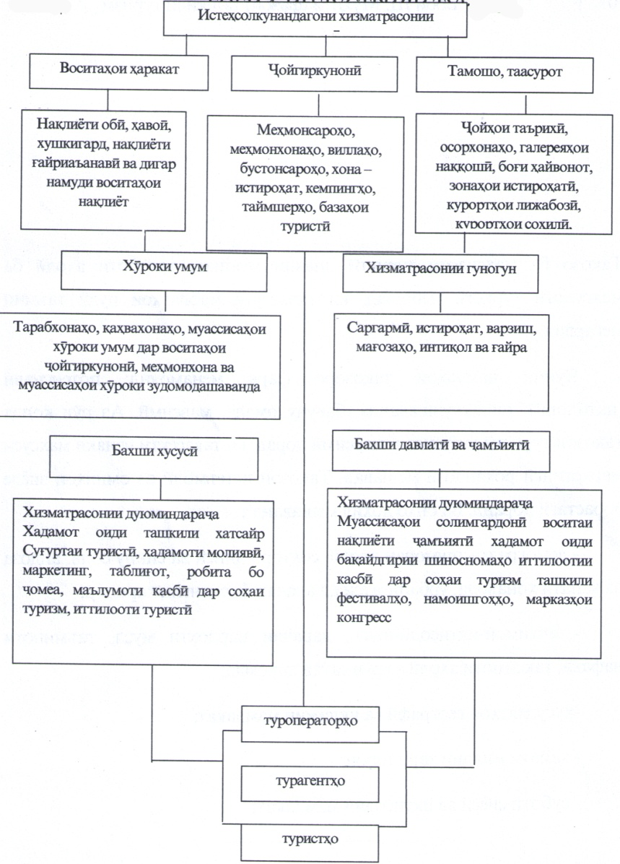
16. Сохтори индустрияи туристї.

Дуюминдараља – барои хизматрасонии туристон равон гардидаанд, новобаста ба он ки ањолии мањаллї низ аз хизматрасонии онњо истифода мебаранд (корхонањои хўроки умум, муассисањои фарњангї ва ѓайра);
Сеюмдараља – одатан барои хизматрасонии ањолии онњо барои ќонеъ гардонидани талаботи хеш, туристон метавонанд истифода баранд (наќлиётї љамъиятї, почта ва ѓайра).
Дар ќонуни Љумњурии Тољикистон «Оид ба туризм» (3 сентябри соли 1999 № 824) омадааст – индустрия (саноат) – и туристї ин маљмўи мењмонхонањо ва дигар воситањои љойгиршавї, наќлиёт, муассисањои хўроки умумї, тамошо, шиносої, хизматї, солимгардонї, варзишї ва воситањои таъминоти дигар, ки ташкилди фоъалияти танзими туризм ва агентии туристиро амалї месозад, мебошанд. Сохтори наќшавии индустрияи туризмро дар шакли зер пешнињод намудан мумкин аст (расми17).
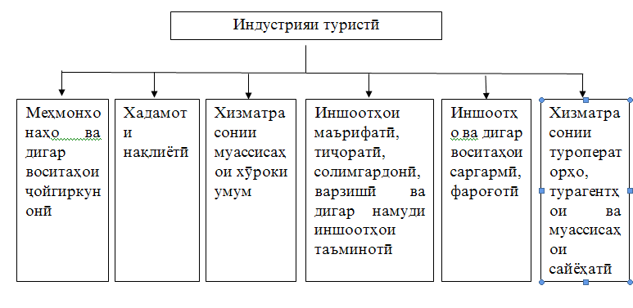
Расми 17. Сохтори индустрияи туристї мувофиќи Ќонуни Љумњурии Тољикистон «Оид ба туризм».
Мувофиќи пешнињоди яке аз мутахассисони варзидаи соњаи туризм Љ.Уокер муаллифи китобњои «Асосњои мењмондорї» ва «Идораи мењмондорї» сохтори индустрияи туристиро дар шакли зер овардан мумкин аст (расми 18).
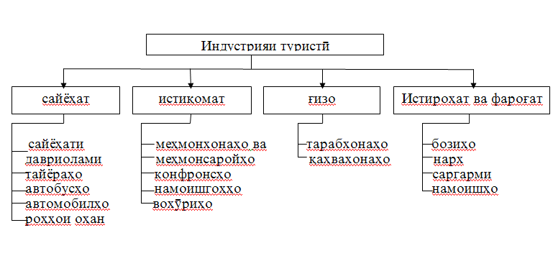
Расми 18. Сохтори индустрияи туристї аз рўи пешнињоди Љ.Уокер.
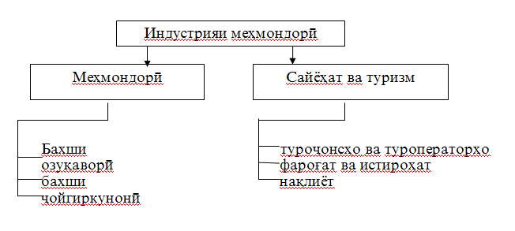
Расми 19. Сохтори индустрияи мењмондорї аз рўи пешнињоди Д.Диттмер ва Д.Гриффин
Мувофиќи аќидаи олимон Љ. Диттмер ва Љ. Гриффин ба сохтори индустрияи мењмондорї худи мењмондорї ва инчунин саёњат ва туризм дохил мешаванд. Мењмондорї (ба маънои мањдуд) бахши озуќаворї ба бахши љойгиркуниро дар бар мегирад. Саёњат ва туризм дар навбати худ саргармї ва истироњат, наќлиёт, ољонсии ширкатњои туроператорњо фаро мегирад. Дар тањќиќотњои в И.Азар, В.А. Кварталнов ва В.М. Козирев индустрияи туризм њамчун «низоми иќтисодие, ки таркибан аз маљмўањои соњањо, ки вазифаашон аз ќонеъгардонии талаботњо ба намудњои гуногуни истироњату саргармї мебошад» муайян гардидааст. Индустрияи туризм дорои хусусиятњои хос, яъне тамоюли захиравї, хусусияти истењсолии даврї ва фаслї, муњимиятї маблаѓгузории муайян ба инфрасохтори туризм, мебошад. Индустрияи туризм истењсол ва фурўши мол ва хизматрасонии соњањои гуногуни хољагии халќ ба хусус соњаи туризмро дар бар мегирад. Агар индустрияи туризмро ба тарзи васеъ тањлил намоем, гуфтан љоиз аст, ки он комплекси мустаќили хољагии халќ мебошад, ки алоќамандии соњањои наќлиёт, саргармї, хўроки умум, фароѓат, истењсоли армуѓонњо (њунарњои дастї) ва ѓайраро таъмин менамояд.
Дар заминаи индустрияи туризм бизнеси туристї ривољ меёбад. Бизнеси туристї ин фаъолияти муасисањои индустрияи туристї аст, ки ба истифодаи захирањои туристї ва тавассути ќонеъ гардонидани талаботњои туристон бо маќсади ба даст даровардани даромад, равона гардидааст. Хусусияти хоси бизнеси туристї дар он зоњир мегардад, ки натиљаи мењнат дар ин бахш ќонеъгардонии талаботи туристон аст.

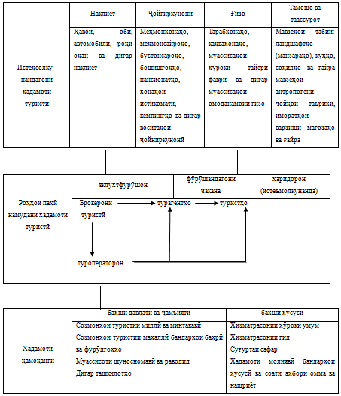
Расми 20. Наќшаи ба њамтаъсирасонии унсурњои гуногуни индустрияи туризм.

Фарќияти индустрияи туристї аз бизнеси туристї расмї аст, яъне индустрияи туристї танњо маљмўи соњањо ва муассисањост, бизнеси туристї бошад њамин маљмўро дар бар мегирад, аммо бо њатман шомил намудани фаъолияти менељерњои фардї ва самти муайяни маќсадноки ин фаъолият.
Тамоми бахшњои индустрияи туризм бо њамдигар алоќаманд ва вобастаанд. Масалан пешрафти курортњои лижаронии кўњї аз расонидани лижаронњо ба нишебии кўњ, сатњи љойгиркунонї, ѓизо ва дигар хизматрасонињое, ки њангоми истироњат дар курорт ба туристон пешнињод мешавад, вобаста аст.
Индустрияи туристї ба базаи моддї - техникї, ки он ба сифати асоси рушди туризми муташакил баромад менамояд, такя менамояд. Таркибан базањои моддї-техникии туризм аз рўи ин нишона, яъне намуди хизматрасонии пешнињодгардида, унсурњои иќтисодї ва шаклњои моликияти субъектњои хољагидорї тасниф ёфтааст.

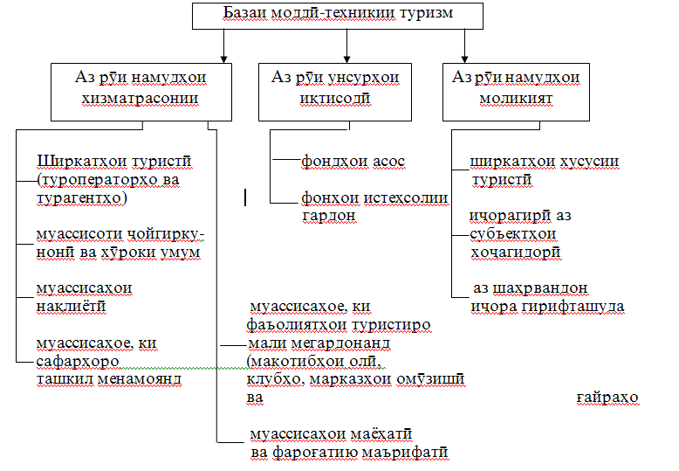
Расми 21. Таснифоти объектњои базањои моддию техникии туризм

Умуман индустрияи туристї ба базањои захирањои табиї такя менамояд. Аз ин хотир њудудњои љалбкунандаи туристон аз лињози экологии солим ва зери таъсири инсон бояд хароб нагашта бошад. Њудудњои табиї аз вуруди бешумори туристон њимоя гардида, дар ин њудудњо партофтани партов ва аз њастии љонварони хатарнок ва њашаротњо эмин нигоњ дошта шавад. Рушди туризм дар мањалњое амалї мегардад, ки он љо аз офатњои табиї (обхезї, хушксолї, фаромадани ярч, заминларза ва ѓайра) озод бошанд, вале ин њолат на ба њамаи кишварњо тааллуќ дорад. Дар мисоли Љумњурии Тољикистон гуфтан мумкин аст, ки дар бештари минтаќањои љойгиршудаи сарватњои туристї хатари рўх додани офатњои табиї вуљуд дорад. Дар ин њол мавсимияти туризм, ки шароити Тољикистон ба он мутобиќ аст, роия карда шавад.
Дар ташаккули индустрияи туризм «мењмондорї» наќши муассир дорад. «Мењмондорї» - ин њамоњангии хадамоти туристї бо омезиши муњити истироњати бофароѓат ва рафтори хушмуомилаи коркунони соњаи хизматрасонї љињати ќонеъгардонии талаботи мењмонон-туристон мебошад. Кормандони мењмонхонањоро зарур аст, ки тарзе мењмононро пазирої намояд то онњо, яъне мењмонон аз ин гуна пазироии самимї ба ваљд омада эњсос намоянд, ки ба ташрифи онњо мизбонон хушњоланд. Пазироии самимї аз љониби кормандони мењмонхонањо ва муассисањои туристї ба ташаккули минбаъдаи туризм таъсир мерасонад. Туризм, ки хусусияти рафторї дорад, мањз рафтори дуруст љалби бештари туристонро таъмин менамояд.
Дар таркиби индустрияи туристї хољагии мењмонхонагї наќши муњим дорад. Хољагидории мењмонхонагї дар замони муосир якчанд шабакањои бузург вуљуд доранд, ки кули кишварњои оламро фаро гирифтаанд. Ба ин гуна шабакањои љањонии мењмонхонањо шомиланд: шабакаи Kempinski Hotels, ки бунёдгузораш соњибкори олмонї Бертолд Кемпинский мебошад, зиёда аз 55 мењмонхонањои олидараља дар Аврупо, Шарќи Наздик, Африќо, Осиё ва Амрикои Љанубиро дар бар мегирад.
Шабаки мењмонхонањои машњури дигарро Конрад Хилтони амрикої таъсис додаст. Ў яке аз аввалинњоест, ки ба дараљаи мењмонхонањо ба тарзи ситорачањо бањогузорї намудааст. Дар мењмонхонањои ў ба тарзи як шиор, яъне «ягон талаботи муштарї набояд ѓайричашмдошт бошад». Ин ифодагари он аст, ки дар мењмонхонањои ў њамаи талаботњои муштариён ба инобат гирифта шавад. Њанўз шабакаи мењмонхонањои Хилтон зиёда аз 80 мењмонхонаро дар Амрико, Аврупо, Африќо, Осиё ва ѓайра дар бар мегирад.
Шабакаи мењмонхонаи дигари љањонї «Мариотт» мебошад. Асосгузорони он Виллард Мариотт бо зављаи љавонаш Эллис мебошад. Њанўз корпоратсияи Mariott 2350 мењмонхонаро барои 426 њазор утоќ дар бар мегирад.
Шабакаи мењмонхонаи Holiday Inn соли 1952 аз љониби меъмор Кэммонс Вилсон таъсис ёфтааст. Вилсон аввалин мењмонхонањоро моњи сентябри соли 1952 дар Самер Авеню 4941 дар ноњияи Беклери шањри Мемфиси ИМА бунёд намудааст. Њоло бошад Holiday Inn зиёда аз 1500 мењмонхонањоро дар тамоми љањон дар бар мегирад.
Шабакаи мењмонхонаи Њаят Интернешнал буда, асосгузори ширкат љаноби Љей Притскер мебошад. Ў мењмонхонае, ки дар назди фурудгоњи Лос-Анљелес мутааллиќ ба Њаятт Ван Ден буд, харидорї намуда номашро таѓйир надод. Мењмонхонањои ин шабака дар зиёда аз 28 кишвари љањон бунёд гардида, шумораашон ба 212 адад мерасад ва инчунин дар кишварњои гуногун курортњоро низ доро мебошад. Гуфтан љоиз аст, ки дар даврони истиќлолияти Љумњурии Тољикистон соли 2006 дар шањри Душанбе як адад аз ин шабакаи мењмонхона бо номи Hyatt Regency дари худро барои ќабули муштариён боз намудааст.

4.2. ТАРКИБИ НАЌЛИЁТИИ БИЗНЕСИ ТУРИСТЇ

Наќлиёт ва наќши он дар бизнеси туристї. Хизматрасонии наќлиётї яке аз навъњои асосии хизматгузорї дар туризм мањсуб меёбад. Ба њиссаи он ќисми бештари арзиши (нархи) хатсайр (40-60%) рост меояд. Аз љониби муассисањои туристї бобати ташкили саёњат, намудњои гуногуни наќлиёт истифода мешавад. Ба наќлиёти њавої њиссаи бештари хизматрасонї рост меояд. Вазифаи наќлиёт ин пеш аз њама интиќоли турист аз нуќтаи ирсол ба љои таъин ва трансфер, яъне интиќоли туристон ба иншоотњои таъингардида ва хадамоти наќлиётї дар мавќеъ мебошад.
Таснифоти воситањои наќлиёт. Вобаста ба тавсия оид ба омори туризм, ки аз љониба ТУТ СММ тарњрезї гардидааст, таснифоти зерини наќлиёт пешнињод мегардад.
- Наќлиёти њавої: хатсайрњои мутобиќи љадвал; хатсайри бе мутобиќи љадвал ва дигар интиќолњои њавої.
- Наќлиёти обї: хатњои њаракати мусофирон тавассути бандарњо, љањонгардї; дигар намудњо.
- Наќлиёти хушкигард: наќлиёти роњи оњан; автобусњои шахсї, ки ѓунљонаш то 8 нафар мебошад; кирояи воситаи автомобилї; дигар воситањои наќлиёти хушкигард.
Таснифоти байналмилалии воситањои наќлиёт чунин шакл дорад:
- Наќлиёти њавої:
- хатсайрњои доими ширкатњои њавопаймоии миллї ва хориљї;
- дигар хатсайрњо: њавопаймоњои хусусї, яъне «таксињои њавої» ва дигар воситањои парвозкунанда.

2. Наќлиёти обї:
- киштињои тиљоратии бањрию дарёї: самтњои мусофиркаш, киштињои љањонгард ва дигар киштињои тиљоратї;
- дигар намудњои кишварњои бањрию дарёї: яхтањо, кишварњои њарбї бо њадафњои осоишта.
3. Наќлиёти хушкигард:
- наќлиёти роњи оњан: хатсайрњои доимї, ќаторањои махсуси туристї ва дигар намудњо.
- наќлиёти автобусї: хатсайрњои доимї, автобусњои махсуси туристї ва дигар намудњо.
- автомобилњои хусусї: такси ва автомобилњое, ки бо ронандааш кироя карда мешавад, хона дар болои чарх (корвонњо) ва дигар воситањо – мотосикл, дучарха ва ѓайра.
Наќлиёти њавої дар туризм. Тибќи омор суръати рушди нуфузи наќлиёти њавої нисбати наќлиёти автомобилї дар туризм баландтар аст, ки ин ба васеъшавии географияи саёњатњо ва рушди шумораи сайрњои кўтоњмуддат ба масофањои дур вобаста аст.
Њайвопаймо намуди аз њама машњури наќлиёт дар љањон (аз њама гарон) ба шумор меравад. Ин ифодагари он аст, ки њавопаймо намуди наќлиёти босуръат ва мувофиќ ба роњат њангоми сафар ба масофањои дур буда, ѓайр аз ин дараљаи хизматрасонї дар хатсайри њавої талаботи бештари туристонро ќонеъ мегардонад. Дар чањорчўбаи ташкили саёњатњои туристї якчанд шакли таъсири мутаќобилаи ширкатњои туристї ва ширкатњои њавопаймої вуљуд дорад:
- бронкунонии (банд намої) љойњо ва хариди билетњои њавопаймої тавассути ољонсњои ширкатњои њавопаймої;
- бронкунонии љой ва хариди билети њавапаймо тавассути низоми броннамоиї;
- ќарордод бо ширкати њавопаймої ба квотаи љой дар самтњои парвози мунтазам;
- созишномаи ољонсї ва кор ба сифати ољонсї оид ба фурўши билетњои њавопаймої барои туристони худ;
- ташаккули хатсайрњои фармоишї (чартерї) барои интиќоли туристон.
Тарофањои њавопаймоњо. Якчанд намудњои тарофањои њавопаймої вуљуд доранд. Тарофањои базавї вобаста ба мавсим таѓйир меёбанд. Билетњое, ки мувофиќи тарофањои базавї харида шудаанд, бе ягон мамоният иваз карда мешаванд ва ё баргардонида мешаванд. Тарофањо аз рўи шартњои истифода чор навъ мешаванд:
- тарофањои меъёрї (нормалї) – тарофањои пурраи хизматрасонї. Онњо парвози рафту баргаштро бе ягон мањдудият ба муњлати истифодаи билет (1 сол аз оѓози интиќол) кафолат медињанд. Мусофир метавонад санаи парвозро таѓйир дињад, билетро ба хазина баргардонад, дар хати сафар якчанд маротиба таваќќуф намояд, самти сафарро таѓйир дињад ва ѓайра.
- тарофањои махсус, аз љониби Конвенсия (оид ба њавопаймої) пешнињод гардида, дар тамоми ширкатњои њавопаймої амал мекунад. Ба он тарофањои саёњатї, љавонї, гурўњи ва «инклюзивтур» шомиланд. Тарафаи сайёњї бештар маълум аст ва якчанд мањдудиятро дорад. Хусусиятњои асосии он – мањдудияти манималї ва максималии муњлат њангоми дар хориља будан; парвози ба самтњои рафту баргашт; муњлати мањдуди истифодаи билет; мањдудияти муњлати баргардонии билет мањсуб меёбад. Тарофањои љавонї миёни донишљўён ва синну соли аз 24 то 26 соларо фаро мегирад. Муњлати истифодаи ин намуди билет як сол аст. Билетро метавон як сол ќабл аз парвоз брон намуд. Инчунин санаи бозбаргашт ва муњлати бемањдуди дар хориља будан таъмин мегардад. Тарофаи гурўњи барои гурўњи хонандагони мактабњо ва дигар муассисањои таълимї, ки синашон то 19 сола ва бо њамроњии роњбари гурўњ истифода мешавад. Маќсади сафар тањсил ва табодули фарњанг мебошад. Тарофањои инклюзивтур бошад, тавассути ширкатњои туристї миёни туристони гурўњиву фардї пањн намуда мешавад.
Тарофањои имтиёзнок – ин гуна тарофањо маъмулан бо доштани арзиши паст пешнињод мегардад. Ба ин тарофа масалан тарофањои зану шавњарї ва хонаводагї таалуќ дошта, миќдори самтњои мањдуд истифода мешаванд. Тарофаи зану шавњарї ин тарофае мебошад, ки ба яке аз онњо 50% тахфиф дода мешавад, вале муњлати билет ба муддати 1 моњ муќаррар карда шудааст. Тарофаи хонаводагї бо 50 % тахфиф барои гусели аъзои хонавода ва кўдакон аз ду сола то 25 сола, аммо муњлати истифодаи билет то 1 моњ муќаррар шудааст.
Тарофањои таблиѓотї – аз љониби њар як ширкати њавопаймої дар чањорчўбаи ќоидањои дохилї муќаррар мегардад.
Ташкили љањонгардии (круиз) бањрию дарёї ва саёњатї. Яке аз шаклњои ташкили саёњатњо дар бизнеси туристї – љањонгардї (круиз) ба шумор меравад. Айни замон дањњо ширкатњои љањонгардї дар тамоми дунё садњо киштињои мусофиркашони ѓунљоишашон аз 70 то 2-3 њазор нафарро истифода намуда, сафарњои љолиб ба тамоми минтаќањои олам пешнињод менамоянд.
Љањонгардї (круиз) – сайри бањрї ё дарёиест, ки ба арзиши базавии он маљмўи хизматрасонињо (сукунат дар каюта ё утоќи киштї, таъмини се ваќтаи ѓизо, саргармию фароѓат инчунин як ќатор чорабинињо дар дохили киштї ба монанди љашнворањо, фестивалњо, конкурсњо ва консертњо) шомиланд.
Кишварњои пешрафтаи љањон оид ба саёњатњои љањонгардї Британияи Кабир, ИМА ва Олмон ба шумор мераванд. Бузургтарин бозори содиркунандагони туристони љањонгард, бозори ИМА ба шумор меравад. Ба дањгонаи мегаширкатњо Carrival, Royal Cаribbean, P&O Princess, Star Cruises, Norwegian Cruise Lines, Holland Line, America Line, Festival ва Сrystal дохил мешаванд. Дар бозори љањонгардї таќрибан 85% ширкатњо ба ИМА тааллуќ дорад.
Љањонгардии хориљї одатан дар бањрњои Миёназамин, Адриатик, атрофии Аврупо бо љазирањои Британия, Исландия, ба кишварњои Скандинавия, бандари Санкт-Петербург, дар ИМА ва Канада ташкил карда мешаванд. Ѓайр аз ин тавассути уќёнуси Ором ва Атлантика ба воситаи канали Панама ё аз атрофи Америкаи Љанубї ба воситаи Арабистон (канали Суетс) ба уќёнуси Њинд њаракат намуда, аз он љо љазирањои ќисми љанубии уќёнуси Ором (Австралия ва Зеландияи Нав) ба љазирањои Гавай ва ба њавзаи бањри Кариб дохил мешаванд.
Коршиносон бар он аќиданд, ки љањонгардї ба муддати 1 њафта мањсулоти туристии асосї ба шумор меравад (ќариб 40% љањонгардї сайри як њафтаинаро ташкил медињад).
Љањонгардии кўтоњмуддатро ќариб 30%-и муштариён меписанданд. Љањонгардии аз 10 то 14 рўза камтар аз 30% муштариёнро ба худ љалб менамояд. Љањонгардии тўлонї зиёда аз 14 рўз њамагї 2-3%-и муштариёнро ба худ љалб мекунад.
Шаклњои љањонгардии бањрї гуногун мебошад. Яке аз намудњои маъмултарини онњо ин намудњо мебошанд: хатсайри туристї ќад-ќади соњил бо сайрњои кўтоњмуддат дар соњили таваќќуфнамуда; њамрангї ё њамоњангии љањонгардї бо саёњати дарозмуддат дар дохили мамлакат бо истифодаи дигар намуди воситањои наќлиётї; якљоягии љањонгардї бо ќисман дар соњили бањр истироњат намудан.
Дар маљмўъ барои ташкили сафарњои бањрї шакли системаи классикиии аврупої (зиёда аз 60%) пањн гардидааст. Ин шакл система чунин шаклест, ки дар аснои сафари бањрї киштињо ба бандарњои гуногун бо барномањои саёњатї дохил мешаванд. Дар баробари ин низоми амрикої низ маъруф гаштааст ва маќсади асосии он пешнињод ба саёњати давриоламикунандагон бањри истироњат ва офтобхурї дар соњилњое, ки киштињо аз рўи хатсайр вориди он мешаванд.
Љањонгардии дарёї. Ин шакли љањонгардї бештар дар кишварњо ва минтаќањое ривољ ёфтааст, ки инљо дарёњои бузург доранд. Саёњати дарёиро ба тариќи зайл таснифот намудан мумкин аст:
- интиќоли мусофирон ва туристон тавассути сайрњои мунтазам;
- интиќоли мусофирон ва туристон тавассути сайрњои фармоишї (чартерї);
- интиќоли сайёњон аз як соњил ба соњили дигари дарё;
- интиќоли мусофирон ва туристон дар сайрњои фаврї;
- хатсайрњои сайру гаштї ва саёњатї;
- љањонгардии (круиз) кўтоњмуддат ва дарозмуддат дар дохили дарё ва ѓайра.
Сайр тавассути ќатора – саёњати муташакилонаи туристон бо истифода аз наќлиёти роњи оњан. Ин намуди сайр саёњати гуруњї бо истифодаи ќисми муайяни љойњо дар ќаторањое, ки тибќи љадвали муќарраргардида њаракат менамоянд ва саёњат дар ќаторањои махсуси туристиро дар бар мегирад.
Ќаторањои махсуси туристї – саёњатї ба се навъи асосї људо мешаванд:
Навъи якум – ќаторањое, ки дар бар мегирад, ки барои сайрњои якрўза муќарар шудааст. Ин гуна ќаторањо аз вагонњои электроќатора таркиб ёфта, бо туристон фароѓати чандон зурурї пешнињад мекунанд.
Навъи дуюм – самтњои сайри ду ё серўзаро ташкил мекунанд. Њангоми чунин сайрњои на он ќадар тўлонї, мусофирон дар ўтоќњои алоњида истиќомат мекунанд. Мутобиќи барнома ќатора шабонгоњ низ бояд дар њаракат бошад.
Навъи сеюм – ќаторањои фаврї (ЭКСПРЕСС) барои сафарњои тўлонї (беш аз якчанд шабонарўз) таъин гардидааст. Ин ќаторањо туристонро ба маконњои тамошобоби минтаќањои кишвар ё кишвари њамсоя мерасонанд.
Интиќоли туристон тавассути автобус. Њанўз 78% - и итиќоли туристон тавассути автобус, 17% автобусњои сабукрав ва 5% тавассути дигар намудњои наќлиёт амалї мегардад. Сайрњои автобусї – ин саёњати гурўњи туристон бо автобусњои хусусї ва автобусњои кироя намуда мебошад. Хатсайрњои саёњати автобусї ба шањрї, наздишањрї ва байнишањрї људо мешаванд. Арзиши сайр дар автобусњо нисбати њавопаймоњо 1,5 -2 маротиба поён аст.
Мувофиќи маводњои конфронси вазирони наќлиёти Аврупо чор намуди туризми автобусї вуљуд дорад:
- сафар дар автобусњои самтї;
- сафар дар автобусњои мунтазам њаракаткунанда;
- хатсайрњои махсус, яъне дар тамоми муддати саёњати гурўњ як автобус истифода гардида, пас аз анљоми саёњат автобус гурўњро ба нуќтаи оѓози сафар мерасонад;
- саёњат дар дохили шањр.

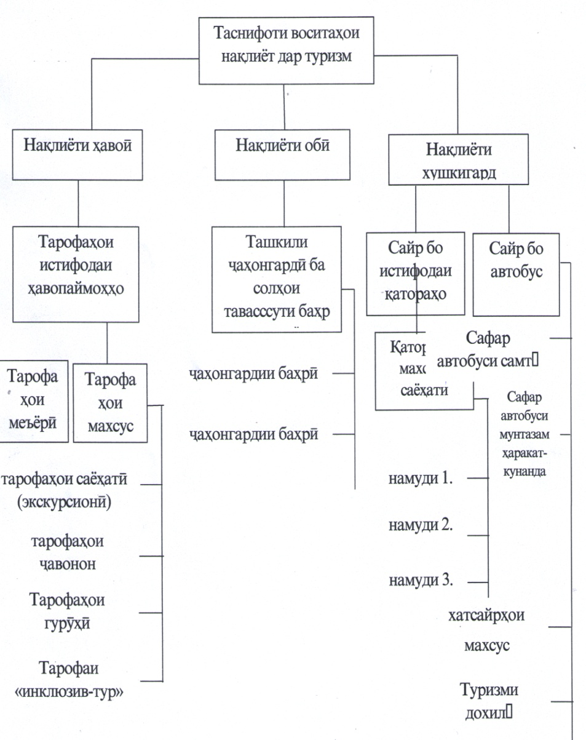

Расми 22. Таркиби наќлиётии бизнеси туристї.

4.3. ИНДУСТРИЯИ МАВОДИ ЃИЗОЇ, ФАРОЃАТ ВА ДИЛХУШИИ ТУРИСТОН

Пешнињоди ѓизо њамчун хизматрасонии њатмї дар таркиби мањсулоти туристї шомил набуда, метавонад дар раванди амалинамоии сайр пешнињад нагардад, аммо фаромўш набояд кард, ки ѓизо барои инсон талаботи физиологист. Аз ин рў ташкилкунандагони сайр ин гуна шакли хизматрасониро низ љорї менамоянд. Ба аќидаи коршиносони соњаи туризм муассисањои ѓизо барои туристон чунин тасниф шудаанд:
аз рўи навъи муассиса: тарабхона, ќањвахона, ошхона, чойхона, нуќтањои хўроки зуд омодашуда;
намуди моликият: хусусї ва иљорашуда;
мавќеи љойгиршавї;
усули хизматрасонї: пешхизматгузорон, худхизматрасонї, хизматрасонии омехта;
дараљанокї: «люкс», «олї», «навъи якум», «бе категория»;
номгўи ѓизо: хўроки интихоби васеъ, хўрокњои ошхонаи миллї, хўрокњои ѓайримуќаррарї (экзотикї);
режаи хизматгузорї: субњона, мизи шведї, ѓизои махсус (парњезї, вегетарианї ва ѓайра), фармоишї ва ѓизои кўдакон.
Навъњои асосии муассисањои пешнињодкунандаи ѓизоро дар таљрибаи ташкили саёњатњои туристї тањлил менамоем.
Тарабхона – муасссисањои ѓизои дастраси умум, одатан бо номгўи гуногуни васеи ѓизо мебошанд. Аз рўи љои нишаст тарабхонањои хеле хурд (10-15 љои нишаст) ва калон (500 љои нишаст ва зиёда аз он) мешаванд. Дар тарабхонањо дараљаи баланди хизматрасонї мушоњида мешавад.
Ќањвахона – ин муассисаест, ки дар номгуи нушобиашон њатман якчанд навъи ќањва вуљуд дорад, инчунин нўшокињои спиртї ба монанди ром, ликёр, коняк, оби љав ба мизољон пешкаш мегардад.
Ошхона – муассисаи ѓизоест, ки дар он аслан мањсулотњои ѓизоии истењсоли худї пешнињод мегардад. Ошхонањо одатан дар мењмонхонањои дараљаи якум, курортњо, корхонањо, муассисањои тањсилотї ташкил мегарданд.
Питсерия – муассисаест, ки ба омода ва фурўши питса махсус гардонида шудааст. Солњои охир питсаи итолиёвї маъмул гардида дар тамоми гўшањои љањон питсерияњо кушода шудаанд. Номгўи якчанд навъи питса, оби маъданї, шарбат ва майро дар питсерияњо ташкил медињад.
Чойхона – аслан муассисаи хўроки миллиест, ки дар номгўашон якчанд намуди чой, хўрокњои миллї ва ширинињои миллї мављуд мебошад.
Асосан дар чойхона номгўи нўшокињои спиртї мављуд набуд, аммо солњои охир ба номгўй нўшокињои спиртиро ворид намудаанд. Боиси тазаккур аст, ки тарњи бинои чойхона бояд хусусияти миллиро таљассум намояд ва пешхизматон дар тан либоси миллї дошта бошанд. Дар солхои охир ин анъанањо дар чойхона чандон риоя намегардад.
Майхона (бар) - дар кулли кишварњои љањон мављуд аст. Ин муассисањои махсусонидаи зудхизматгузорї аст, ки бањри фурўши нушобањои омехта бо анвои гуногун равона гардидаанд. Дар майхонањо инчунин фурўши махсулотњои ќаннодї баъзан хўрокњои гарм пешкаш мегардад. Таъиноти асосии майхона ин ба мењмонон фароњам овардани имконияти истироњат, гуш намудани мусиќї ё тамошои бозињои футбол мебошад.
Муассисањои хўроки зудомодашаванда - дар љањон хеле маъмул гаштаанд. Туристон ба ин гуна муассисањо чи фардї ва њам гурўњї ташриф меоваранд. Машњуртаринаш Fast Food,Mc Donalds, Burger King барои тайёр намудани гамбургерњо махсусгардонида шудаанд. Pizza Hut барои тањияи питса равона шудааст. Дар Фаронса Fnac барои номгўи васеъи хуруши (салад) сабзавотї ва десертњои мевагию ќаннодї махсус гардонида шудааст. Дар кишвари Олмон Njrdsee ѓизоњои аз мањсулотњои бањрї ва хуришњое, ки аз моњї, сабзавот бо шарбатњо омода шудааст, пешкаш менамояд.
Якчанд намудњои ѓизонома (меню) вобаста ба шакли хизматрасонї вучуд дорад «А-ля карт» - ѓизономае, ки дар он њар як намуди хўрок бо нархи људогона нишон дода шудааст.
Ин навъ ѓизономањо дар тарабхонањои арзиши баланд дошта бо хизматгузории усули фаронсавї амалї мешавад.
«Таблдот» - ѓизономае, ки хўрокњо бо нархи маљмуавї нишон дода шудаанд. Дар нарх аз ѓазак (закуска) то десерт арзиши он дохил шудааст. Солњои охир, «мизи шведї» хеле маъмул гаштааст. Дар мизи шведї тамоми анвои намудњои ѓизо гузошта шудааст ва худхизматгузорї риоя мешавад.
Навъњои зерини ташкили ѓизо дар мењмонхонањо вуљуд дорад ва моњияти байналхалќии он нишон дода шудааст (Љадвали8)

Љадвали8. Навъњои ташкили ѓизо ва нишонаи байналхалќии онњо.
Ташкили ѓизо | Нишонаи байналхалќї
Бе ташкили ѓизо | RO
Субњона | BB(гарни)
Ѓизои 2 маротиба (субњона, нисфирузї ё субњона, хўроки шом) | HB(нимпансион)
Ѓизои 3 маротиба (субњона, хўроки нисфирўзї, шом) | FB(пансиони пурра
Ѓизоњои гуногуни беохир, бемањдудияти муњлати истеъмоли ѓизо арзиши ин хизмат ба арзиши хатсайр дохил карда шудааст— | ALL inclusive(ALL-њама дар якчоягї)
Ѓизои 4 маротиба бо истеъмоли ѓазак ва нушокињои алкоголию ѓайриалкоголии истењсоли мањаллї дар давоми шабонарўз (то 24.00)— | Ultra all inclusive(Uai- ултра њама дар якљоягї)
Ѓизои 4 маротиба ва имконияти истеъмоли газак бо нушокињои алкоголї ва ѓайриалкоголї дар давоми рўз (то 24.00)— | Extra all inclusive(eal-экстра њама дар якљоягї)
Индустрияи фароѓат ва дилхушї. Фароѓат ва дилхушї яке аз бахшњои муњимтарини фаъолияти туристї ба шумор меравад. Њангоми фароѓат инсон талаботи руњии хешро ќонеъ гардонида, ќобилияти кориаш фузун мегардад. Фароѓату дилхуши њам дар муњити табии ва њам дар муњити инсон ташкил гардида, амалї мешавад. Индустрияи дилхушї бо маќсади ташкилу пешнињоди шароитњо бањри дилхушию фароѓати туристон арза мегардад. Ба индустрияи дилхуши муассисањое шомиланд, ки фаъолияти онњо ба ќонеъгардонии талаботњои инсон барои дилхушї алоќаманданд. Аз рўи хусусият ба ингуна муасисањо сирк, боѓи њайвонот, атраксион, бозињои шавќовар, боѓи фарњангї - истироњатї, шахракњои махсуси њаракаткунанда дохил мешаванд. Њамзамон синамо, кохњои консертї ва гурўњи њунармандони њаваскор, театрњо, осорхонањои таърихї, наќќошї ва мардумшиносї дохиланд. Ѓайр аз ин дар таъмини раванди дилхушї ба туристон њавзњои шиноварї базањои лижатозї, толорњои варзишї, клубњо низ наќши муассир доранд. Гуфтан љоиз аст, ки њамоишњои фарњангї, намоишгоњњои соњавї ва китобхонањо низ дар ташкили фароѓату дилхуши фаъоланд. Ба хусусиятњои асосии раванди дилхушї:
- интихоби озоди дилхуши аз љониби инсон:
- номгўи бемањдуди намудњои дилхушї:
- омодагии ќаблии шахс дар истифода ва иштирок дар чорабинињои фароѓатї:
- омехтанамоии фароѓат бо дигар шаклњои машѓулият (масалан: истироњат ва фароѓат, варзиш ва фароѓат, фароѓат ва тањсил):
- истеъмоли даврии фароѓат дохил мешаванд.
Усул ва услуби фароѓат вобаста ба эљоди ташкилкунандагон бењудуд аст. Зиёда аз 110 намуди маъмули ташкили фароѓат вуљуд дорад. Масалан як турист њангоми боздид аз шањри Париж мехоњад аз осорхонаи Лувр дидан намояд, дигаре бошад ба «Евро Дисней» ихтирооти аљоиби Уолт Дисней ташриф оварад.
Дар њар як марказњои бузург боѓњои атраксионї, яъне арѓунчакњо, чархофалаки намоишї, утоќњои ханда бо оинањои ѓайримуќаррарї ва ѓайрањо. Солњои охир бањри ташкили фароѓати дилхушии туристон дар кулли шањрњо казиноњо, ташкил гардида, фаъолият менамоянд.
Мафњум, вазифа ва ањамияти аниматсия. Мафњуми аниматсия калимаи лотини буда (anima-бод, хаво, рух: animates-рўњбаландї) маънояш рўњбаландї, илњом гирифтан, танзими неруи њаёт ва љалби фаъолият мебошад. Вожаи «аниматсия» нахустин бор дар ибтидои асри 20 дар Фаронса бо сабаби таѓйир додани ќонун оид ба фаъолият ва љалби бештари таваљљуњ ба фарњанг ва фаъолияти њунари бадеї, ворид гардид.
Аниматсия - хизматрасонии хос ба шумор рафта, маќсади асосии он баланд бардоштани сатњу сифати хизматрасонї мебошад. Њамзамон шакли хоси таблиѓот ба њисоб рафта, љалби такрори мењмонон ва њамкорони онњо мебошад, ки маќсади пешгирифтаи он интиќол додани мањсулоти туристї ба бозор барои баланд бардоштани фоиданокї ва даромаднокии бизнеси туристї равона гардидааст. Аниматсия – шакли фаъолияти гуногуни туристї буда, он дар муассисањои туристї (туркомплексњо, мењмонсаройњо, киштињои даври олам, ќаторањо ва ѓайра) иљро мегардад. Вазифаи он дар ин муасисањо туристонро ба чорабинињои гуногуне, ки бо барномањои махсуси тарњрези шудаи фароѓатї - дилхушї љалб намудан аст.
Барои фањмиши пурраи моњияти фаъолияти аниматсионї дида баромадани мазмун, маќсад ва вазифањои раванди аниматсионї зарур аст. Зеро моњияти њар як хадамоти аниматсионї ќонунияти мушаххаси хос дорад (ќонуниятњои мавзугї, њасосиятї, фаъолнок, маќсаднок ва ѓайра). Раванди аниматсионї маќсад ва вазифањои дар пеш гузоштаро инъикос менамояд, ки дар расми зерин нишон дода шудааст:
Аниматор
Турист
Воситаи таъсиррасонї
Ҳавасмандкунонии фаъолият, нерўи ҳаётї, рўҳбахшї, илҳом гирифтан
Самара, суд (шиносої, роҳнамої,солимгардонї, мукаммалгар-донї)

Расми 23. Равандњои аниматсионї
Аниматсияи туристї - хадамоти туристиест, ки тавассути рафтори фаъол намудан ба турист пешнињод гардида, ба ин васила љалб карда мешавад. Он ба робитаи мутаќобилаи туроператор ва турист љихати амалинамоии барномаи тањрезигардида алоќаманд аст. Аниматсияи туристї – ќисми муњимтарини маљмўи фаъолиятњо дар муассисањои туристї (дар мехмонхонањо, тарабхонањо, дар киштињои бузург ва ѓайра) мебошад. Ин на танњо саргармї буда, балки инъикоскунандаи дараљаи баланди касбии фаъолияти туристї мањсуб ёфта, ќисмати асосии таркибии мањсулоти туристї ба њисоб меравад. Аз ин рў мисли дигар фаъолиятњо дар муассисањои туристї, аниматсия бояд ба наќша гирифта шавад. Бинобар ин бо фаъолияти мураттабгардида аз љињати захирањои моддї, молиявї ва мутахассисин таъмин бошад.
Маќсади нињоии аниматсияи туристї ќонеъгардонии турист аз истироњат, табъи болидаи ў, эњсосоти мусбї, таассуроти гуворо, барќарорнамоии нерўи љисмонию равонї мебошад.
Дар таљрибаи кори аниматсионї барои тарњрезии маќсадноки барномањо вазифањои зерини аниматсияи туристиро људо намудан мумкин аст;
Мутобиќшавї – имкони гузаштан аз њолати рўзмарра ба њолати фароѓатї;
Љубронї – фориѓшавии инсон аз хастагии љисмонию равонии њаёти рўзмарра;
Оромишї – ба вуљудории эњсосоти мусбї ва оромии руњї;
Иттилотї – имкони гирифтани иттилооти навин оид ба кишвар, минтаќа, одамон:
Маърифатї – пайдо намудани донишњои нав ба нав оид ба олами ињотанамуда:
Таблиѓотї – тавассути барномањои аниматсионии турист ба барандаи таблиѓот оид ба кишвар, минтаќа, маљмўаи туристї, мењмонхона, ширкати туристї табдил меёбад.
Яке аз типњои муњими аниматсияи туристї, аниматсияи рекреатсионї ба шумор меравад, ки дорои шакли зерин аст (расми..).
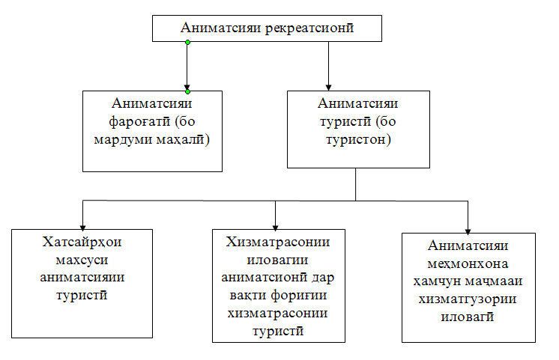
Расми 24. Гуногуншаклии аниматсияи рекреатсионї
Аниматсияи рекреатсионї - шакли фаъолияти фароѓатиест, ки ба барќарорнамоии нерўи љисмонию рўњии инсон равона гардидааст. Барномахњои фароѓатї, ки бо њадафњои рекреатсионї амалї мешаванд, аз љониби муассисањои курортию туристї гузаронида мешаванд.
Аниматсияи туристї - ин фаъолияти гуногуншаклии туристиест, ки дар муассисаи туристї, воситањои наќлиёт (киштињои љахонгард, ќатора, автобус) ва ё макони ташрифи туристон (дар майдони шањрї, театр ё боѓи шањр) амалї мегардад, ки туристонро ба чорабинињои махсуси тањрезигардидаи фароѓат љалб менамояд.
Њангоми барномарезии аниматсияи туристї як ќатор хусусиятњо љињати љолибтар гузаронидани барнома ба инобат гирифта мешавад. Чунончї:
- миллияти туристон:
- њайати љинсї (занон, мардон, омехта):
- синну соли онњо (кўдакон,љавонон, калонсолон, пиронсолон, омехта):
- теъдод (фардї, гуруњї, оммавї):
- фаъолнокии аъзоёни гуруњ (фаъол ва ѓайрифаъол)
Ѓайр аз ин аниматсияи туристї аз рўи муњимият, афзалият ва њаљми барномаи аниматсионї дар таркиби барномаи умумии саёњат, ба се типи асосї таќсим мешавад:
Самтњои туристї
- Аниматсионї – сафарњои маќсадноки туристї ба хотири як барномаи аниматсионї, яъне фарњангию маърифатї, фолклор, илмї, санъатшиносї, њамоишї, љашнворагї, хаводорони бозињо дар казино ташкил гардидааст.
2. Хизматрасонии иловагии аниматсионї - барномаи аниматсионие, ки њангоми таваќќуф дар бандарњо, истгоњи автобус ва ё дар саристгоњи роњи оњан ташкил мегарданд.
З. Аниматсия дар мењмонхона - хизматрасонии маљмаавии рекреатсионии мењмонхона, яъне баландбардории сатњу сифати хизматрасонї дар мењмонхона, ки ин яке аз стратегияњои муњими маркетингии мењмонхона љињати љалби туристон мебошад. Бо ибораи дигар аниматсияи мењмонхона фаъолияти фароѓатиест, ки аз љониби мењмонхона, мењмонсаро ва ё маљмааи туристї барои мењмонон пешкаш мегардад.
Коршиноси рус Л.В. Курило типи дигари аниматсияи туристиро пешнињод менамояд (љадвали …).

Љадвали 9. Типологияи фаъолияти аниматсионї.
Намуди аниматсияи туристї | шакли шуѓли аниматсионї
Туристи солимгардонї | сайр, њамоиш, мусобиќаи туристї
Варзишї - солимгардонї | мусобиќаи варзишї, фитнес, спартакидањо
Тамошої – солимгардонї | љашн, конкурс, карнавал, ярмарка, дискотека
Маърифат - солимгардонї | саёњат, сўњбат, викторина, мусобиќаи донишандўзон,омўзиши њунар, раќс ва ѓайра
Маљмаавї | саёњати омехта, сайри рўзмарра истироњатї, ширкат дар шоу-барнома.

4.4 ФАЪОЛИЯТИ САЁЊАТЇ

Саёњат шакли хизматрасониест, ки њангоми тарњрези ин ё он барномаи туристї пешнињод мегардад. Ѓайр аз ин саёњат асоси туризми маърифатї мањсуб меёбабад. Мањз барои њамин дар таркиби унсурњои индустрияи туристї, саёњат наќши муассир дорад.
Мафњум ва моњияти саёњат – мувофиќи матлабе, ки дар «Ќомуси турист» оварда шудааст, «саёњат» ин ташрифи фардї ва гуруњї ба маконњои љолиб осорхонахо ва гайра бо максади бардошти маърифат ва ё фархангию љањонбинї зери назари роњбалад мебошад.
Муњаќиќон Т.М.Глушанок ва Н.М. Хуусконен зикр менамоянд, ки дар фаъолияти амали саёњат дар чанд љанба дида мешавад, яъне;
- шакли мустаќили таълиму тарбия, инчунин њамчун кисми таркибии дигар шаклњои таълиму тарбия;
- шакли ташкили фароѓати фарњангї, корњои тарбиявї;
- яке аз зинањои маърифат;
- шакли пањншавии донишњои илмї, тарбияи ѓоявї;
- чорабинињои бањри тарбияи ватандустї, мењнатпарварї, зебоипарастї, табиатдустї, инчунин њамчун ќисми таркибии раванди ташакулёбии шахсият равонагардида;
- шакли муносибати байнихамдигарии роњбалад бо сайёњон, муносибати дутарафаи сайёњон ва шакли муносибати сайёњ бо обекти мављуда.
Саёњат як ќатор вазифањои муњимеро иљро менамояд. Дар рафти саёњат, роњбалад ба сайёњон љињати боздид аз объекти туристї кўмак менамояд (вазифаи аввал), оид ба ин объектњо гирифтани иттилооти зарурї (вазифаи дуюм), дарќи моњияти таърихии объект (вазифаи сеюм) бардошти донишњои амалї љињати тањлили объект (вазифаи чорум).
Саёњат дорои нўњ нишонаи њатмї мебошад:
- тўли ваќт аз як соати академикї то 1 рўз;
- мављудияти сайёњон- теъдоди гурўњ (15-30 нафар) ва ё фардї;
- мављудияти роњбаладї соњибтахассус, ки саёњатро пиёда мегардонад;
- мављудияти объекти намоишї;
- намоиш ва боздид аз обеъкти сайёњї;
- њаракати ширкаткунандагони саёњат мутобиќи наќшаи хатсайри мураттабгардида;
- шиносої бо обеъктњо њангоми таваќќуф дар љойњои муайян;
- намоиши маќсадноки обеъктњои саёњатї;
- фаъол будани ширкаткунандагони саёњат.
Вобаста ба мазмун саёњат мавзўї ва умумї мешаванд. Саёњати умумї дар намоиши обеъктњои гуногун асоснок гардидааст. Њангоми ин гуна намоиш сайёњ таассуроти умумиро оид ба шањр, кишвар, вилоят, љумхурї, минтаќа ба худ касб менамояд. Саёњати мавзўї ба барасии як мавзўъ ё як масоил бахшида шудааст ва он ба омўзиши таърих, истењсолот, адабиёт, санъатшиносї, табиатшиносї (экологї), меъмории шањрсозї бахшида мешавад.
Аз рўи таркиби иштирокдорон саёњат ба намудњои зерин људо мешавад: барои афроди калонсол: барои кўдакон ва наврасон: барои сокинони мањаллї: барои хориљиён. Аз рўи шумораи иштирокдорон бошад, саёњат фардї ва гуруњї мешавад. Вобаста ба тарзи њаракат, саёњат ба пиёдагардї ва истифодаи намудњои гуногуни наќлиёт људо мешавад.
Аз рўи шакли гузаронидан саёњат ба намудњои зерин људо мешавад, яъне саёњати оммавї, саёњати гардишї, саёњати мусоњибавї, саёњат-консерт, саёњат-намоишнома ва ѓайра.
Саёњат хусусияти донишпазирї низ дорад, яъне њангоми сафари саёњати сайёњ - тадќиќотчї барои худ донишњои нав ба навро касб менамояд. Чунончї, амалиётњои сайёњи тољик Ашуров А.Т. ва сафарњои ў ба Арктика, Антрактида инчунин ба мазењои яхбандињои Љумњурии Тољикистон боис гаштааст, ки тахассусияти касбии ў боло равад. Саёњат василаи хубест, ки дар ташаккули љахонбинї ва ѓанигардии маънавиёти одамон наќши муассир дорад. Саёњат талаботњои маънавии инсонро ќонеъ мегардонад. Ѓайр аз ин сайёњон дар раванди саёњат ба маконњои хушманзараи табиат, олами наботот ва њайвонот, корхонањои азим, сохтмонњои нав, санъати меъмории шањрсозї таассуроти навинро ба худ мегиранд.
Барномањои саёњатие, ки аз љониби ширкатњо омода мегардад, сохторан чунин аст (расми25).

Расми 25. Сохтори барномањои хизматрасонии сайёњї

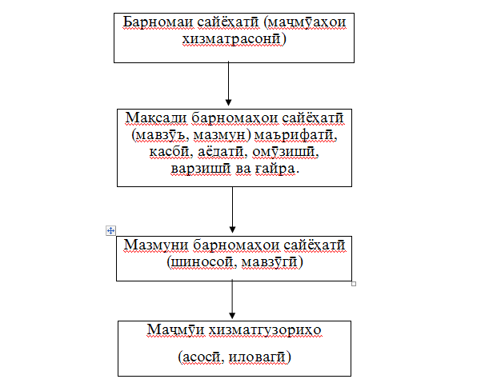

Як ќатор марњилањои тарњрезишудаи хизматгузорињои сайёњиро људо мекунанд:
- муайян намудани маќсад ва вазифаи саёњат:
- интихоби мавзўъ:
- номгўи адабиёт ва тартиб додани фехрасти китобњо;
- шиносої бо экспозитсияњо ва фондњои осорхонањо аз рўи мавзўъ;
- номгў ва омўзиши иншоотњои сайёњї;
- саёњати давродаврї;
- тањияи матни назоратии саёњат;
Бастубандии «љузъдони роњбалади саёњат»:
- интихоби усули равиши гузаронидани саёњат;
- муайян намудани техникаи гузаронидани саёњат;
- тартиб додани роњкироњои методологї;
- ќабули (супоридани) сайр;
- тасдиќи саёњат ба сифати мањсулоти ширкати туристї.
Масъулине, ки гузаронидани саёњатро ба уњда доранд, дар ширкати туристї бояд кормандони махсуси омодашудаи касбиро, яъне гид дошта бошанд, ки онњо тавонанд барои туристон хидмати заруриро анљом дињанд. Набудани гид - тарљумон ё паст будани ќобилияти касбии он метавонад дар аснои сафар таассуроти туристонро коста гардонад. Талабот нисбати гид - тарљумонњо гуногун мешавад, вале умдатарини онњо ин талаботњо мебошанд:
- дониши мукаммали маводи воќеї ва мањорати таѓйир додани матни он бо назардошти хусусиятњои гурўњи туристон, синну сол ва њайати иљтимоии онњо;
- дарки масъулият ба касби худ ва њисси бедор намудани муњаббат ба шањр, кишвар дар миёни ширкаткунандагони гуруњ;
- ба таври мунтазам васеъ намудани љањонбинии худ, сайќал додани мањорати касбї ва донишњои забони хориљї, риоя намудани ќоидањои меъёрї ва муносибати дурусти мутаќобила бо туристон;
Уњдадории гид - тарљумон:
- дорои дониши хуб ва иљрои љиддии ќоидањои кабул ва хизматгузории туристони хориљї;
- њамсафар будан бо гурўњи туристон аз шурўи барнома то охири он;
- таъмини тарљумаи шифоњї дар ваќти гузаронидани њамаи сайрњое, ки аз љониби ташкилкунандагон пешбинї шудааст;
- назорати љиддї аз болои муассисањои љойгиркунонї ва равандњои талаботњо нисбати хизматгузорї ба туристони хориљї;
- ба таври мунтазам фаъолияти илмї – маърифатии худро тамрин намояд (ба монанди омодагии маводи методї, дастури шифоњї ва мураттаб намудани љузъдони роњбаладон ва ѓайра).
Њангоми љойгиркунонии туристон гид вазифадор аст:
- ба кормандони мењмонхона оид ба омадани гурўњи туристон иттилоот дода, онњоро муаррифї намояд;
- ба маъмурияти мењмонхона љињати љобаљогузории туристон кўмак намояд;
- аз болои пур намудани корти сабтї назорат намояд;
- рўйхати туристонро бо нишондоди кортњои мењмонхонаи онњо мураттаб намояд;
- оид ба барномаи ташрифотї дар нуќтаи мазкур ќаблан иттилоъ дињад;
- њангоми хориљ шудани туристон аз мењмонхона, дурустии супурдани калидњои утоќњо аз љониби онњо ба маъмурро тафтиш намояд.
Њангоми кор бо туристон ба гид ќатъиян мамнўъ аст:
- худсарона таѓйир додани хатсайри ба наќша гирифташуда;
- ворид намудани таѓйиротњо ба барнома;
- таѓйир додани замони гузаронидани сайењат инчунин давомнокии он;
- худсарона ташкил намудани боздид аз объектњои берун аз наќшаи туристї.
Саволњои санљишї
- Кадом омилњо ба рушди индустрияи туристї дар замони муосир таъсир мерасанд?
- Њамоњангии байнињамдигароии индустрияи туризм, фароѓат ва мењмондорї чї гуна аст?
- Наќши хизматгузории наќлиёт дар бизнеси туристї чи гуна аст?
- Таснифоти саёњати наќлиётї ва воситањои наќлиётї.
- Оид ба тарафањои хизматрасонии хавопаймой њикоя намоед.
- Кадом шаклњои саёњатњои љањонгардї (круиз) вуљуд дорад?
- Хусусиятњои хоси хадамоти мењмонхонавиро номбар намоед.
- Таснифоти стандартии воситањои љойгир намудани туристон.
- Воситањои љойгирнамоии туристон чї гуна тасниф мегардад?
- Муассисањои асосии љойгрирнамоии туристонро шарњ дињед?
- Хусисиятњои хоси муассисањои ѓизоии туристонро шарњ дињед?
- Аниматсия чист ва он кадом вазифањоро анљом медињад?
- Кадом намудњои аниматсияи рекреатсионї вуљуд дорад?
- Саёњат чист ва моњияти он дар чї зоњир мегардад?
- Намудњои таснифоти саёњатро мисол оред?
- Хусусиятњои хоси сохтори барномаи хизматрасонии сайёњї чї гуна аст?
- Кадом мархилањои коркарди хадамоти сайёњиро људо менамоянд?

БОБИ 5 ФАЪОЛИЯТИ ТУРАПЕРАТОРЇ ВА ОЉОНСИИ ТУРИСТЇ

5.1 МУАССИСАЊОИ ТУРИСТЇ ВА ШАКЛЊОИ ОНЊО

Дар таљрибаи байналмилалї одатон муассисањои бизнеси туристиро аз рўи хусусиятњои ќонеъгардонии талаботи туристї ба чор гурўњ таќсим менамояд;
- муассисањои миёнарав ва ташкили туризм (тураператорњо ва турагентњо);
- муассисањои наќлиётї;
- муассисањои, ки раванди фаъолияти њаётии туристонро дар ваќти сафар (љойгиркунонї ва хўроки умум) таъмин менамояд;
- муассисањои хадамоти дорои љолибият буда (гузаронидани чорабинињои фароѓатию саргармї).

Муассисањои гурўњї аввал њамчун фурўшандагони хизматрасонии туристї ва муассисањои гурўњњои 2-юм, 3-юм ва 4-ум њамчун иљрокунанда мањсуб меёбанд.
Аслан дар таљрибаи љањонї ба ташкили фаъолияти туристї сохторњои савдої – миёнарави махсуси яклухт ва чакана, яъне ољонсњои туристї, ширкатњои туристї, корпоратсияи туристї машѓуланд. Ширкатњои туристї чун ќоида сафарњои байналмилалї ва сайру саёњатро амалї наменамоянд, балки иљроиши ингуна хизматрасониро ташкил менамоянд. Ољонсњои туристї ширкатњои фурўши чаканаи хизматрасонии туристиро дар бар мегиранд, ки дар робитаи бевосита бо истеъмолкунандаи нињої ќарор доранд. Онњо нињоди фосилавї миёни туристон – мизољон ва муассисањое, ки ба хизматрасонии дар давраи сафар машѓуланд, баромад менамоянд. Ширкатњои туроператорї фурўшандагони яклухти хадамоти туристї буда, асосан бо ољонсњои туристї ва муассосањои индустрияи туристї дар робитаи зич ќарор доранд. Дар баъзе њолатњо муассисањои тураператорї метавонанд сайрњои махсуси (эксклюзивтур) фармоишии инфоиродиро ташкил намояд. Маќоми туроператор ва турагентњо дар бозори туристї дар расми зер оварда шудааст.
Расми 26. Маќоми турагент ва туропрератор дар бозори туристї
Корпаратсияњои туристї ба њайати худ ширкатњо ва ташкилотњои гуногуне, ки пурра ё ќисман ба бизнеси туристї машѓуланд (аз идораи суѓурта ва сайёњи то ољонсњои наќлиётї, мењмонхонањо ва кемпингњо) - ро муттањид менамоянд.
Туроператорњо њамзамон фарогирандаи ширкатњо ва муассисањои туристї мебошанд.
Ширкат – воњиди субекти иктисодиест, ки бо истифода аз захирањои иќтисодї ба истењсолу хизматрасонї машѓул аст, ё бо ибораи дигар ташкилотест, ки дорои якчанд муассиса буда, захирањои истењсолиро барои истењсоли молу хизматњо бо маќсади ба даст овардани фоида истифода менамояд.
Муассиса – маљмааи амволиест, ки амволи манќул ва ѓайриманќул, ќарз, њуќуќ ба моликияти интелектуалиро дар бар мегиранд. Аксаран муассиса њамчун объекти идорї аз љониби соњибмулк (давлат, њукумати мањаллї, ширкатњо) ё роњбари муассиса баромад менамояд. Муассиса: дорои нишонањои зерин ба монанди маќоми юридикї, њуќуќњои муайян ва уњдадорињо, номи муассиса, шакли ташкилию њуќуќї ва ѓайра мебошад.
Дар таљрибаи бизнеси туристї муассисањои туристиро њамчун ширкатњои туристї ном мебаранд. Ширкат субъекти мустаќили хољагидорист, ки дарои маќоми шахси њуќуќї ва моликият аст. Ширкати туристї унвони шартї дорад. Ин ифодагари он аст, ки ба хизматгузорї дањњмуассисањо, ки ба туризм робита надоранд, машѓуланд. Масалан: парки автомобилї, марказњои савдо ва ѓайра. Ширкати туристї ташкилоти тиљоратиест, ки њадафи асосии фаъолияти он аз њисоби пешнињод намудани навъњои гуногуни хизматрасонї, ба даст даровардани фоида мебошад. Ширкатњои туристиро аз рўи таснифот метавон ба гурўњњои зер таќсим намуд:
- аз рўи намуди моликият: давлатї, мањаллї, хусусї, моликияти ташкилоти љамъиятї, кооперативї, муштарак ва ѓайра;
- аз рўи шакли ташкили њуќуќї: ташкилоти дастаљамъонаи комил, ки аъзоёни он вобаста ба шартномаи тарафайн фаъолияти соњибкории худро аз номи ташкилоти дастаљамъона пеш мебаранд;
Љамъияти дорои масъулияташ мањдуд (ЉДММ), ки сармояи оинномавии он ба сањмњо таќсим шудааст;
Љамъияти дорои масъулияташ иловагї (ЉДМИ), аъзоёни он масъулияти иловагиро оид ба уњдадорињои ЉДМИ якчанд маротиба аз арзиши маблаѓи гузошташуда бар дўш доранд;
Љамъияти сањњомї (ЉС), сармояи оинномавї миёни теъдоди муайяни сањмияњо таќсим шудааст, сањњомон аз рўи масъулият ба хавфи зарари ба корхона расонда љавобгар нестанд. Љамъиятњои сањњомї кушода ва пўшида мешаванд. Љамъияти сањњоми шакли кушода (ЉСШК), чунин шакли муассисаест, ки дар он сањњомон бе розигии њамдигар метавонанд сањмияи худро фурўшанд. Љамъияти сањомии шакли пўшида (ЉСШП), чунин муассисаест, ки дар он сањмияњо танњо миёни муассисон таќсим мешавад;
Кооперативї – муттањидшавии ихтиёрии одамон дар асоси аъзогї барои фаъолияти њамљояи истењсолї ва хочагидорї, ки ба мењнати шахсии онњо ва ё маблаѓи гузашташудаашон асос ёфтааст.
Корхонаи воњидии давлатї ва мањаллї – ташкилоти тиљоратие, ки ба ягон моликияти хусусии шахси муайян таалуќ надорад;
Ташкилотиљамъиятї (иттињодияи љамъиятї)
- иттињодияи ихтиёрии одамон дар асоси ягонагии манфиатњо барои ќонеъгардонии талоботњои маънавї ва ѓайра.
Боиси зикр аст, ки дар таљрибаи бизнеси туристї бештар ЉДММ ва ЉДШП пањн гардидааст. Аз рўи маќсад ин гуна ширкатњо тиљоратї ва ѓайри тиљоратї мешаванд.
Аз рўи фаълият дар минтаќањо. Дар туризми байналмилалї миёни истеъмолкунандагон ва иљрокунандагони хадамоти туристї одатан ширкатњои туристии миёнарав амал мекунанд. Онњоро ба ширкатњои истеъмолкунандаи хизматрасонии туристї ва ширкатњои иљрокунандаи туристї људо менамоянд.
Аз рўи намуди туризм, мањсулоти туристї ва сегменти (љузъ) бозор. Вобаста ба ин ширкатњои туристї ба ширкатњое, ки ба рекреатсия ва табобат, саёњат, навъњои туризми мардумшиносї ва таассуротї, варзишї, саргузаштї, љавонону донишљўён, хонаводагї, фардї, гурўњї, оммавї ва навъњои тахассусї машѓуланд, људо мешаванд.
Аз рўи муносибат ба иљрокунандагон ва истеъмолкунандагони хизматрасонии туристї ширкатњои туристї ба туроператорњо ва турољонсњо таќсим мешаванд, ки ин яке аз таќсимоти асосии ширкатњои туристї ба шумор меравад. Пайдарпайи ташкили муассисаи туристї дар расми зер оварда шудааст (Расми 27).

Расми 27. Марњилањои ташкили ширкати туристї.

5.2 МАФЊУМ ВА ВАЗИФАЊОИ АСОСИИ ТУРОПЕРАТОР

Туроператор созмонест, ки ба ташаккули маљмўи хизматрасонињо барои туристон ва бандубасти хатсайрњо машгул аст. Туроператор хатсайрњои туристиро тарњрезї намуда, амалигардонии сайр ва пешнињоди хизматрасонињоро таъмин менамояд инчунин тањияи маводњои таблиѓотї – иттилоотї ва муайян намудани нархи хатсайрро ба уњда дорад ва хатсайрњоро ба турагентњо бо маќсади ба туристон фурўхтан пешнињод менамояд.
Турагентњо махсулотњои туристиро ба мизољ дар шакли комплексї (инклюзивтур) ё интихоби озодї хизматрасонї (сайрњои фармоишї) пешкаш менамояд. Наќшаи њаракати хизматрасонии туристї дар расми поён оварда шудааст.
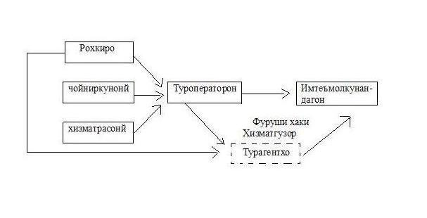
Расми 28. Наќшаи њаракати хизматрасонии туристї ( - фурўши мол (хизматрасонї); -------- - ташкили фурўши хаќќи хизматрасонї).

Туроператор якчанд вазифањоро иљро менамояд:
- вазифаи нархгузорї дар бозори туристї. Имконияти њар як туроператор дар бахши нархгузорї гуногун буда, аз рўи як ќатор омилњои субъективї ва объективї муайян мегардад. Туроператорњои бузург дар бозори туристї ба њайси нархгузар баромад менамоянд. Омили дигаре, ки ба нархгузорї таъсир мерасонад, ин дороии шабакаи бузурги ољонсї, ќарордод бо содиркунандагони хизматрасонї, истифодаи технологияи навтарин ва ѓайра мебошад;
- вазифаи њаракатдињандаи мањсулоти туристї – шакли муњимтарини фаъолии маркетинги туроператор ба шумор меравад. Мањз тавассути фаъолияти маркетингї туроператор ба дигар субъектњои бозори туристї (ба туристон, турагентњо, раќибон, сохтори њокимият) оид ба динамикаи таѓйироти конъюктураи бозори туристї (нарх, номгўи хатсайрњо, шакли њамкорињо, усули навини фурўш) маълум мегардад. Дар баробари ин усулњои бешумори маркетингї ба монанди PR (робита бо љомеа), таблиѓот, њавасмандкунии фурўш, фаъолияти намоишї истифода мешавад;
- вазифаи иттилоотї. Яке аз вазифањои муњими туроператор ин дар бозор пањн намудани иттилоот оид ба хусусиятњои хоси хатсайр, иќтидори туристии курортњо ва марказњои туристї, оид ба фарњанг ва анъанањои мардуми мањаллї, раванди њуљљатнигорї ва ѓайра мањсуб меёбад;
- вазифаи навоварии туроператорон ин кўшиш ва амали ташкилоти тиљоратї љињати устувор мондан дар дигаргуншавии шароити бозор мебошад. Барои ин кор назорати (мониторинг) конъюнктураи бозори туристї ва тањияи мањсулоти наве, ки ба таври максималї ба талаботњои туристон љавобгў мебошад, лозим аст. Ѓайр аз ин ташкили фурўши бисёрсамтаи мањсулоти туристие, ки эњтиељ ба сохтори дигаргунии кори шабакаи очонсї надошта бошад. Мањсулоти нав бояд имкони минбаъда ба шакли муљањњаз шуда омада бошад. Ин хусусият ё сифат имконият медињад, ки туроператор дар масъалаи фурўш пешоњанг (лидер) бошад ва дар раќобат тоб оварда тавонад. Дар њар њолат муборизаи туроператорон барои ба даст овардани мизољ ва манфиатњои тиљоратии худ ба восеъгардии фаъолият (теъдоди самтњои пешнињодшуда) ва пойдории (теъдоди намудњои сайр дар як самти туристї) номгуї хадомоти туристї боис мегардад. Оператороне, ки дар бозори минтаќавии туристї мавќеи устуворро ишѓол намудаанд ба воридшавии маблаѓи зиёд ба буљаи минтаќа ё кишвар аз њисоби пардохти андоз сабаб мешаванд. Гузашта аз ин туроперпторњо, соњаи фароѓат, њамлу наќл ва ѓайра мегарданд. Дар солњои охир туроператорон имконияти реалї барои фишори мустаќим ва ѓайри мустаќим овардан ба муассисањои дигари бахши иќтисодї пайдо намуданд. Туроператорон самтњои фаъолияти мењмонхонањо, ширкатњои њавопаймої, муассисањои хўроки умум ва пешнињоди хадамати туристиро муайян месозанд.
Њамин тавр туроператорон дар љањони муосир кафили таъминкунандаи мизољони зиёд барои як ќатор инфрасохтори индустрияи туристї гардидаанд ва ин имкон дод, ки онњо ба як нерўи асосї дар бахши иќтисодї табдил ёбанд.
Инак дар бозори туристї туроператорон ва турагентхо фаъолият менамоянд, ки дар таъсири байнињамдигарии њамоњангшуда иштирок мекунанд. Натиљаи ин њамоњангї - мањсулоти туристие, ки талаботи гурўњњои гуногуни мизољонро таъмин менамояд, мебошад. Фарќиятњои асосии туроператор аз турагент дар љадвали зер оварда шудааст.

Љадвали 10. Вазифањои туроператор ва турагент.
Туроператор | Турагент
Як ќисми мањсулоти туристиро пешкаш менамояд. Даромади он аз њисоби фарќи нархи харид ва нархи фурўш ташаккул меёбад. Дар бисёр маврид туроператор хадомоти људогонаро дастрас намуда, аз онњо мањсулоти туристии комплексї бо фишангњои нархгузорї ташкил медињад. | Њамчун фурўшандаи чакана амал менамояд, даромади он аз њисоби њаќи хизмат аз фурўши мањсулоти туристии бегона сурат мегиранд. Турагент нархи воќеии туроператорон ё истењсолкунандагони хизматгузор арза менамояд.
Доимо захираи мањсулоти туристиро барои фурўш дорад. | Дархости мањсулоти муайян ё хизматрасониро дар холе, ки мизољ хоњиши харидорї намудан дорад, менамояд.
Њамзамон туроператорон метавонанд вазифаи турагентњоро иљро намоянд, яъне фурўши сайрњои дигар операторонро ба роњ монанд.

Дар бозори туристї одатан чор типии туроператорон мављуд мебошад, ки мавќеи онњо дар бозори номбурда муайян мегардад.
- Туроператорони бозори аммавї – ин типи туроператор нисбатан маъмул мебошад. Ў пакети туристиро ба марказњои машњури туристї ва курортњо мефурўшад. Интиќоли мизољон тавассути ширкатњои гуногуни њавопаймої ё хатсайрњои фармоишї (чартер) амалї мегарданд.
- Туроператорони махсусгардонидашудаи сегменти (самт) бозори туристї – типи аз њама пањншудатарини туроператорї мебошад. Онњо метавонанд ба 5 категория таќсим шаванд:
а) Туроператороне, ки пакети туристиро барои мизољони муайян пешнињод менамоянд (масалан барои љавонон, олимон, љуфти хонавода (зављайн), барои тољирон ва ѓайра);
б) Туроператороне, ки пакети туристиро ба самтњои муайян пешкаш менамоянд (масалан ба Англия, Фаронса, Маљористон, Швейтсария, Австрия);
в) Туроператороне, ки сукунатро дар марказњои муайяни туристї пешнињод менамоянд (масалан, Малйорка, Пхукет, Хургада, сохилњои Костадел-Сал, Анталия ва ѓайра);
г) Туроператороне, ки мизољони худро дар намуди наќлиёти муайян интиќол медињанд (масалан, киштињо, ќаторањо, њавопаймо ва ѓайра);
д) Туроператороне, ки хатсайрњои хусусиятнокро пешнињод менамоянд (масалан, сайри боѓи милии Серенгетї дар Кения, туризми кўњнавардї дар Непал, лижатозии кўњї дар Алп ва ѓайра).
- Туроператорони бозори дохилї – пакети туристии худро дар дохили кишвар ба фурўш мебароранд, яъне ин инфодагари он аст, ки сайрњои туристї дар дохили мамлакат амалї мегардад.
- Туроператорони бозори беруна – пакетњои туристии мураттабнамудаи худро дар кишварњои гуногун ва махсусан дар кишварњое, ки теъдоди бештари туристон меоянд, ба фурўш мебарорад. Дар ин љо якчанд намудњои туроператоронро фарќ мекунанд:
- барои туроператорони хоричї хизматгузории гуногунро ташкил намуда ва онњо ба њайси менељер баромад менамоянд;
- бевосита ба истиќбол ва интиќоли (трансфер) туристон ба мењмонхона махсусгардонида шудаанд;
- як ќатор хизматрасонињоро ба монанди гуфтушунид бо ширкатњое, ки автобус ва мењмонхона доранд, сайрњои маърифатї, фароѓат ва ѓизоро бо арзиши паст, пешнињод мекунанд;
- ба хизматгузории гурўњњои этникии муайян, масалан сокинони мамлакатњои араб, љопонињо ва ѓайра махсусонида шудаанд.

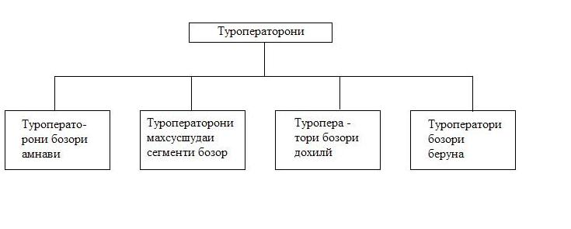
Расми 29. Типологияи маркетинги туроператорон.
Њамин тавр туроператор дар бозори туристї мавќеро миёни истехсолкунандаи хизматрасонї ва истеъмолкунандагони он ќарор мегирад. Вазифаи асосиаш ба истеъмолкунанда дар шакли комплексї мањсулоти туристї пешнињод намудани хизматрасонии алоњидаи истењсолкунандагон мебошад.

5.3 ТАСНИФОТ ВА НАМУДЊОИ АМАЛИЁТЊОИ ТУРОПЕРАТОРЇ
Дар таљрибањои рўзмарра баъзан фарќиятро миёни туроператор ва турагент муайян кардан мушкил аст. Албатта, ташкилоти туристї метавонад дар як ваќт њам ба сифати турагент баромад намояд ва ба туристону турагентњои дигар мањсулоти худро фурўшад. Њамзамон ин ширкат њамчун турагент хатсайрњои дигар ширкатњоро харидорї намуда, љињати фурўш ба туристон пешнињод менамояд. Марњилањои ташкили фаъолияти туроператор оид ба тарњрезии хатсайр дар расми зер оварда шудааст (Расми…)

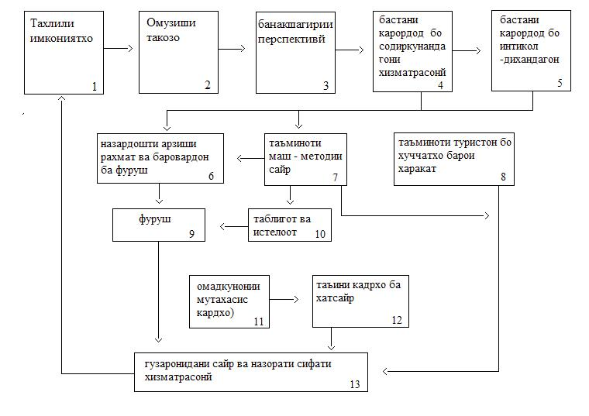
Расми 30. Марњилањои тарњрезии сайр аз љониби туроператор.
Фаъолияти туроператори муосир пеш аз њама ба иљроиши самароники фурўши хатсайрњо равона гардидааст. Хусусиятњои хоси туроперейтинг њамчун намуди фаъолияти туристї чунинанд:
- ин фаъолият мустаќиман бо коркард ва тањияи барномањои туристї алоќаманд аст;
- њамоњангии операторро бо содиркунандагони хизматгузории туристї бевосита талаб менамояд;
- аз операторон зањмату талошњои зиёдеро љињати таъмину коркарди њар пурпакет талаб менамояд;
- тахмин намудани теъдоди шабакаи ољонсї аз оператор;
- иштироки бевоситаи операторро дар ташкили сайр ва назорати доимї љињати иљрои бо сифати хизматрасонии туристї талаб менамояд.
Туроперейтинг аз њамоњангии корњои даврї, ки бо мураттабнамої ва фурўши хатсайри мушаххас алоќаманд аст, иборат мебошад.
Тахминан даври кории операторро ба зинањои зерин људо намудан мумкин аст:
- тарњрезинамоии хатсайр - дар асоси тадќиќотњои маркетингии талаботи бозори туристї мураттаб мегардад;
- лоињабандии хатсайр - дар асоси хусусиятњои њамоњангии туроператор ва пешнињодкунандаи хадамоти туристї тањия мегардад;
- њаракати сайр - дар асоси таблиѓот робита бо мардум, ярмаркаю намоишњо ва ѓайра амалї мегардад;
- фурўши мањсулоти туристї хам ба мизољони бевосита ва њам тавассути миёнравњо амалї карда мешавад;
- фурўши хатсайр ин ташкили сафар ва хадамоти ба пакети туристї шомилбуда.
Гарчанде туроперейтинг намуди гуногунсамти фаъолияти мењнати инсон ба њисоб рафта, зарурияти таснифоти худи он ва туроператорон аз рўи аломатњои гуногунашон ба миён меояд. Пеш аз њама дар асоси географияи туропейрентинг мумкин аст туроператорони аутгоинг, инкаминг ва инсайдро људо намуд.
Туроператори аутгоинг (равонкунанда, ташаббусї) дар тарњрезї ва роњандозии сайрњои њуруљии байналмилалї махсус гардонида шудааст, яъне шањрвандони кишвари њудро ба хориља равон менамояд.
Ин намуди туроперейтинг њеле мураккабу зањматталаб буда, сармоягузорро талаб менамояд. Мушкилоти аутгоинг дар муњимияти омўзиши мушаххаси њатсайрњои фурўхта шуда ва ба даст овардани иттилооти муњим инъикос мегардад.
Сабаби дуюми мушкилоти аутгоинг ин муњимияти робитаи касбї бо шарикони њориљї (мењмонњонањо, ташкилотњои саёњатию наќлиётї) буда, аз кормандони ѓайр аз донистани забони њориљї инчунин ба инобат гирифтани омилњои зеринро талаб менамояд:
- минтаќањои соатї – тафовут дар ваќт ба иљроишї ѓайритаъљилии дархост оварда мерасонад;
- хусусиятњои ташкили фаъолияти мењнатии ањолии мамлакат ресипиентњо (танаффус, рўзњои истироњат, идњо ва ѓайра);
- сатњи рушди воситаи алоќа дар кишвари ресипиент;
- њусусиятњои хориљї (сатњи масъулиятнокии онњо, касбият ва ѓайра);
- аз назари географї дур љойгир будани шарикон, ки дар ташкили сафари њизматї мушкилї мекашанд.
Вобаста ба фаъолии њамкории туроператори аутгоинг бо ширкатњои њавопаймої туроператорњои байналмилалиро ба флайтерњо ва нон-флайтерњо тасниф менамоянд. Флайтер - туроператори аутгоинг, яъне иљорагирандаи фаъоли њавопаймое, ки ба ширкатњои њавопаймоии мањаллї тааллуќ доранд. Бо ибораи дигар туроператорон имконияти ташкили њатсайрњои фармоиширо бо пурра пардоњт намудани маблаѓи билети њавопаймо ва ворид намудани ин њарољот ба арзиши роњњат, пайдо менамояд.
Вобаста ба шакли њамкории флайтерњо ба ширкатњои њавопаймої метавон флайтерњои мутлаќ ва флайтерњои мусбиро људо намуд.
Флайтери мутлаќ – туроператорест, ки тибќи шартномаи фармоиши њавопаймої пурра маблаѓи фармоишро пардохт менамояд.
Флайтери нисбї – туроператори нисбатан њурд буда, имконияти пурра пардоњт намудани њадамоти њавопаймої ва њизматрасонињои иловагиро надорад. Ин туроператор ќисман њавопайморо ба иљора мегирад.
Њар як туроператор – мутахассис дар ташкили намуди мушаххаси хатсайр ё фаъолият дар ин ё он самти географї мебошад. Фаъолияти тахассусии он дар бозори истеъмолї метавонад маълум бошад. Вобаста ба истифодаи воситањои наќлиёти дар ташкили сайр туроператор метавонад дар фурўши сайрњои.
Аз рўи принсип бояд донист, ки кадом сайрњо гурўњї номида мешавад. Бахусус одатан сайрњои 15-20 нафараро гурўњї меноманд. Гузашта аз ин сайрњои гурўњї гуфта, сайрњоеро меноманд, ки ба туроператорон на ин ки дастраси билетњои алоњида, балки иљораи яклухти воситаи наќлиёт мувофиќ аст. Инчунин туроператорон ба туроператорони њаќиќї ва миёнарав људо мешавад. Туроператори њаќиќї сайрњои туристиро тавассути бастани шартномањои мустаќим бо истењсолкунандагони хизматрасонї дар хориљи кишвар ва ё дигар минтаќаи давлати худ амалї менамояд.
Чун ќоида туроператорони њаќиќї бо туристи инфиродї (инклзивтур) кор менамоянд. Туроператори миёнарав бошад дар хориљ шарики худро дорад. Одатан туроператори миёнарав мањсулоти туристиро барои оммаи васеи туристон ташкил менамоянд. Наќшаи фаъолияти туроператорон дар расми зер оварда шудааст. (расми 31).

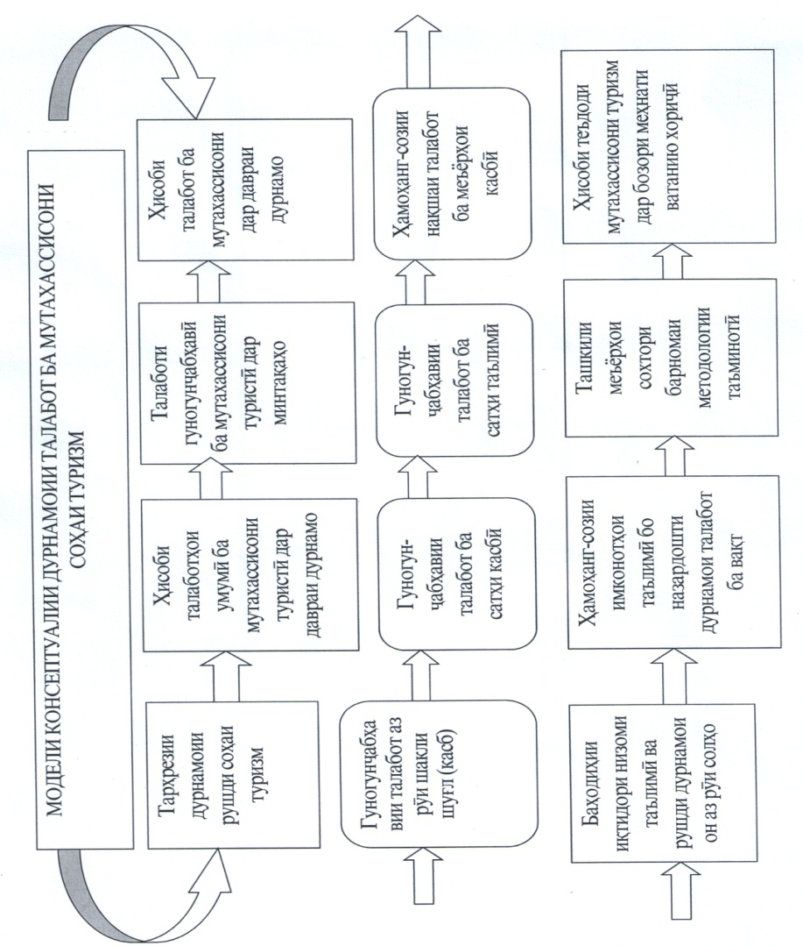

Расми 31. Наќшаи кори туроператор- миёнарав ва туроператори њаќиќї

Саволњои санљишї
- Маќоми туроператорњо ва турагентњоро дар бозори туристї муайян намоед?
- Ширкатњои туристї чигуна тасниф мешаванд?
- Кадом шаклњои ташкилию меъёрии муассисањои туристиро медонед?
- Туроператор кист ва кадом вазифањоро иљро менамояд?
- Ширкатњои туроператорї чи гуна таснифот мешавад?
- Сикли кории туроператор кадом даврањоро дар бар мегирад?
- Даврањои асосии тарњрезии хатсайрро аз љониби туроператор људо намоед?
- Мазмун ва моњияти банаќшагирии сайрњо чї гуна аст?
- Турагент кист ва кадом вазифаро иљро менамояд?
- Таснифот ва намудњои ољонсњои туристї.
- Ба туроператорон шабакаи агентии ољонсї барои чї лозим аст?
- Фаъолияти ширкатњои туристии Тољикистонро тањлил намоед.

Боби 5. Таваккал ва бехатарї дар туризм

Таваккали туристї: мафњум ва шароити бавуљудойї.
Вожаи хавф (риск) аз калимањои франсавї «risgue»- хатар ва калимаи юнонии «risikon»- хавф гирифта шудааст.
Ба маънои васеъ таваккал номуайянии натиљаи ягон њодиса њангоми бавуљудойии пасомадњо ва натиљањои номусоид ба аз натоиљи чашмдоштро ифода менамояд. Ба маънои мањдуд бошад, таваккал ин ченак ва ё назардошти эњтимолияти интињои номусоид мебошад.
Идораи таваккал амалеро љињати ииљрои ќарорњо дар доираи менељменти таваккал пешбинї менамояд. Ин амалњо дар худ мониторинг (назорат), арзишдињї ва таъминоти ќарорњои ќабулгардидаи мувофиќашударо таљассум менамояд.
Мусбигардонии таваккал ин раванди самтњои ба паст намудани пасомадњои манфї ва истифодаи баланди пасомадњои судманд мебошад. Одатан ба таваккал амният муќобил гузошта мешавад, ки зери он роњ надодан ба хисороте, ки вобастаи таваккал аст мебошад.
Дар вожаномаи мафњумњои туристї «амният» њамчун «њолатест, ки дар он хатар тањдид наменамояд ва дифоъ аз хатар вуљуд дорад», оварда шудааст.
Амнияти туризм- ин мањдудияти хавф мутаносибан ба солимї ва њаёти туристон ё саёњатчиён хифзи моликияти онњо, нарасонидани хисорот ба арзишњои моддию маънавии љомеа, амнияти давлат, дар раванди фаъолияти туристї дар њолати аввалия нигоњ доштани муњити атроф, мебошад.
Њангоми пешнињоди хизматрасонии туристї бояд сатњи муайяни таваккал ба њаёт ва саломатии туристон чї дар шароити оддї ва чї дар њолатњои фавќулода (офатњои табиї ва ѓайра) таъмин гардад. Чунин ифода нишонаи он аст, ки хизматрасонии мутлаќро бехатар вуљуд надорад. Ширкатњо ва муассисањои туристї бояд љињати њарчї мањдуд намудани хатар ба њаёту саломатии туристон чорањои зарурї андешанд. Ин гуна фаъолияти амалї идораи таваккал ном дорад. Њадафи асосии идораи таваккал дар туризм фароњам овардани шароитњо бобати њадди максималї паст намудани эњтимолияти бавуљудоии хатар барои туристон ва истироњаткунандагон, муассисањои туристї, воситањои љойгиркунонї, наќлиёт, муассисањои фароѓатию дилхушї ва ѓайра мебошад. Њамин тавр, амният дар туризм- ин низоми чорабинињоест љињати њифзи:
* туристон- аз њамаи мушкилоте, ки дар давраи саёњат ва истироњат ба вуљуд меояд;
* муассисањо, корхонањо, объектњои туризм ва истироњат аз хатарњои гуногун ба монанди хатари љисмонї, молиявї, њуќуќї то нуфузу манзалат;
* кишварњо - аз туристоне, ки метавонанд ин ва ё он зиёнеро ба вуљуд оранд. Масалан хифзи кишвар аз терроризм, экстремизм, љосусї ва беморињои хатарноки сироятї (вабо, табларза, сил, зардпарвин, СПИД ва ѓайра) ба ин гуна хатар шомиланд.
ТУТ СММ се зинаи амниятро дар туризм људо менамояд:
- Байнидавлатї;
- Давлатї;
- Минтаќавї ё мањаллї.
Таснифоти бунёдии таваккали туристї аз рўи принсипњои зерин маќсаднок аст:
- Мутобиќии таваккал ба њолатњои мушахас;
- Истифодаи низоми муайяни чорабинињо љињати инъикоси мушкилињои бо њамалоќаманд, яъне дар як гурўњ таваккали дараљањои гуногун бо њам муттањид намешаванд;
- Људо намудани нишонањои хоси таваккал: сарчашмаи пайдоиши объекти барандаи таваккал, субъекти таљассумгари таваккал.
Таснифоти таваккали туристї дар зер оварда шудааст (расми 32)
субъективї
молиявї
суратафзо
њаќиќї
бунёдї

объективї
ѓайримолиявї
мунтазам
љузъї
ѓайрињаќиќї
Таваккали туристї

Расми 32. Таснифоти таваккали туристї
Таваккали субъективї ин таваккали дорои пасомадњое, ки онњоро ба таври объективї бањо додан ѓайриимкон аст. Таваккали объективї ба тарзи пасомадњои даќиќ тавсиф карда мешавад.
Вобаста ба объектњои дучоршаванда таваккали туристї ба ду гурўњ тасниф меёбад:
- Хавф ба њаёт ва саломатии туристону саёњатчиён;
- Хавф ба муассисањои соњаи туристї.
Новобаста ба муњимияти ба њисобгирї ва тањлили таваккалњои дар муассисањои мављудаи туристї, боз њам муштариёни муассисањои бештар ба хавф (риск) дучор мешаванд. Таснифоти байналмилалии омилњои хавфи туристї аз нуќтаи назари таъминоти бехатарии туристон онро дар чор самти њаёти инсонї баррасї менамоянд:
- Муњити иљтимої (бо назардошти амнияти иќтисодї);
- Хавфи табиї ва экологї;
- Туризм ва инфрасохтори ба он вобаста;
- Омилњои шахсии таваккали турист.
Дар туризм панљ зинаи хатар вуљуд дорад:
- Глобалї, ки минтаќа ва давлатњоро фаро мегирад;
- Њудудї- дорои марзњои географї дар доираи гурўњи кишварњо, мамлакати алоњида, минтаќањо, ноњияњои маъмўрї, минтаќањо ва ѓайра;
- Муњитї – ба хатарњои табиї ва иљтимої таќсим мешаванд;
- Соњавї, ба муассисањои инфрасохтори туристї хос мебошад;
- Объективї ба муњити берунї ва дохилии вобаста аст (Љадвали11).

Љадвали 11.Таснифоти зинањо, манбаъњо, типњои хатар ва тањдид дар туризм.
№ | Дараљаи хатар | Манбаи хатар | Типии хатар | Омилњо
1. | Глобалї | Мамлакат  Соњаи туристї | Табиї иљтимої-иќтисодї ташкили инфиродї | Иќлимї Сиёсї, Иќтисодї Иљтимої, Технологї
2. | Њудудї | Байналмилалї Минтаќавї Миллї Мањаллї | Табиї  Иљтимої-иќтисодї  Ташкилї | Идорї Иттилоотї Экологї, тиббї-биологї (Эпидемиологї, ѓайримутобиќшавї ва ѓайра)
3. | Муњитї | Табиат  Љамъият | Табиї  Иљтимої-иќтисодї  Ташкилї | Идорї Иттилоотї Экологї, тиббї-биологї (Эпидемиологї, ѓайримутобиќшавї
4. | Соњавї | Наќлиёт  Муассисањои љойгиркунонї  Муассисањои хўроки омма  Муассисањои фароѓатї ва истироњатї  Ташкилкунандагони саёњат | Иљтимої  Иќтисодї Ташкилї Инфиродї | Равонї ва  дигарњо
5. | Объектї | Дохилї  Берунї | Иљтимої  Иќтисодї Ташкилї Инфиродї | Равонї ва  дигарњо

Низоми бехатарї дар туризм
ТУТ СММ ба њамаи кишварњо ва муассисањое, ки ба тиљорати туристї машѓуланд, доимо чунин чорањои бехатарї барои туристонро тавсия менамояд:
- љамъи иттилооти воќеї, гуногунљанбаи оморї, љињати ќабули ќарор оид ба тарњрезии сиёсат дар соњаи туризм ва бањодињї ба омилњои асосии хавф;
- созмон додани марказњои иттилоотии мањаллї, миллї ва байналмилалї;
- истифодаи таљрибаи кишварњои пешрафта бобати барномањои њифзу бехатарии туристон:
- омўзиши кормандони соњаи туризм бо асосњои бехатарии туризм;
- рушди муносибатњои шарикї миёни секторњои хусусї ва давлатї бо маќсади њамкорї, ки дар асоси принсипњои бехатарї асос ёфтааст;
- тарњрезии барномањо љињати расонидани кўмак ба ниёзмандони турист дар њолате, ки муќобили онњо љиноят содир гаштааст;
- људо намудани маблаѓ ба сохторњои ќудратї, љињати таъмини амнияти туристон;
- тарњрезии ќонунгузории миллї барои таъмини амнияти туристон.
Бехатарї дар соњаи туризм ифодагари таъмини амнияти туристон ва кормандони муассисањои туристон аз њар гуна хатару хавф мебошад.

Амният дар туризм
Амнияти туристон
Амнияти кормандони муассисањои туристї
Амнияти муассисањои туристї

Расми 33. Амният дар туризм.
Назорати амнияти хизматрасонї ба туристон дар асоси истифодаи усулњои зерин роњандозї мешавад:
- визуалї (бо роњи азназаргузаронии объектњои мављуда ё њудуде, ки аз он хатсайри туристї мегузарад: љињози туристї ва ѓайра);
- ташхисї (сабти њолат муњити атроф, сифати об, њаво, њолати техники роњњо, механизмњои борбардор, восиатањои наќлиёт);
-иљтимої (бо роњи пурсишномаи туристон ва кормандони хизматрасон);
- тањлили мундариљаи таркибии њуљљатњо: шиносномаи сайр, рўзномаи ташхиси тиббии туристоне, ки ба сайр мебароянд ва ѓ.
Амнияти иќтисодї дар туризм
Амнияти бахши иќтисодї, ки бо фаъолияти туристї алоќаманд аст, аз бисёр љињат аз њодисањои муташаниљи њаёти љамъиятї ба монанди: сиёсї, буњрони иќтисодї, амалиётњои њарбї, њодисањои террористие, ки хусусияти оммавї гирифтанд, вобаста аст.
Масалан њодисаи нохўши террористтии шањрњои Ню-Йорк Вашингтон, ки 11-уми сентябри соли 2001 ба вуќуъ пайваст, боиси марги 2973 нафар гардид.
Дар натиљаи ин њодисаи террористї ба тамоми намудњои тиљорат махсусан тиљорати ба туризм вобаста, таъсири манфї расонид, яъне он боис гашт, ки вуруди туристон ба ИМА ва дигар кишварњои Аврупо коњиш ёфт. Ин њолат махсусан ба ширкатњои њавопаймоии амрикої, олмонї (Lufthansa), Сингапур (Singapore Airlines) Швейсарий (SwissAir), Белгиягии (Sabena) ва голандии KLM хисороти зиёди молиявї расонид.
Фољиаи Амрико ширкатњои њавопаймої, киштињо, соњибмулкони мењмонхонањо ва дигар ширкаткунандагони бозори туристиро водор намуд, то нисбати масъалањои бехатарии муштариёни хеш масъулияти љиддї зоњир намоянд.
Амнияти иќтисодї дар туризм дар ду самт амалї мегардад:
- Тавассути чорабинињои системаи давлатї ва бозорї, бартарафнамоии мављудияти эњтимолияти омилњои иќтисодии хавф ё паст намудани оќибатњои он;
- Тавассути суѓуртаи туристон ва таваккали туристї

II. МАФЊУМИ БЕМОРИЊОИ СИРОЯТИИ САЁЊАТЧИЁН
Тибќи ахбороти СЉТ (Созмони љањонии тандурустї) њар сол дар љањон аз беморињо 51 млн. нафар мефавтанд, ки аз он 16, 5 млн (ё 32, 4%) аз беморињои сироятї ва паразитї мемиранд. Њамин тавр дар замони мо њам беморињои сироятї яке аз сабабњои асосии марги одамон мебошад.
Дар нимаи дуюми асри XX љараёни муњољирати ањолї яку якбора боло рафт. Ин боиси пањн гардидани бисёр беморињои сироятї дар муддати кўтоњ ба тамоми кишварњои олам гардид. Рушди мубодилаи туристї дар падидоии занљираи нави эпидимиологї сабаб гардидааст.
Суоле ба миён меояд, ки «бемории сироятии саёњатчиён» аз беморињои маъмулї чї тафовут дорад. Хусусияти асосии фарќкунандаи «бемории сироятии саёњатчї» дар он аст, ки дар ин њол турист њамчун барандаи сироят аз як кишвар ё минтаќа ба дигар кишвару минтаќа баромад намуда, боиси пањншавии ин гуна беморињо дар дигар њудудњо мегардад.
«Бемории маъмулї дар он зоњир мегардад, ки он барои ањолии мањаллї њамчун њодисаи муќарарї мебошад». Ба ин гуна беморињо табларза, лейшманиоз (беморињои одаму њайвонот, ки тавассути микроорганизмњо ба бадан ворид мешавад) дохил мегаванд.
Туристон одатан ба беморињои сироятии ислоњи хунин, зардпарвин вируси А на фаќат дар саёњат балки дар љои истиќоматї низ мубтало мегардад.
Њамин тариќ дар аснои сафар, ки шароити зист таѓйир меёбад, эњтимоли гирифтори ба бемории сироятї афзоиш меёбад.
Ќариб 8%-и туристон баъди ташриф аз кишварњои рў ба инкишоф дар аснои сафар ва баъди сафар мурољиат ба ёрии тиббї менамоянд.
Ба гурўњи беморињои хатарноки сироятї вабо, бемории сил, зардпарвин, вараља ва ѓайрањо шомиланд.
Вазъияти шиддатнок, ки ин беморињои хавфнок ба вуљуд овардаанд, дар бисёр кишварњои љањон мушоњида мешавад. Њар сол ТУТ СММ рўйхати кишварњое, ки дараљаи баланди беморињои хавфноки сироятї доранд- ро нашр намуда, ташрифи туристонро ба ин кишварњо тавсия намедињад.
Тибќи руйхати ТУТСММ рўйхати кишварњое, ки дар он љо беморињо хавфнок ба монанди ВНМБ (СПИД) вуљуд доранд, махсусан кишварњои Африќои Марказї, кишварњои зиёди Осиёи Љанубї- Шарќї шомиланд.
Ба кишварњое, ки дараљаи баланди эпидимиологї доранд Њиндустон, Миср, Марокаш ва Гамбия дохил мешаванд.
Ѓайр аз ин вазъияти ногувор аз рўи нишонањо дар кишварњои Тунис, Кения, Туркия, Индонезия, Чин ва Тайланд ба чашм мерасад.
Дар њамаи ин кишварњо туристонро мебояд, дар масъалањои оби нўшокї, хўрока диќќати љиддї дињанд. Дар тарабхонањои хурди Њиндустон, Чин ва дигар кишварњои Љануби Шарќии Осиё, -ошпазон чандон ба меъёрњои санитарию гигиенї ањамият намедињанд. Аз ин барои истеъмоли ѓизо туристонро мебояд аз тарабхонаи вазъи бењдошташ хуб истифода баранд.
Љадвали 12. Пањншавии беморињои гузаранда дар минтаќањо, ки аз љониби Ташкилоти умумиљањонии тандурустї муќаррар гардидааст.
№ | Минтаќа | Вараља | Филя-риидоз | Таблар-заи Денге | Энсефа-лити Љопонї | Зардпар-вин | Лейшма-ниоз | Сироятии венерикї | Онхосер-коз
1. | Африќо | ++ | ++ | + |  | + | + | + | +
2. | Америкаи Љанубї | ++ | + | + |  | + | + | +
3. | Осиё | ++ |  |  |  |  | + | +
4. | Австралия ва Океания | ++ | ++ | + | + | + | + | + | +
5. | Аврупо | + |  |  |  |  |  | +
6. | Америкаи Шимолї | + | + |  |  |  |  | +
7. | Тољикистон |  |  |  |  | +
Эзоњ: |  | +/ пањншавї дар як ќатор кишварњои минтаќа  ++/ пањншавї дар њама љо

Вобаста ба хатари беморињои сироятии дар боло номбаргардида ширкатњои туристие, ки ба содироти туристон ба кишварњо ва минтаќањои гуногун машѓуланд, мебояд чунин талаботњоро риоя намоянд:
- Миёни љонибњои фиристандагон ва ќабулкунандагони туристон ќарордод оид ба суѓуртаи тиббии туристон мављуд бошад;
- Ба њамаи туристон ёрии таъљилии тиббї расонанд;
- Оид ба бемории вазнин ё фавти турист њатман ба консулгарї ва пайвандон хабар дињанд. Барои ин роњбарони гурўњњои туристї, бояд суроѓа ва телефонии туристонро дошта бошанд;
- Роњбарони ширкатњои туристие, ки дар самти равоннамоии шањрвандон ба хориља фаъолият меноманд, уњдадоранд, љињати фањмондадињї њаргуна чорабинињо намоянд;
- Менељерони ширкатњои туристї њангоми равон намудани туристон ба кишварњое, ки беморињои хавфноки сироятї доранд, вазифадоранд дастурамал оид ба вазъияти фазои солими кишвар ба туристон дастрас намоянд.
Туристоне, ки ба кишварњои иќлими тропикї дошта ворид мешаванд бо худ чунин васоит ва маводи тиббиро дошта бошанд, ба монанди:
- маводњое, ки барои поён намудани њарорати бадан заруранд (аспирин, параситамол ва ѓ);
- маводњои рафъкунандаи дард (аналгин, баралгин, ситрамон, ношпа ва ѓ);
- зиддиалергї (супрастин, тавигил ва ѓ);
-маводи бартарафкунии дарунравї (тетратсилин, имодиум, фуразолидон, энтрол, фталазол ва ѓ);
-маводи антибиотикї (доксисиклин ё левометситин ва ѓ);
-маводњои зидди беморињои занбуруѓї (нистатин);
-маводњои зиддитабларза (мефлохин ё лариам);
-воситањои њифољатии пўст аз офзанї;
-хамира зидди сўхтани пўст;
-воситаи муњофизатии газанди њашаротњо;
-докаи љароњатбандии покиза, њароратсанљ ва ѓ.

5.3. СУЃУРТАИ ТАВАККАЛИ ТУРИСТЇ
Зуњуроти гуногуншаклии таваккали туристї, оќибатњои ногувор ва ѓайриимкон будани пурра бартарафнамоии он, зарурати ташкили суѓуртаро ба миён меорад.
Таваккал њамчун восиатаи баамалоии суѓурта мегардад. Зери мафњуми суѓурта њимояи манфиатњои шахсони воќеию њуќуќї, њангоми баамлоии њодисањои гуногун фањмида мешавад.
Њифзи суѓуртавї аз њисоби фондњои пулие, ки аз њисоби пардохти маблаѓи муайяни суѓурташавандагон амалї мегардад.
Суѓурта метавонад ихтиёрї ва ё њатмї бошад. Суѓуртакунонї тибќи ќонуни суѓуртаи Љумњурии Тољикистон танзим мегардад.
Ќоидањои суѓурта ва суѓуртакунонї тибќи кодекси шањрвандии Љумњурии Тољикистон ќабул карда мешавад. Ќоидаи мазкур аз маълумотњои зер иборат аст:
- оид ба субъектњою объектњое, ки суѓуртакунонида мешаванд:
- њодисањои суѓуртавї;
- таваккали суѓуртавї;
-муќаррароти муайянсозии маблаѓи суѓурта;
- тарофаи суѓурта;
- пардохти њаќќи суѓурта;
- муќаррароти бастани шартномаи суѓурта, иљроиш ва ќатъи он;
- њуќуќ ва уњдадорињои тарафњо;
-муайянсозии њаљми зарар ё хисорот;
- муќаррароти муайянсозии пардохти суѓурта;
- њолатњои инкори пардохт дар суѓурта.
Дар соњаи туризм чунин намудњои асосии суѓурта пешбинї мешавад:
- суѓуртаи масъулияти ташкилотњои туристї;
- суѓуртаи шахсии туристон;
- суѓуртаи амволи туристон.

Расми 34. Суѓурта дар туризм.

Таснифоти суѓурта 23 навъро дар бар мегирад, ки бархе аз онњо ба тиљорати туристї дохил мешаванд:
- суѓуртаи њаёт дар њолати марг;
- суѓурта аз њолатњои нохуш ва беморї;
- суѓуртаи тиббї;
- суѓуртаи воситањои наќлиёти заминї (ѓайр аз воситањои роњи оњан);
- суѓуртаи амволи шахсони њуќуќї (ѓайр аз воситањои наќлиётї ва суѓуртаи кишоварзї);
- суѓуртаи амволи шањрвандон (ѓайр аз воситањои наќлиёт);
- суѓуртаи бор;
- суѓуртаи масъулияти шањрвандии дорандагони воситањои наќлиёт;
- суѓуртаи масъулияти шањрвандї барои расонидани зиён дар натиљаи норасои мол, ко рва хизматрасонї;
- суѓуртаи масъулияти шањрвандї барои расонидани зиён ба шахсони сеюм;
- суѓуртаи масъулияти шањрвандон барои иљро нанамудан ё пурра иљро намудани уњдадорї тибќи ќарордод;
- суѓуртаи таваккали соњибкорї;
- суѓуртаи таваккали молиявї.
Ќарордод оид ба фурўши мањсулоти туристї, ки бо туристон баста шудааст, аз љониби ширкати туристї бояд њатман иљро гардад.
Дар њолати иљро нагардидани шартњои ќарордод аз љониби туроператорон онњо уњдадоранд то таъминоти молиро ба онњо, яъне туристон амалї намоянд.
Дар њоле, ки ширкати туристї уњдадории худро иљро наменамояд турист њуќуќ дорад ба таври хаттї пардохти љуброни суѓуртаро талаб намояд.
Дар талабнома инњо ишора мешаванд:
- ному насаби турист, инчунин маълумот дар бораи дигар фармоишгар;
- санаи судур, муњлати фаъолиятї ва њуљљатњои талаботие, ки ба сифати таъмини масъулияти туроператорон пешнињод мегардад;
- шумораи ќарордод дар бораи фурўши мањсулоти туристї ва санаи бастаи он;
- номгўи туроператоре, ки ба он таъминоти молиявї вогузор шудааст;
- номгўи турагентњо (агар ќарордод оид ба фурўши мањсулоти туристї миёни туристон ва турагентњо баста шуда бошад, он аз номи туроператори супоришдињандаи фаъолияткунанда иљро мешавад, на аз номи худаш);
- иттилоот оид ба иљро нагардидани уњдадорињои туроперраторон ё турагентон, ки дар ќарордоди фурўши мањсулоти туристї нишон дода шудааст;
- њаљми воситањои пулї, ки ба интиќол додани онњо пардохт карда мешаад.
Ба талаботњо турист зам менамояд:
- нусхаи шиноснома ё дигар њуљљати тасдиќкунандаи шахсияти ў (пешнињоди асли њуљљатњо);
- нусхаи ќарордод оид ба фурўши мањсулоти туристї (бо пешнињоди нусхаи аслї);
- њуљљатњое, ки хисороти воќеии туристонро дар натиљаи иљро нанамудани уњдадорињои туроператорон ё турагентон тасдиќ менамоед.
Суѓуртакунонии таваккали масъулияти туроператорон аз њисоби худи онњо амалї мешавад. Объекти суѓуртакунонии масъулияти туроператорон манфиатњои моли он мебошад. Манфиати моли он бо таваккали уњдадории љуброни хисороти турист алоќаманд мебошад ва он дар натиљаи иљро нанамудани уњдадорї аз рўи ќарордод љињати фурўши мањсулоти туристї басташуда, ба миён меояд.
Ќарордоди суѓуртаи масъулияти туроператорон бояд чунин бандњоро дар бар гирад:
- муайяннамоии объекти суѓурта;
- муайяннамоии њолати суѓурта;
- њаљми маблаѓи суѓурта;
- муњлати амали ќарордоди суѓурта;
- муќаррарот ва муњлати пардохти маблаѓи суѓурта;
- муќаррарот ва муњлати баррасии туристон оид ба њолати суѓуртавї;
- муќаррарот ва муњлати пешнињоди туристон љињати пардохти љуброни суѓурта аз рўи ќарордод аз љониби туроператорон;
- номгўи њуљљатњое, ки турист уњдадор аст бобати асоснокнамоии талаботи хуш ба сўи суѓуртакунанда љињати љуброни хисороти воќеї, пешнињод намояд.
Дар аксар кишварњои олам суѓуртакунонии масъулияти шањрвандии ронандагон ва соњибони воситањои наќлиёт њатмї мебошад. Дар кишварњои Иттињоди Аврупо автотуристон бояд бо худ суѓуртаи «корти сабз» (greencard) дошта бошанд.
Њаљми пардохти суѓурта аз рўи дараљаи автомобил, давомнокии сафар ба мамлакате, ки њангоми сафар садамаи наќлиётї рўх додаст, вобаста аст.
Дар кишварњои аврўпої корти муайяни (полис) суѓуртаи байналмиллариро метавон ба даст овард, ки он имконияти расондани хизматњои гуногуни таъљилї ва сифатнок ба вуљуд меорад. Дорандагони корти муайяни (полис) суѓуртаи байналмилалии ширкати суѓуртавии франсавии GESA Assictance тўли дар хориља будан бидуни пардохти иловагї чунин пешнињодотро меорад:
- ёрии таъљилии њатмии тиббї;
- пардохти харољотњо барои табобат;
- кўмаки дандонпизишкї;
- хадамот бобати интиќол тавассути воситањои техники тиббї;
- овардани пайвандони туристи љабрдида ба љои њодиса ва интиќоли онњо ба љои аслї;
- кўмак ва њимояи њуќуќї.
Дар аксар кишварњои олам инчунин шањрњои бузурги туристї хадамоти кўмак ба туристон амал менамояд. Онњо аз рўи имконият туристонро аз њодисањои фавќулода њимоя намуда, ба онњо њамагуна кўмаку дастгирињоро љињати бартараф намудани њодисањои нохўш ва номатлуб, пешнињод менамоянд. Дар Љумњурии Тољикистон мутаассифона ин гуна марказњо ё хадамот вуљуд надорад.
Аз гуфтањои боло маълум мегардад, ки љараёни суѓуртакунонї дар ташаккули туризм наќши муассир дорад. Тарзи дурусти суѓуртакунонї метавонад дифои туристонро аз њар гуна њодисањои нохўш дифоъ намояд.

ЗАМИМАЊО:

Хусусиятњои созмонњои байналмилалии туристї

Созмони умумиљањонии туристї (СУТ)
Созмони байналмилалии туристї (World Ordanization tourism WTO) - муассисаи тахассуси СММ аст, ки дар сати туризм ва саёњат равона гардидааст. Ин созмон њамчун конгресси байналмилалии ассосиатсияњои туристии расмї соли 1925 дар шањри Гаага (Њоланд) ташкил ёфтааст. Баъд аз љанги дуюми љањон, ташкилот таѓйири ном намуда, исми Иттињоди байналмилалии ташкилоти расмии туристиро ба худ касб намуда, ќароргоњаш ба шањри Женева (Швейтсария) интиќол ёфт. Моњи декабри соли 1969 Ассамблеяи Созмони Миллали Муттањид ќарордоди мутобиќро ќабул намуд, ки дар он наќши Иттињоди байналмилалии ташкилотњои расмии туристї дар ташкили туризм муассир арзёбї гардид. Дар натиља ин иттињод таѓйири ном намуда, њамчун Созмони умумии љањонии турис тї муаррифї гардид.
Низомномаи СУТ СММ 27-уми сентябри соли 1975 ќабул гардидааст ва аз соли 1980 шурўъ намуда, санаи мазкур њамчун рўзи умумиљањонии туризм ќайд карда мешавад.
Аз соли 1976 СУТ СММ маќоми ољонсии иљрокунандаи барномаи рушди СММ (ПРООН) ба худ гирифт. Њамин тавр наќши муассири хешро дар соњаи туризми байналмилалї тасдиќ намуд.
СУТ СММ маќсадњои зерин дорад:
- тезонидан ва васеънамоии таъсири туризми дохилї ва байналмилалї дар тањкими сулњу суббот, њамдигарфањмї, тандурустї ва шукуфоии тамоми сокинони олам;
- ба одамон кўмак расонидан љињати дастрасї ба тањсил ва фарњанг њангоми саёњат;
- бењтар намудани меъёрњои сукунат ва будубош дар минтаќањои сусттараќќикардаи љањон;
- васеънамоии имкониятњои кишварњое, ки туристонро ќабул менамоянд ва њамзамон сањми худро ба иќтисодиёти онњо гузоштан;
- ба сифати ољонсии байналмилалї оид ба тарњрезї ва њамкории байни давлатњо баромад намудан;
- ба аъзоёни муњими шўрои миллии ташкилот дар бахши туризм пешнињод намудани хадамот;
- муайян намудани мавзўоти љаласањо, инчунин танзими манфиатњои туристии кишварњои аъзо бо назардошти ташкилотњои миллии туристї, бахшњо, ташкилотњои касбї ва муаррифгарони манфиатњои туристон;
- барќарорнамоии иртиботи доимї миёни иттињодияњои гуногуни туроператорон;
- дар амал тадбиќнамоии њамаи нишондодњои дар боло овардашуда.

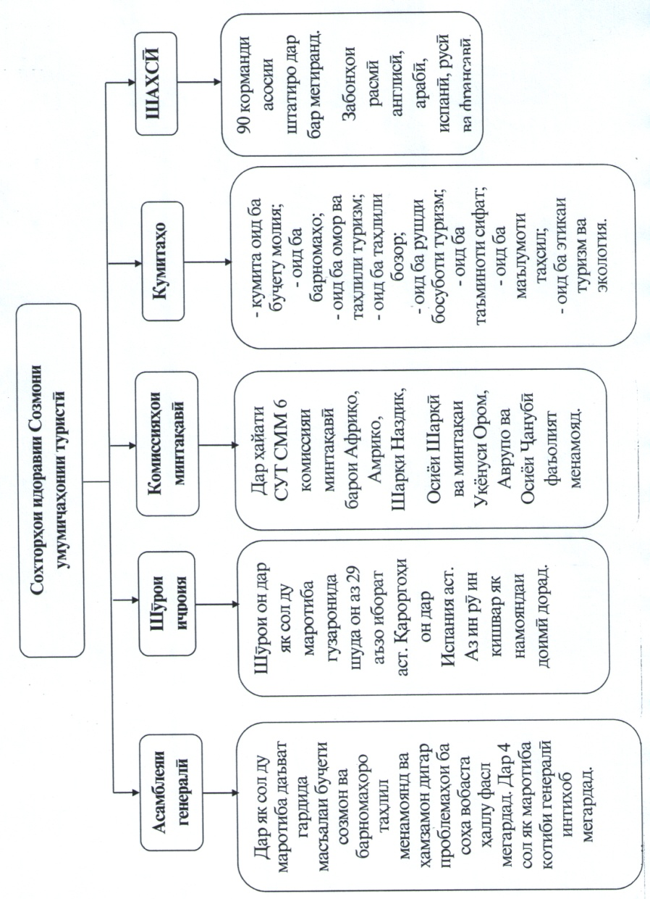

Расми 35. Сохторњои идоравии Созмони умумиљањонии туристї.
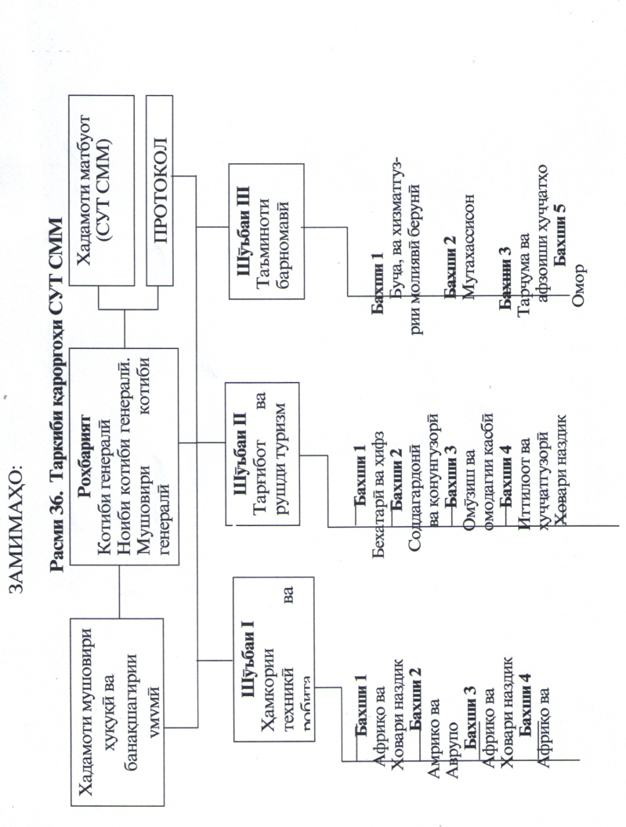

Расми 36. Таркиби ќароргоњи СУТ СММ
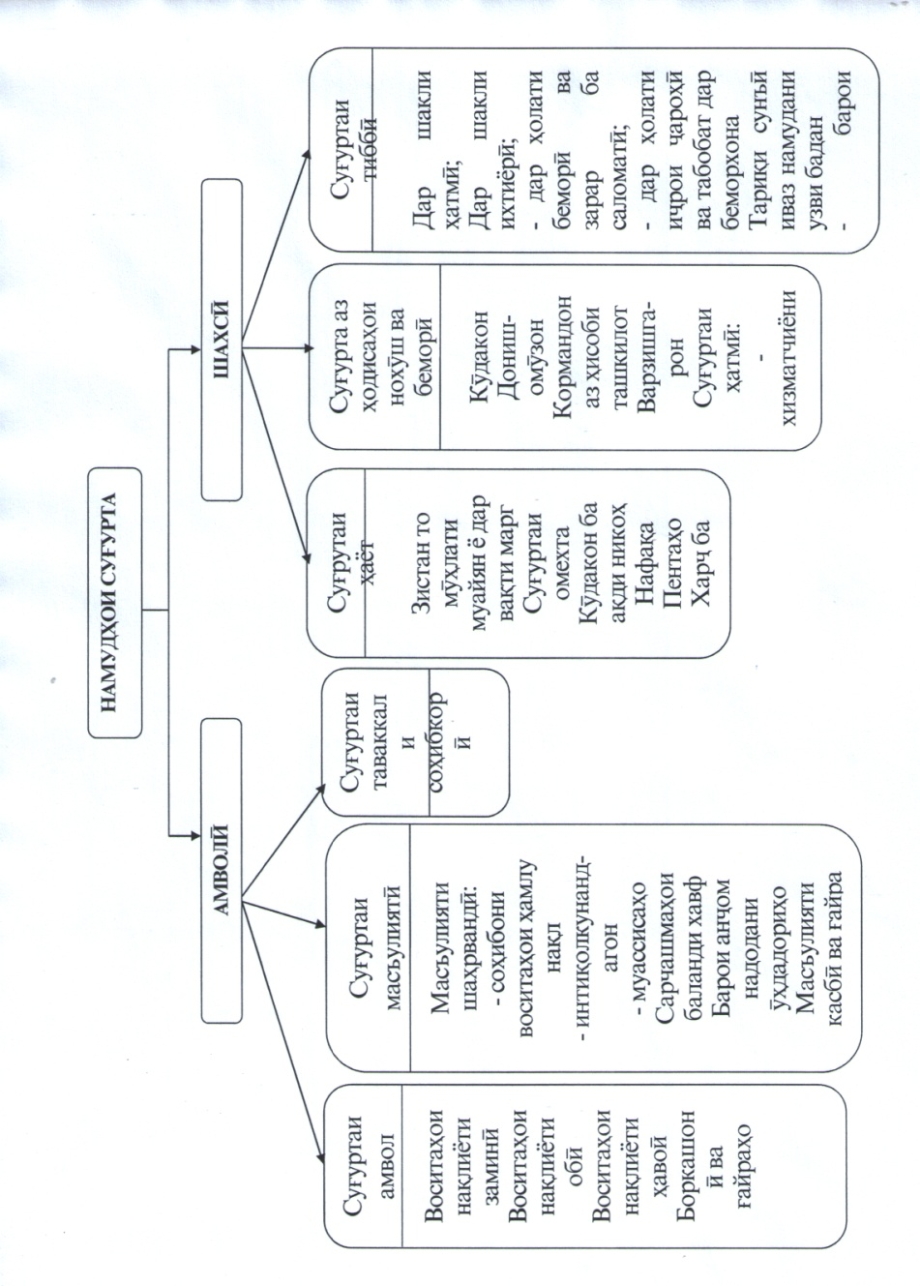Самтњои асосии фаъолияти СУТ СММ кадомњоянд?
Созмони умумиљањонии туристї:
- таљрибаи туристии андухташударо ба кишварњои рў ба инкишоф медињад;
- таљрибаи солњои тўлонии дар самти фаъолияти туристї андўхташударо бо маќсади рушди босуботи тамоми халќиятњои љањон истифода мебарад;
- лоињањои бешумори хусусияти мањаллї, минтаќавї ва љањонидоштаро татбиќ менамояд;
- иќдоми мустаќимро бо маќсади дастгирии фаъолияти маъмуриятњои миллии туристї пеша менамояд;
- мавќеи пешвоиро дар масъалаи татбиќи технология дар туризм таъмин менамояд;
- дар самти баландбардории сатњи донишу малакаи захирањои мењнатии соњаи фаъолияти туристї фаъолият менамояд;
- ба рушди босуботи туризм дар њамаи кишварњо ва аз байн бурдани ќашоќї таъсир мерасонад;
- меъёрњои байналмилалии ченак ва бањисобгириро дар фаъолияти туристї муќаррар менамояд;
- омори васеъљабњаро оид ба туризм пешнињод менамояд;
- њукуматњо ва кормандони касбии соњаи туризмро бо иттилооти охирини таѓйироти бозори туристї ошно менамояд.

Ассосиатсияи байналмилалии наќлиёти њавої
IATA (International Air Transport Association) -
Соли 1919 ташкил шуда, баъд аз итмоми љанги дуюми љањон боз таљдид шудааст. Вазифаи асосии он ба танзимдории робитањои тиљоратии байналмилалии њавої. Аъзоёни IATA зиёда аз 260 ширкатњои њавопаймої (аз 135 кишвари љањон), ки парвозњои байналмилалиро анљом медињанд, дохил мебошанд.
Ба сањми онњо 95%-и парвозњои доимии байналмилалї рост меояд.

Конфедератсияи байналмилалии туризми донишљўї

ISTC (International Student Travel Confederation) – Бо ташабусси ЮНЕСКО соли 1949 таъсис ёфтааст. Маќсади асосии он таъсир расонидан ба рушди туризми донишљўён буда, ба густариши равобити байни миллату халќиятњои пойдории сулњ, табодули маърифатнокї байни донишљўён таъсир расонидан мебошад. Ин нињод дорои корти махсус буда, дорандагони ин корт донишомўзони аз сини 12 сола боло мебошанд. Ин гуна кортњо дар беш аз 100 кишвар мавриди истифода ќарор гирифтааст.

Ассосиатсияи федералии умумиљањонии агентии туристї
UFTAA (Universal Federation of Travel Agents Association) - ин созмон 22-юми ноябри соли 1966 дар натиљаи омехташавии ду созмони байналмилалиї, яъне федератсияи ољонсии байналмилалии туристї таъсис ёфта, 76 ассосиатсияњои миллї ва зиёда аз 1400 аъзоёни инфиродиро дар бар мегирад.
Он манфиатњои зиёда аз 30 њазор бюроњои туристї ва ољонсњои 80 кишвари љањонро муаррифї менамояд.
Органи роњбари кунанда – ассамблеяи генералї, ки Шўрои директорон дар муддати 2 сол интихоб менамоянд, мањсуб меёбад.

Ассосиатсияи байналмилалии мењмонхонањо
IHA (International Hotels Association) – он 18-уми марти соли 1946 дар шањри Лондон бо иќдоми љамъияти швейтсарии моликони мењмонхонањо таъсис дода шуд. Низомномаи он 1-уми январи соли 1978 ба тасвиб расидааст. Ќариб 80 ассосиатсияњои миллии мењмонхонањоро муттањид менамояд, ки дар маљмўъ 4500 мењмонхонаро аз 145 кишвари олам дарбар мегирад. Маќсади асосии он рушди њамкорї миёни ассосиатсияњои миллии мењмонхонањои тамоми кишварњои љањон, њимояи манфиатњои шахсї ва касбии аъзоён, омўзиши проблемањои индустрияи љањонии мењмонхонањо ва туризми байналмилалї, суѓурта, мубодилаи аъор ва ѓайра ба њисоб меравад.

Ассосиатсияи байналмилалї оид ба туризм «АСТУР»
Моњи октябри соли 1991 таъсис ёфта, зиёда аз 200 созмонњои туристї, муассисањо ва ширкатњои туристии кишварњои ИДМ-ро дарбар мегирад. Ба Шўрои муассисон намояндагони соњаи туризми Руссия, Украина, Белоруссия, Ўзбекистон, Ќазоќистон, Молдова, Ќирѓизистон, Тољикистон, Арманистон, Туркманистон, инчунин корхонањои муштарак ва бонкњо дохил мешаванд.
Њадафи асосии ин ассотсиатсия тарњрезии барномањою лоињањои муштарак бо маќсади рушди туризм дар њудуди ИДМ мебошад.
Вазифаи ассосиатсияи мазкур бошад, дар њудуди ИДМ барќарор лнамудани бозори ягонаи туристї, шабакаи васеи иттилоотї, васеънамоии њаљми хизматрасонї ва гуногунрангии он, иштирок дар тарњрезии санадњои меъёрї ва стандартизатсия мебошад.

4.3. Тавсифи курортњои (осоишгоњњо) Тољикистон.

Љумњурии Тољикистон кишвари кўњї мебошад. Дар даврањои кўњпайдошавї дар њудуди он њаракатњои бузурги геологии ќишри замин ба вуљуд меомаданд ва боиси заминларзањои шадид мегаштанд.
Дар он даврањо дар гранитњо тарќишњои бузург пайдо мешуданд, ки минбаъд дар он тарќишњо боришоти атмосферї љамъ мешуданд. Бо гузашти миллионњо солњо дар натиљаи њазм шудани намакњои маъдани элементњои радиактивї, ин обњо хусусияти табобатиро ба худ касб намуданд.
Вобаста ба сохтори геологї, инчунин тектоника ва стратиграфияи кўњии Тољикистон бо боварии том гуфтан мумкин аст, ки чунин чашмањои маъданї ба монанди Хољаобигарм, Обигарм, Гармчашма, Мулвољ, Бањмир, Хољасангхок, Ављ ва ѓайра дар њудуди кишвар њазорсолањо инљониб вуљуд доранд.
Маълумотњои нахустин оид ба вуљуд доштани чашмањои гарми маъданї ва кўлњои гилњои шифобахш дар њудуди Бухорои Шарќї (Тољикистони имрўза) солњои 80-уми асри XIX дар навиштаљотњои олимони рус М.Венюков, А.Борщов, В.Липский, К.Абрамов ва ѓайрањо дучор шудан мумкин аст. Мутаасифона дар он давра, њатто оддитарин осоишгоњ дар њудуди чашмањои гарм бунёд намудаанд, то мардум аз хусусиятњои шифобахши чашмањо истифода баранд.
Пас аз таъсисёбии Љумњурии Шўравии Тољикистон дар нуќтањои љойгиршавии чашмањои гарми маъданї осоишгоњњо ва истироњатгоњњо бунёд карда шуданд. Аз љумла:
Хољаоби гарм- бузургтарин ва кўњантарин осоишгоњи Тољикистон буда, дар ќисми марказии кўњии Тољикистон, 48 км шимоли шањри Душанбе дар баландии 1840-1960 м аз сатњи бањр воќеъ гардидааст.
Ин осоишгоњро ќаторкўњњои Њисор, ки то 3500 м баландї доранд, ињота кардаанд. Осоишгоњ дорои 400 кат буда, дар як ваќт метавонад ба бештар аз 300 нафар хизматрасонї намояд.
Осоишгоњи Хољаобигарм дорои иќлими мусоид ба ба худ хоси такрорнашаванда мебошад. Њарорати баландтарини њаво +34⁰С буда, њарорати миёна +9⁰С-ро ташкил медињад. Суръати миёнаи бод дар фасли тобистон 2-3 м дар як сония ва баъзан ба 6 м дар як сония мерасад. Боришот аслан изимистон (декабр-март 835 мм) ба вуљуд омада, пўшиши барфї ба 165 мм мерасад. Чашмаи Хољаобигарм гарм, буда, њарорати он 75-95⁰С –ро ташкил медињад. Дар таркиби он тавозуни ишќор (PH 8, 9-9,2) буда, кислотаи (турши) кремний 120-160 мг/л-ро ташкил медињад, инчунин гази радон ва дигар элементњои кимиёвї вуљуд доранд. Оби маъдании осоишгоњ хусусияти табобатї дошта, ба тарзи васеъ дар системаи комплексии табобатї дар намуди ваннањои умумї, мањаллї, субаквалї, бењдошти истифодаи системаи њозима, беморињои занона ва мардона ва ѓайра истифода мешаванд.
Яке аз омилњои самараноки табобатии осоишгоњ боѓи табиии радонї ва газњои гарми оби маъдании Хољаобигарм мањсуб меёбад.
Дар радифи дороии њавои солими экологї, манзараи нотакрор, олами набототи гуногунранг, инчунин дар осоишгоњи Хољаобигарм беморињои зерин ба монанди буѓумдард, камардард, сармохўрда узвњои такя ва њаракат, беморињои асаб, беморињои занона, фишори хун, бурселёз, беморињои пўст, меъда ва ѓайра табобат карда мешавад.
Ин гуна осоишгоњ аз рўи хусусияти хоси табобатиаш дар љањон њамто надорад.

Тасвири осоишгоњи Хољаобигарм
Обигарм – чашмаи маъдание, ки дар нишебињои љанубу шарќии ќаторкўњи Ќаротегин дар наздикии шањраки Обигарм воќеъ гардидааст. Дар асоси чашмаи Обигарм соли 1946 осоишгоњ бо дороии бештар аз 50 кат ба фаъолият шурўъ кард. Он аз шањри Душанбе дар масофаи 100 км дар баландии 1200-1300 м аз сатњи бањр дар самти чапи дарёчаи Обигарм љойгир шудааст. Атрофи осоишгоњ ва шањрак дорои боѓњои меваљот ва растанињои ороишї буда, манзараи, зебои нотакрорро таљассум менамояд. Њарорати миёнаи њаво дар ин минтаќа +15⁰С то +20⁰С буда, дорои зимистони кўтоњ ва тобистони дарози гарм мебошад.
Оби чашмаи маъданї 41-42⁰ гарм буда, тамоми сол як навохт мебошад. Ба нишонањои хоси оби маъдании осоишгоњи Обигарм инњо дохиланд:
- Њарорати баланд……… 45-55⁰С;
- Ишќорнокии паст…….. (РН 7,6-8.2);
- Маъданнокии паст……. 0,8-1,9 г/л;
- Мављудияти бештари кислотаи (турши) кремний-20-30 мг/л;
- Радиактивияти паст…… 1-10 еМ.
Њамзамон дар таркиби об нитроген, унсурњои намак ва газ, микроэлементњои фаъоли биологї: алюминий, титан, марганест, мисс, кремний, молибден, стронсий, барий, бор, фтор ва ѓайра мављуд мебошанд. Аз рўи таркиб оби маъдании чашмаи Обигарм ба оби осоишгоњи Иссиќ-ота (Ќирѓизистон), Ткварчелї ва Схалтубаи Гурљистон шабоњат дорад.
Осоишгоњи Обигарм ба типии (болнеологї)
Ташхиси табобати беморї ва (болнеоиќлимї) дохил аст. Об дорои хусусиятњои шифобахши хос буда, барои табобати беморињои
- системаи асаб (камардард, неврит ва ѓ.);
- полиартрит (бемори такя ва њаракати бе хусусияти буѓумдардї);
- беморињои узвњои љинсии занона (метрит, эндометрит, аднексит, оофорит ва ѓ.);
- беморињои пўст (экзема ва беморињои замбурўѓии пўст) ва инчунин баъзе беморињои дил ва раг бо самар истифода мешаванд.
Дар замони солњои истиќлолият бинои осоишгоњ таљдид гардида, ба талаботњои меъёрњои байналмилалї мутобиќ гардонида шудааст. Њамасола садњо нафар мизољон дар он љо истироњат менамоянд ва табобат мегиранд.

ВОЖАНОМАИ ТУРИСТЇ
* туризми вурудї- саёњати ашхосон дар њудуди мамлакат, ки љои зисташон дигар кишвар мањсуб меёбад.
* туризми дохилї-саёњати ашхос дар њудуди кишваре, ки макони зисти доимии онњо њисоб мешавад;
* туризми судурї- саёњати ашхосе, ки дар як мамлакат доимї зиндагї мекунад ва ба дигар кишвар саёњат мекунад;
Бизнес-класс- (кал.анг.business class)- сифати баланди хизматрасонї ба мусофирон дар њавопаймо ва киштињои бањрї.
Боѓи табиии миллї- њудуди васеъи табиї, ки дорои объектњои љаззоби фарњанги воло буда, ањамияти илмї ва рекреатсионї доранд.
Бондинг– (кал.анг.bonding)- кафолати масъулияти молиявии ширкати туристї дар назди муштарї ва шарикони худ њангоми иљро накардани уњдадорињои бар дўш дошта.
Бонус (кал.лот.bonus- накў, хуб) - њавасмандгардонии иловагї, мукофот, тахфифи иловагї.
Ботел (кал.анг. Boat-hotel) – муассисаи типи мењмонхонавї, ки ба туристони дар њудудњои обии сафаркунанда, хизмат мекунанд.
Бренд- нишони тиљоратї, ки ба воситаи таблиѓот он молро муаррифї менамоянд.
Брокер- (кал.анг. broker) - шахси њуќуќї ё воќеиест, ки миёни фурўшандаи кулл ва харидори гуногуни мол ва хадамот ба сифати миёнарав баромад менамояд. Дар хадамоти туристї наќши ингуна миёнаравро ољонсии туристї иљро менамояд.
Ваучер- њуљљате, ки пардохти мол ва хизматрасониро дар асоси хизматрасонї њисоббаробаркунии тарафайни миёни муассисањои туристї ва хизматрасонї тасдиќ менамояд. Намудњои ваучер: номї, ваучер-таклифотї ва хадамотї. Ваучер мављудияти шартнома миёни истеъмолкунанда ва таъмингар тасдиќ менамоянд.
Ваучери туристї- (tourist voucher) – ваколатномаи хаттии ширкати туристї контрагенти худ љињати иљрои ваколат ба хадамот бо кафолати пардохти он.
Визаи туристї- (tourist viza)- раванде, ки ба туристи хориљї љињати саёњати туристї дар њудуди дигар мамлакат дода мешавад.
ВИП Сервис – (VIP Service) хизматрасонї бо таваљљуњи махсус ба муштариёни алоњида.
Волит – (wallet) –маљмўи њуљљатњои туристї.
Географияи туризм- бахши географияи рекреатсионие, ки ќонунниятњо ва омилњои ташкили њудудии туризмро њамчун яке аз навъњои истироњат ва соњаи муайяни хољагидорї, меомўзад.
Гид- (кал.фаронс. guide- экскурсовод ) - тарљумон, ки туристони хориљї њангоми сафар дар њудуди мамлакат њамроњї менамояд; хизматрасониро дар хати сайр ташкил намуда, бањисобгирии молиявиро барои хизматрасонї анљом медињад.
Демпинги туристї- (кал.анг.dumping tourist)- фурўши молу хизматрасонии туристї дар бозори дохилї бо нархи арзон бо маќсади барканор гузоштани раќибон.
Дестенатсия- њудуде, ки маљмўи муайяни хизматрасониро, ки ба талаботи турист љавобгў аст, пешнињод менамояд. Масалан осоишгоњњою фароѓатгоњњо ва ѓайрањо.
Диверсификатсия- (калимаи лотинї.diversus- гуногун + facere- кардан) гуногунрангї рушди гуногунљабњавї, таѓйироти тарњи фаъолият, васеъшавии номгўи хизматрасонии туристї, гуногунрангии истифодаи тиљоратии захирањои миллии туристї.
Дилер- (кал.анг. dealer)- шахси њуќуќию воќеист, ки њамчун аъзои биржаи фондї ба савдої ќоѓазњои ќимматнок, мањсулот, асъори хориљї баромад менамояд.
Захирањои туристї- объектњои табиї, таърихї, фарњангї, иљтимої ва ѓайра, ки дар мамлакати муайян вуљуд доранд, инчунин дигар объектњое, ки талаботњои руњии туристонро ќонеъ гардонида, ба барќарорнамої ва рушди ќобилияти рўњию љисмонии онњо таъсир мерасонад. Ба захирањои туристї инчунин њудудњои махсуси њифзшаванда ва мањалњои табобатию бењдоштї ва курортњо дохиланд.
Индустрияи туристї- маљмўи мењмонхонањо ва дигар воситањои љойгирнамої, воситањои наќлиёт, фароѓат ва савдо, объектњои таъинотї хўроки умум, маърифатї ва ѓайра, муассисањое, ки фаъолиятњои туроператорї ва турољонсиро амалї менамоянд, инчунин муассисањое, ки хизматрасонии саёњатї, хидмати гид-тарљумон ва дигар хизматрасонињое, ки дар ташкилу мукаммалгардонии саёњат лозиманд мањсуб меёбанд.
Инклюзиф-тур- (inclusive tour) -- саёњати туристї бо хатсайри дар асоси хизматрасонии маљмўавии ќаблан тарњрезї гардида- пакети хадамот, ки интиќол, љойгиркунонї, таъмини ѓизо ва саёњатро дар бар мегирад. Инклюзив – тур њам ба сафарњоифардї ва гурўњї омода карда мешавад.
Инфрасохтори туристї- маљмўи роњњои њамлу наќл (роњњо, саристгоњњои наќлиётї, фурудгоњњо, бандарњо ва ѓайра), коммуникатсияњо (шабакањои барќу газ, облўлањо, гармї, ташноб, воситањои алоќа ва ѓайрањо), восиатњои љойгирнамої ва ошхонањою тарабхонањо, объектњои савдо, маљмўањои варзишї, иншоотњои хизматрасонии тиббию профилактикї ва дигар объектњое, ки дар рушди индустрияи туризм муњиманд.
Категорияњои туризм: байналмилалї- миллї ва туризм дар њудуди кишвар:
Квота- (калимаи лотинї- quota) – њисса, ќисм, меъёри ягон чизе муайян.
Кемпинг- (camping) пойгоњи тобистона барои таваќќуфи туристон тавассути автобус, мошини сабукрав ва ё бо дучарха саёњат мекунад.
Компенсатсия- (кал.лот.compensatio) – њавасмандгардонї барои ягон чиз, љуброннамої.
Консолидатор- (кал.анг.consolidator) – компанияи туристї, ки ба мутањњиднамоии фармоишњои дигар ширкатњои туристї љињати банднамоии љой дар парвози њавопаймо ва муассисањои љойгиркунонї бо маќсади ба дастории тахфифи яклухти аз арзиши љорї.
Ландшафт – (кал.анг. landscape) – манзараи умумии мањал, ки омезиши табиї- фарњангї дорад.
Лизинг- (кал.анг.leasing)- ба намуди иљора дар муњлати муќаррар гардида, гирифтани таљњизот, маводњо ва биноњо мутаносибан бо шартњои ќарордод.
Литсензия- (кал.лот.licentia)- њуќуќ, иљозат) – иљозатномаи махсус барои амалинамоии намуди махсуси фаъолият бо риояи њамин талаботњо ва шартњои литсензионї, ки аз љониби муассисаи литсензиядињанда ба шахси њуќуќї ва соњибкори инфиродї дода мешавад, мебошад.
Логотип- (кал.лот. logos- вожа+ tupos- наќш) нишони махсуси моли ширкат, ки бо маќсади љалб ба ширкат ва моли он истифода мешавад.
Мамнўъгоњ – ќисми муайяни њудуди табиї (акватория), ки дар он фаъолияти инсонї ќатъиян манъ аст. Мамнўъгоњњо ба њудудњои махсуси њифзшаванда дохиланд.
Маркетинг- (кал.англ. marketing; market- бозор; фурўш)- низоми ташкил ва идораи фаъолияти туристї, ки ба таъминоти максималии фурўши моли он равона гардидааст.
Минтаќаи истироњатї – минтаќаи рекреатсионї- њудуди табиї, ки одатан аз љониби ањолї барои фароѓати кўтоњмуддат ё дарозмуддат истифода мешаванд.
Минтаќањои туристї –(tourist region)- ќисми мамлакат, ки аз њудудњои дигар аз рўи хусусиятњои табиї, фарњангї, этнографї, захирањои туристї фарќ мекунад.
Мотел- (кал.анг. motel)- мењмонсарои начандон бузург барои автотуристон, ки дар сари шоњроњњо сохта шудааст.
Океанариум- (кал.лот. ocenarium) – њавзе, ки дар он њайвонњои бањрї ва моњиён нигоњ дошта мешаванд. Океанариум бештар њамчун объекти ташрифии туристон истифода мешавад.
Он шартї, ѓайришартї ва нињонї мешавад.
Оператор- (кал.лот. operator- амалкунанда) – мутахасис (муассиса)-е, ки вазифаи идора ва хизматрасонии ягон равандро иљро менамояд.
Паблик рилейшнз- робита бо љомеа.
Пансиони комил- (кал.фаронс. pension complete)- хизматрасонии маљмаавие, ки шабгузаронї дар мењмонхона ва ё дигар воситањои љойгиркунонї бо хўроки севаќта (субњона, хўроки нисфирўзї ва хўроки шом).
Пансиони комил- субњона, хўроки нисфирўзї ва хўроки шом (сабки ширкатњои туристии амрикої).
Парваришгоњ (заказник)- ќисми њудуди хушкї ва ё њудуди бањрї (акватория), ки барои нигоњдорї ва барќарорнамоии экосистемаи алоњида ташкил мегарданд ва дар њудуди он тамоман ё муваќќатан навъњои муайяни фаъолияти хољагидорї манъ аст.
Паркинг- (кал.анг. parking site)- таваќќуфгоњи автомобилї
Преференсия- (кал.лот.praeferre - афзалият додан)- аз љониби ширкатњои туристї ва ё туристон афзалият додан ба ягон давлат бо маќсади сафари туристї.
Реквизит- маълумотњои њатмие, ки ќонунан ва ё дар тарзи њуљљатгузорї муќаррар гардидааст.
Рекреатсия-(recreation) – истироњат бо маќсади барќарорнамоии ќобилияти љисмонии инсон, ки дар раванди фаъолияти мењнатї коста гардидааст.
Релаксатсия- (relaxation)-тавассути ташкил намудани истироњати фаъол ва машѓулияти варзишї барќарор намудани њолати рўњию љисмонии инсон.
Сафарї- (кал.англ. safari)- сафар ба ќитъаи Африќо бо маќсади шикор, фотошикор ба њайвонњои вањшї ва ошної бо олами њайвоноти дигари мањаллї.
Сегменти бозор- маљмўи истеъмолкунандагоне, ки ба ин ё он навъи њавасмандии маркетинги эњсосоти якранг доранд.
Сертификат- (кал.фаронса. certificat кал.юнонї- certum њаќиќї+facere- кардан) шањодатномаи расмии хаттї оид ба ягон чиз, сертификати сифат (њуљљати тасдиќкунандаи сифати мањсулот).
Таймрат- њуќуќ ба истироњат ва табобати дарозмуддат (аз 1 то 20 сол) бе њуќуќи харидани амволи ѓайриманќул.
Таймшер- аз худнамоии муштараки амволи ѓайриманќул бо имконияти дар муњлати муайян истифода намудан вобаста ба пардохти пулии њаќќи истифода.
Типњои туризм: дохилї, судурї ва вурудї:
Топ-менељер-идоракунандаи касбии муассиса, ки мавќеи роњбарикунандаро ишѓол менамояд («ton» - ќулла).
Трансфер- (кал.англ. transfer ва кал.фаронс. transfert интиќоли дохили хатсайрї: фурудгоњ- мењмонхона, мењмонхона-соњили регии бањр ва ѓайра).
Трекинг- (trekking)- саёњат бо роњи пиёдарави душворгузар бо гузашти монеањои гуногуни табиї дар сари роњ мављуд буда.
Тур- (кал.фаронс. tour- саёњат, сайру гашт)
Турагент- шахси њуќуќї ё соњибкори инфиродї, ки фаъолияти турагентиро амалї менамояд.
Туризм - вожаи туризм (toorizm) аввалин маротиба аз љониби муњаќќиќи фаронсавї Б. Жекмо дар соли 1830 истифода гардидааст. Ибораи туризм аз калимаи франсавї «tour», гирифта шуда, маънояш гардишгарї, сайр ё гаштугузор намудан аст.
- туризм дар њудуди кишвар- ба туризми дохилї ва вурудї таќсим мешавад.
- туризми байналмилалї- дар худ туризми вурудї ва судуриро таљассум менамояд;
Туризми дењот- (rural tourism) – саёњат ба њудудњои дењот бо маќсади истироњат дар табиат ва шиносої ба њаёти дењот.
- туризми миллї- аз туризми дохилї ва судурї иборат аст;
Туризми экологї- туризме, ки ба мустаќиман истифода намудани (табиати вуњуш) њамчун муњити сайри туристон дар асоси татбиќи технологияи экологї дар њамаи унсурњои сайр.
Туроператор- шахси њуќуќи ё соњибкори инфиродї, ки фаъолияти туроператориро амалї менамояд.
Флотел- (кал.анг. floating- hotel- мењмонхонањои шинокунанда), мењмонхонањои мавсимї дар рўи об ба монанди киштї шино менамояд.
Форс- мажор – (кал.фаронс. formalites de douane)- њолати фавќулода ба монанди офатњои табиї, мољарои њарбї, ошўбњои иљтимої ва ѓ
Франчайзинг-усули соњибкорї, ки вобаста ба он соњибкор (франчайзогиранда) метавонад бо занљири бузурги дар њоли фаъолият буда (франчайзодињанда, франчайзер) пайваст шавад.
Франшиза- (кал.фаронс. franchise - имтиёз, озодї)- ќисми муайяни хисороти суѓуртакунанда, ки ба љуброни суѓурташаванда дохил намешавад.
Фрахт- (кал. олмон. fracht)- пардохт барои интиќоли бор ва мусофир бо намудњои гуногуни наќлиёт.
Хостел- мењмонхона барои љавонон.
Швейтсар- (кал.фаронс. portier d^{i} hotel)- корманди даромадгоњи мењмонхона, тарабхона, ки њангоми воридшавии муштариён дарро боз менамояд, баѓочњоро воридшавии муштариён дарро боз менамояд, баѓочњоро ворид менамояд, такси фармоиш менамояд ва инчунин мењмононро пешвозу гусел намуда, назму тартибро нигоњ медорад.
Ширкати туристї- (фирма-кал.италиёвї - firma -имзо) – муассисаи тиљоратие, ки сафар саёњат, гардишро бо истифода аз хизматрасонии мењмонхона, ширкатњои наќлиётї, муассисањои хўроки умум ва савдо, варзишї, табобатию бењдошти ташкил менамояд.
Шопинг- (кал.анг. shoping)- гашту гузор аз маѓозањои барои хариди мол.
Рӯйхати адабиётҳои истифодашуда
1. Авдашева СБ., Розанова Н.М. Теория организации отраслевых рынков: Учебник. – М., 1998.
2. Азар В.И, Туманов СЮ. Экономика туристского рынка. – М, 1998.
3. Актуальные задачи развития туризма в России на современном этапе и задачи Национальной академии туризма / Под ред. Ю.В.Кузнецова и др. - СПб., 2002.
4. Александрова А.Ю: Международный туризм: Учеб. пособие для вузов. – М., 2001.
5. Балабанов И.Т., Балабанов А. И. Экономика туризма: Учеб.пособие. – М., 2003.
6. Беликов М.Ю. Города-курорты Краснодарского края: проблемы отраслевой и структурной перестройки в условиях перехода к рынку. – Краснодар, 1994.
7. Ситуация на рынке туристских услуг в Санкт-Петербурге / М. Б. Бир-жаков и др. // Петербургский аналитик. 1999. № 2.
8. Боков М.А. Стратегическое управление рекреационными предприятиями в условиях переходной экономики. СПб., 2001.
9. Боумен К. Основы стратегического менеджмента / Пер. с англ. под ред. Л.Г.Зайцева, М.И.Соколовой. – М., 1997.
10. Браймер Роберт А. Основы управления в индустрии гостеприимства. – М., 1.995.
11. Бухалков М.И. Внутрифирменное планирование: Учебник. 2-е изд., испр. и доп. – М., 2000.
12. Васильева И.Г. Американские методы оценки рекреационных ресурсов. – М., 1973.
13. Голуб Л.А. Социально-экономическая статистика: Учеб. пособие. – М., 2001.
14. Гостиничный и туристский бизнес / Под ред. А.Д.Чудновского. – М., 1998.
15. Ефремова М. В. Основы технологии туристского бизнеса: Учеб. пособие. – М., 1999.
16. Иванов Ю.Н. Экономическая статистика: Учебник. М., 1999.
17. Ильина Е.Н. Основы туристской деятельности: Учебник. – М., 1992.
18. Ильина Е.Н. Туроперейтинг: Стратегия и финансы. – М., 2002.
19. Кабушкин Н.И. Менеджмент туризма: Учеб. пособие для вузов. – Минск, 1999.
20. Карпова Г.А., Водовода А. В. Концепция устойчивого развития туризма и рекреационная деятельность на охраняемых природных территориях: Материалы научно-практической конференции. СПб., 1997.
21. Квартальнов В.А. Иностранный туризм. – М., 1999.
22. Квартальнов В.А. Стратегический менеджмент в туризме: Современный опыт управления. – М., 1999.
23. Квартальнов В. А. Туризм: Учебник. – М., 2000.
24. Квартальнов В. А. Менеджмент туризма: Туризм как вид деятельности: Учебник. – М., 2002.
25. Котлер Ф., Боуэн Дж. Маркетинг: Гостеприимство и туризм: Учебник для вузов / Пер. с англ. под ред. Р. Б. Ноздревой. – М., 1998.
26. Купер К, ФлетчерД., Гильберт Д. Экономика туризма: Теория и практика. СПб., 1998.
27. Лопатников Л. И. Экономико-математический словарь: Словарь современной экономической науки. – М., 2003.
28. Многомерный статистический анализ в экономике / Л. А. Сошникова и др.; Под ред. В.Н.Томашевича. – М., 1999.
29. Основы туристской деятельности: Учебник для туристских лицеев и колледжей / Авт.-сост. Е.Н. Ильина. – М., 1992.
30. Папирян Г.А. Международные экономические отношения: Экономика туризма. – М., 1999.
31. Папирян Г.А. Маркетинг в туризме. – М., 2000.
32. Папирян Г.А. Менеджмент в индустрии гостеприимства: Отели и рестораны. – М., 2000.
33. Развитие туризма на современном этапе и задачи Академии туризма / Под ред. Ю. В. Кузнецова. - СПб., 2000.
34. Ревинский И.А., Романова Л. С. Поведение фирмы на рынке услуг: Туризм и путешествия: Учеб. пособие. – Новосибирск, 2001.
35. Реймерс Н.Ф. Ресурсология: Экология: Теории, законы, правила, принципы и гипотезы. – М., 1994.
36. Российский статистический ежегодник: Регионы России. – М., 2001.
37. Сапрунова В.Б. Туризм: Эволюция, структура, маркетинг. – М., 1997.
38. Сенин В. С. Организация международного туризма: Учебник. – М., 2000.
39. Темный Ю. В., Темная Л. Р. Экономика туризма: Учебник. – М., 2003.
40. Труды Академии туризма: Сб. научных трудов. Вып. 3, 4 / Под ред. Ю.В.Кузнецова, А.Т.Кирилова, Г.А.Карповой. СПб., 2002.
41. Уникальные территории в культурном наследии и природном наследии регионов: Сб. научных трудов. – М., 1994.
42. Уокер Джон Р. Введение в гостеприимство. – М., 1999.
43. Устойчивое планирование туризма: Пособие для специалистов по местному планированию. – Мадрид, 1993.
44. Усыскин Г. С. Очерки российского туризма. СПб., 2000.
45. Федеральная целевая программа "Развитие туризма в Российской Федерации": Утв. Постановлением Правительства РФ от 28 февраля 1996 г.
46. Федеральный закон "Об основах туристской деятельности в Российской Федерации" от 24.11.1996 № 132-ФЗ.
47. Харрис Годфри, Кац Кеннет. Стимулирование международного туризма в XXI веке: Пер. с англ. – М., 2000.
48. Шерер Ф., Росс Д. Структура отраслевых рынков: Пер. с англ. – М., 1997.
49. Экономика и менеджмент на транспорте: Сб. научных трудов / Под ред. Г. А.Кононовой. СПб., 1998.
50. Экономика и организация международного туризма / Под ред. Л. Ф. Хо-доркова. – М., 1984.
51. Экономика отрасли / Под ред. проф. А. С. Пелиха. – Ростов н/Д, 2003.
52. Экономика современного туризма / Под ред. Г.А.Карповой. – М., 1998.
53. Яковлев Г. А. Экономика и статистика туризма: Учеб. пособие. – М., 2003.
54. Imkeep E. Tourism Planning. An Integrated and Sustainable Development Approach. New York, 1991.

Эродњо:
Дар сањифањои 84, 135, 153, 170 вобаста ба наќша шрифти тољикиро ислоњ карда натавонистем.
Дар бисёр љой сархат љойи зиёд дорад.
Дар наќшањо шрифти якхела ба назар намерасад.
Сурати 34 нест!
Сањифаи 185 љадвал ѓалат шудааст.
Дар рўйхати адабиёт ягон адабиёти тољикї нест!

Запесотский А.С. Маркетинги стратегї дар туризм: назария ва амалия. Санкт –Петербург-2003. (бо забони русї).
Волков Ю.Ф. Асосњои бизнеси мењмонхонавї ва туристї. Ростов лаби Дон. 2003 (бо забони русї).
Holloway J. Christopher. The business of Tourism.-London: 1994.
В.Г.Гуляев Туризм: иќтисодиёт ва рушди иљтимої. М-2008
Яковлев Г.А. Дастури асарњои мунтахаби Кабушкин Н.И.
¹Сенин в.с. Организация международного туризма. Москва.: 2005.
Каурова А.Д. Организация сферы туризма. Москва, 2006.
- Горбилова З.М. Экономика туризма. Минск, 2004.
А.Ю.Александрова. Международный туризм, Москва - 2010

